FMEA 手册（中文版）

1 引言 1
1.1 目的和说明 1
1.2 FMEA 的目标和限制 2
1.3 企业 FMEA 整合 2
1.4 产品和过程 FMEA 4
1.5 项目规划 7
1.6 FMEA 方法 11
2 设计 FMEA 的执行 12
2.1 步骤一：规划和准备 12
2.2 步骤二：结构分析 14
2.3 步骤三：功能分析 18
2.4 步骤四：失效分析 24
2.5 步骤五：风险分析 30
2.6 步骤六：优化 41
2.7 步骤七：结果文件化 43
3 过程 FMEA（P-FMEA）的执行 45
3.1 步骤一：规划与准备 45
3.2 步骤二：结构分析 48
3.3 步骤三：功能分析 51
3.4 步骤四：失效分析 55
3.5 步骤五：风险分析 63
3.6 步骤六：优化 72
3.7 步骤七：结果文件化 75
4 监视及系统响应的补充 FMEA（FMEA-MSR） 77
4.1 步骤一：规划和准备 78
4.2 步骤二；结构分析 80
4.3 步骤三：功能分析 81
4.4 步骤四：失效分析 83
4.5 步骤五：风险分析 86
4.6 步骤六：优化 94
4.7 步骤七：结果文件化 96
5 本版的新增内容 98
5.1 特殊特性 98
5.2 FMEA 和功能安全 98
5.3 本版的 DFMEA 变更 100
5.4 本版的 PFMEA 变更 103
6 词汇表 107

1 引言
本联合出版物是美国汽车工业行动集团（AIAG）与德国汽车工业联合会（VDA）的整车厂（OEM）和一级供应商成员合作逾三年的成果。本手册已进行改写，并在几个关键领域对 FMEA 方法进行了修订。其目的是为这些组织所代表的汽车行业提供 FMEA 通用基础知识。尽管我们尽了最大努力以达成共识，但可能仍有必要参考特定公司的出版物或顾客特定要求（CSR）。
一种新方法：本手册增加一个新的FMEA 类别，即监视及系统响应 FMEA （FMEA-MSR）。在顾客进行有关操作时，FMEA-MSR 提供了一种诊断探测和失效缓解的分析方法，以使车辆保持安全状态或合规状态。
本手册替代美国汽车工业行动集团编制的 FMEA 第四版和 VDA4“产品和过程 FMEA ”。

1.1 目的和说明
随着顾客对质量要求不断提高，产品和过程不得不进行成本优化，更高的复杂程度，以及法律要求设计提供商和制造商需承担更多的产品责任，汽车行业正面临各种挑战。因此，我们采用 FMEA 方法来解决技术问题，以降低风险。
FMEA 是一套面向团队的系统的、定性分析方法，其目的是：
·评估产品/过程中失效的潜在技术风险
· 分析失效的起因和影响
·记录预防和探测措施
·针对降低风险的措施提出建议
制造商考虑的风险类型很多，包括技术风险、财务风险、时间风险和战略风险。FMEA 仅用于分析技术风险，从而减少失效、提高产品和过程的安全性。图 1.1-1 显示了FMEA 和本手册的范围。
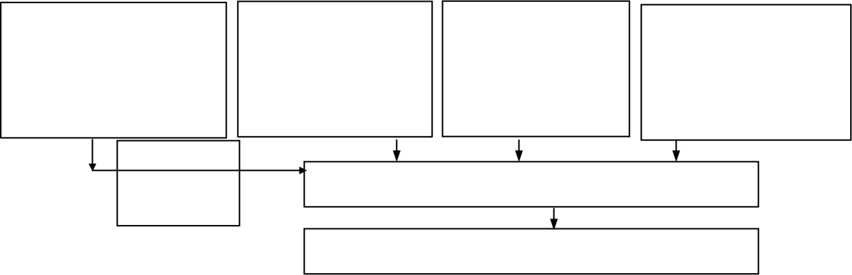
技术风险（FMEA）
是否对产品或过程中的潜在失效进行了分析？
在本手册范围中
相关信息
产品风险过程风险
图 1.1-1 风险类型
产品和过程改进的设计

降低风险后的产品和过程
战略风险
改进措施是否在没有利润的情况下导入？
不在本手册范围中
财务风险
采取纠正措施后产品是否有利可图？
不在本手册范围中
时间风险
改进措施是否在要求的时间内完成？
不在本手册范围中

1.2 FMEA 的目标和限制
FMEA 的目标是识别产品的功能或过程步骤，以及相关的潜在失效模式、影响和起因。此外，它还用于评估计划中的预防和探测措施是否是充分的，以推荐额外的措施。对于采取的措施，FMEA 将形成文件并跟踪这些措施的实施情况，以降低风险。FMEA 方法可帮助工程师将各种事项按重要性排序，并将重点放在产品和/或过程中发生问题的预防上。
FMEA 及其它活动的商业目标，如下：
·提高汽车产品的质量、可靠性、可制造性、可服务性和安全性
·确保获取各组件、系统和车辆之间的层次结构、连接、接口、级联和要求符合性信息
· 降低保修和商誉成本
·在市场的激烈竞争中提高顾客满意度
·证明产品和过程风险分析，从而为承担法律责任做好准备
·减少开发过程中的后期变更
·保持无缺陷产品的发布
·在内外部顾客和供应商之间进行有针对性的沟通
·在公司内部建立知识库，即将获得的经验教训形成文件
·使组件、系统和车辆符合注册获批所需的法规FMEA 具有以下的局限性；
· 定性（主观的），非定量（可测量的）单点失效分析，非多点失效分析
·依赖团队的知识水平，可能预测，也可能无法预测未来的性能团队成员对他们讨论的内容和决定自行总结，因此，FMEA 报告的质量取决于团队的文字记录能力，所做的记录可能全面，也可能不全面（该记录不是会议记录）FTA（故障树分析）和 FMEDA（失效模式、影响和诊断分析）等其他方法可用于定量分析和多点失效分析。这些方法可以计算和分析相关指标（单点失效分析、多点故障、潜在故障），从而得出量化分析结果。

1.3 企业 FMEA 整合
FMEA 活动涉及多个学科，可影响整个产品实现过程。FMEA 的实施需要经过周密的计划才能完全有效。FMEA 方法是产品开发和过程开发活动中的必要组成部分。FMEA 可以减少产品再开发的时间和成本。它对综合规范、测试计划和控制计划的制定给予支持。

1.3.1 FMEA 实施潜在注意事项
FMEA 的有效实施及其结果执行是汽车行业产品设计者、制造商和/或组装企业的职责之一。在进行分析时，必须考虑产品在使用寿命期间的运行条件，特别是安全风险和可预见的（但非故意）不当使用，这一点至关重要。实施 FMEA 时，应遵循以下规范：
【明确】 即用严格准确的技术术语描述潜在失效模式，使专家能够评估失效起因和可能产生的影响，描述应避免产生误解、避免使用带有情绪的词语（如危险、不可容忍、不负责任等）。
【真实】 应准确描述潜在失效的影响（如产生异味，烟雾，火灾等）。
【合理】 失效起因应合理，不考虑极端事件（如道路上的落石、制造厂断电等）。当通过系统方法（包括头脑风暴、专家判断、现场报告、使用案例分析等）进行记录时，因感知、判断或各种行为相关的不当使用导致的失效应被视作可预见。蓄意不当使用（例如故意操作和破坏）导致的失效不予考虑。
【完整】 不应对可预见的潜在失效进行隐瞒。担心创建一个准确有效的FMEA 文件会透露太多的知识经验，不能作为FMEA 文件不完整的正当理由。完整性是指被分析产品/过程的整体性（系统要素和功能）。然而，应根据所涉及风险的具体情况来决定描述的详细程度。
FMEA 中确认的失效技术风险要么被评估为可接受，要么需指定措施进一步降低风险。措施的实施结果应形成文件。
1.3.2 高层管理者的承诺
FMEA 过程可能需要相当长的时间才能完成，所需资源的参与和承担至关重要。产品和过程所有者的积极参与和高层管理者的承诺对成功实施FMEA 很重要。
高层管理者负责 FMEA 的应用，并最终负责接受 FMEA 中确定的风险和风险最小化措施。
1.3.3 设计 FMEA/过程 FMEA 中的知识
经验保护设计 FMEA 和/或过程 FMEA 中供应商和顾客之间的知识产权共享受供应商和顾客之间的合同协议管辖，不在本手册的范围之内。
1.3.4 顾客和供应商之间的协议
有关 FMEA 的顾客特定要求应与相关方和/或供应商协调。关于执行FMEA 的协议可能包括但不限于以下项目：系统边界、必要的工作文件、分析方法和评估表。

1.3.5 过渡策略
使用 AIAG FMEA 第四版和 VDA 版本“产品和过程 FMEA”制作的现有FMEA 可以保持原有格式并用于后续版本修订。
组织应仔细规划从当前的FMEA 过程和方法过渡到新的 AIAG VDA FMEA过程和工具。如若可行，在新项目中，需要从现有的 FMEA 开始，进行转变，以反映新的评级量表、分析方法和格式。但是如果团队确定该新计划只是现有产品的微小变更，他们可以保留FMEA 现有格式。
除非公司领导层和顾客特定要求（CSR），要求采用不同的方法，新项目应遵循本手册中介绍的 FMEA 方法。新项目遵循此方法的过渡日期和项目里程碑应由公司根据顾客的具体要求确定。
1.3.6 基础 FMEA 和家族 FMEA
建议创建和使用基础 FMEA 和家族 FMEA，为新的分析提供基础信息。这些可选实践提供了利用过去经验和知识的最大机会，以确保在产品生命周期内积累知识，并且不会重复先前的性能问题（吸取经验教训）。此外，这种重复使用还可以减少工作量和费用支出。
基础 FMEA（也称作一般、基准、模板、核心、母版或最佳实践 FMEA等），包含了组织先前开发过程中积累的知识，可为创建新的FMEA 提供基础。基础 FMEA 不针对某个具体项目，因此允许对需求、功能和措施进行笼统的概述
家族 FMEA 是基础 FMEA 的具体化。通常，企业会开发包含共同或一致产品边界和相关功能（一个产品系列）的产品，或开发包含一系列操作的过程来生产多个产品或零件。在这种情况下，合适的做法是，创建一个涵盖同一产品系列下所有产品的家族 FMEA。
对于正在开发的新产品或过程使用家族 FMEA 或基础 FMEA 方法时，团队应识别并专注分析现有的和新的产品、过程或应用之间的差异。从家族FMEA 或基础 FMEA 获得的信息和评级，应根据具体的使用案例和已知应用经验进行严格检查。

1.4 产品和过程 FMEA
FMEA 在三种基本情形下使用，每种情形都有不同的范围或重点。
情形 1：新设计、新技术或新过程
FMEA 的范围包括完整的设计、技术或过程。
情形 2：现有设计或过程的新应用
FMEA 的范围包含新环境、新场地、新应用或使用概况（包括工作周

期、法规要求等）下的现有设计或过程。FMEA 的范围应关注于新环境、新场地或新应用对现有设计或过程的影响。
情形 3：对现有设计或过程的工程变更
新技术开发、新要求、产品召回和使用现场失效可能会需要变更设计和/或过程。在这种情况下，可能需要对 FMEA 进行审查或修订。
FMEA 包含一系列关于设计或过程的知识，如果至少有以下一点适用，则可在生产开始后进行修订：
·设计或过程变更
·运行条件变更
· 要求变更（法律、规范、顾客或最新技术变更）
· 质量问题，即工厂经验、零公里、使用现场问题、内部/外部投诉
· 危害分析和风险评估变更
·威胁分析和风险评估变更
·产品监视过程中发现问题
·经验教训
FMEA 主要有两种实施方法：根据产品功能（设计 FMEA）或根据过程步骤（过程 FMEA）进行分析。
1.4.1 设计 FMEA
设计 FMEA（DFMEA）是一种主要由设计责任工程师/团队使用的分析技术，用于确保在将零件交付生产之前，尽可能考虑并解决潜在失效模式及其相关失效起因或机理。
设计 FMEA 用于分析如块/边界图所示边界中所定义的系统、子系统或相关组件的功能，其内部要素之间的关系以及与系统边界外要素之间的关系。从而识别出可能存在的设计缺陷，将潜在的失效风险降到最低。
系统设计 FMEA 由表示为系统要素（项目）的各种子系统和组件组成。
系统和子系统分析取决于视角或责任，系统提供整车层面的功能，这些功能通过子系统和组件级联。为了便于分析，子系统的考虑方式与系统相同。系统 FMEA 中可能会分析系统、子系统、环境和顾客（例如：N 级供应商、OEM 和最终用户）之间的接口和交互作用。
一个系统可能包含软件、电子和机械要素。系统实例包括：整车、传动系统、转向系统、制动系统或电子稳定控制系统等。
组件设计 FMEA 是系统或子系统设计 FMEA 的一个子集，例如，电机是车窗升降器的一个组件，而车窗升降器是车窗升降系统的一个子系统。电

机的外壳也可以是一个组件或零件。因此，无论分析级别如何，都会使用术语“系统要素”或“项目 ”。
设计 FMEA 也可用于评估非汽车产品（如设备和模具）的失效风险。分析后得出的措施可用于建议设计变更、附加测试和其他措施等，以降低失效风险或提高在生产设计交付之前检测失效的检验能力。
1.4.2 过程 FMEA
设计 FMEA（DFMEA）用于分析产品设计阶段可能产生的失效，过程 FMEA （PFMEA）则与之不同，它分析的是制造、装配和物流过程中的潜在失效，以确保生产的产品符合设计目的。过程中的相关失效与在设计 FMEA 中分析的失效不同。
过程 FMEA 通过考虑过程变差可能导致的潜在失效模式来分析过程，以确定预防措施的优先顺序，并根据需要改进控制。其总体目标是在生产开始之前分析过程并采取措施，以避免与制造和装配有关的不必要缺陷以及这些缺陷产生的后果。
1.4.3 不同 FMEA 之间的协作
在同一公司内部和公司外部，设计 FMEA 和过程 FMEA 都有协作的机会。为了有助于沟通影响和严重度，可以在各层级供应商（供应链中不同的公司，包括 1 级、2 级、3 级供应商等）之间对一个共同参与且达成一致的严重度评估进行评审，如图 1.4-1FMEA 合作所示。
目标
（针对最终用户降低风险）
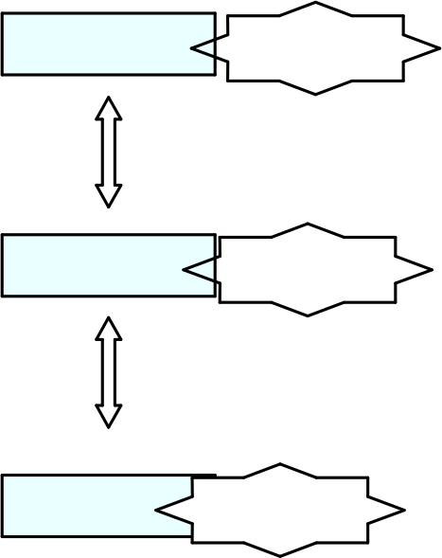
失效影响和严重度
（尽可能/按照需要）
技术风险分析和建议的产品/过程变更
（尽可能/按照需要）
目标
（顾客与供应商间的合作）
顾客 严重度

N 级 严重度
N+1 级 严重度

图 1.4-1 FMEA 合作
对于制造商而言，一个好的开始是确保当失效影响相同时，设计 FMEA和过程 FMEA 中的严重度也相同。如果“产品”失效对最终用户（整车层面）的影响不包括在过程 FMEA 中，那么设计 FMEA 和过程 FMEA 之间的相关性便不可能。需要建立一种相关性，以便使特定失效影响的设计中的失效特征也能在过程 FMEA 中捕获到相同特征（产品特性）的失效。非传统开发流程见第 3.4.8 节注释。

1.5 项目规划
“5T ”是在设计 FMEA 和过程 FMEA 开始时应该讨论的五个主题，以便及时取得最佳效果、避免 FMEA 返工。这些主题可作为项目启动的一部分。
FMEA 目的：我们为什么要做 FMEA？
FMEA 时间安排：什么时候完成？
FMEA 团队：需要包括哪些人？
FMEA 任务：需要做哪些工作？
FMEA 工具：如何进行分析？
1.5.1 FMEA 目的
建议 FMEA 团队中扮演不同角色的成员能各自胜任该方法。当团队成员了解了 FMEA 的目的和意图时，他们会更好地为完成项目具体目标和总体目标作出贡献。
1.5.2 FMEA 时间安排
FMEA 是一种“事发前”的行为，而不是“事发后”的行动。为了达到最大价值，FMEA 应在产品或过程实施之前进行，（因为）产品或过程中存在潜在的失效模式。
成功实施 FMEA 方案的最重要因素之一是及时性。为了产品/过程变更可以非常容易和低成本执行，提前正确完成 FMEA，这将最小化后期变更的风险。作为系统分析和失效预防的方法，FMEA 最好在产品开发过程的早期阶段启动。它用于评估风险，在早期阶段有效，以便采取措施将风险最小化。此外，FMEA 还可以支持要求的汇编。
应根据项目计划实施 FMEA，并根据分析状态在项目不同里程碑节点进行评估。
建议公司根据其特定的整体项目开发里程碑节点，为他们的 FMEA 定义所需的成熟度水平。
图 1.5-1 先期产品质量策划（APQP）阶段的 FMEA 时间安排
先期产品质量策划（APQP ）阶段 | 策划和定义方案 | 产品设计与开发的验证 | 过程设计与开发的验证 | 产品 与 生产确认 | 反馈评估和矫正措施
设计 FMEA | 在产品开发启动之前的概念阶段开始 FMEA计划从设计FMEA 到 过 程  FMEA 的信息流动应在同一时间段内执行设计FMEA 和过程FMEA，以便优化产品和过程设计。 | 充分理解设计概念后，启动设计 FMEA | 在用于报价的设计规范发布之前完成设计FMEA 分析 | 在生产工装开始之前完成设计 FMEA 行动 | 如果现有设计和过程发生改变。则重新开始策划设计 FMEA和过程 FMEA
过程 FMEA |  | 充分理解生产概念后，启动过程 FMEA | 在最终过程决策之前完成过程 FMEA 分析 | 在 PPAP/PPA 之前 完 成 过 程FMEA

图 1.5-2 成熟度保障（MLA）阶段的 FMEA 时间安排
VDA 新 零件成熟度保障 | ML0 | ML1 | ML2 | ML3 | ML4 | ML5 | ML6 | ML7
 | 量产开  发创新批准 | 采购 范围的需求管理 | 确定供应  链并｜下订单 | 技术规范批准 | 生产规划完成 | 量 产 工装 ，备件  和量产设备完成 | 产 品 和  过 程 批准 | 项目结束，  责任移交至  批量生产，  开始在确认
设计 FMEA |  | 在产品开发启动之前 的概念阶段开始 FMEA 计划从设计 FMEA 到过程 FMEA 的信息流动应在同一时间段 内执行设计 FMEA 和过程 FMEA，以便优化产品和 过程设计。 | 充分理解设计概念后 ，启动设计 FMEA | 在用于报  价的设计  规范发布  之前完成设计 FMEA分析 |  | 在生产工  装开始之  前完成设计FMEA 行动 |  | 如果现有设计和过程 发 生 改变，则重新开始策划设计FMEA和过程FMEA
过程 FMEA |  |  | 充分理解生产概念后 ，启动生产 FMEA |  | 在最终过  程决策之  前完成过程FMEA 分析 |  | 在 PPAP/ PPA 之前完成过程 FMEA
注意：此 FMEA 时间安排的例外情况包括非传统的开发流程，例如，在开发出使用本过程生产的产品之前，先开发出一个“标准”过程。
1.5.3 FMEA 团队
FMEA 团队由多方论证（跨职能）成员组成，他们具备必要的专业知识，这应包括能促进 FMEA 过程的专业技术和知识。FMEA 的成功实施取决于跨职能团队的积极参与，因为它需要专注于讨论的主题。
1.5.3.1 设计 FMEA 团队
核心团队可由以下人员组成：推进者、设计工程师、系统工程师、零件工程师、测试工程师、质量/可靠性工程师以及负责产品开发的其他人员。
核心团队成员准备 FMEA 系统分析（步骤 1-3）并参加 FMEA 会议。扩展团队成员根据需要参与（由FMEA 推进者或会议组织人协调）。扩展团队可由以下人员组成：技术专家、过程/制造工程师、维修工程师、项目经理、功能安全工程师、采购、供应商、顾客代表以及其他具有专业知识的人员，他们能帮助核心团队分析产品的特定问题。
1.5.3.2 过程 FMEA 团队
核心团队可由以下人员组成：
·推进者
· 过程/制造工程师
· 人机工程学工程师
· 过程验证工程师
· 质量/可靠性工程师

·其他负责过程开发的人员
核心团队成员准备 FMEA 系统分析（步骤 1-3）并参加 FMEA 会议。扩展团队成员根据需要参与（由FMEA 推进者或会议组织人协调）。
扩展团队可由以下人员组成：设计工程师、技术专家、维护工程师、项目经理、维修人员、现场工作人员、采购人员、供应商、其他（视需要）。
1.5.3.3 FMEA 团队角色和责任
在组织的产品开发过程中，FMEA 参与的以下角色和责任应该进行分配。某个角色的责任可以由不同的人员分担，或者可以将多个角色分配给同一个人。
1.5.3.3.1 管理，例如项目经理
·对识别风险和执行措施是否可接受有决定权
·指定前期工作负责人，FMEA 推进，并指定设计/过程工程师负责执行来自分析结果的措施
·负责选择和分配资源，并确保在计划的项目时间内实施有效的风险管理
·FMIEA 开发和维护的责任人和所有者
·管理者责任还包括通过不断评审和消除障碍，为团队提供直接支持
· 负责预算
1.5.3.3.2 设计主管/工艺工程师（技术主管）
·对 FMEA 内容负技术责任
· 为技术财务决策准备商业案例 · 定义要素、功能、要求和接口· 关注项目
·采购必要的文件和信息· 吸取经验教训
1.5.3.3.3 FMEA 推进者
·FMEA 工作流程的协调和组织
· 缓解冲突
· 参与组建团队
· 参与编制粗略的时间表
· 参加分析阶段第一次团队会议的邀请
· 参与拟定决策准则/标准
·在设计/工艺工程师的支持下，开发公司或生产线的评估表示例（可选）

· 方法能力（FMEA）以及使参与者熟悉 FMEA 方法
·FMEA 软件文件化能力（必要时）
·社交能力，能够在团队中工作
· 具备调解、说服、组织和表达能力的主持人
· 管理 FMEA7 步法的执行
·如有必要，准备或总结 FMEA 会议
·协调 FMEA 工作组的工作
注：任何具有相关能力和培训经验的团队成员都可以担任推进者。
1.5.3.3.4 核心团队成员
·提供相关产品和过程的相关经验知识
·提供关于 FMEA 关注产品或过程的必要信息
·提供现有 FMEA 已知经验
· 参与执行 FMEA 的 7 个步骤
· 参与编写商业案例
· 吸取经验教训
1.5.3.3.5 扩展团队成员/专家
·提供有关特殊项目的补充资料
·提供关于 FMEA 关注产品和过程的必要信息· 参与编写商业案例
1.5.4 FMEA 任务
“七步法 ”提供了 FMEA 的任务框架和交付成果，另外，FMEA 团队应按照要求准备好与管理层和顾客评审其分析结果。
FMEA 可由内审员、顾客审核员或第三方注册机构进行审核，以确保每个任务都按要求完成。
1.5.5 FMEA 工具
目前有许多 FMEA 软件包可用于开发设计 FMEA 和过程 FMEA 以及用于追踪措施。这些软件包括专用FMEA 软件和为开发 FMEA 而定制的标准电子表格。公司可以开发自己的内部数据库解决方案或购买商业软件。无论是哪种情况，FMEA 团队成员都需要了解如何使用公司按照项目要求选择使用的 FMEA 软件。
本手册给出了两个 FMEA 视图的例子，软件视图描述了使用者在使用专业软件开发 FMEA 时会看到什么，即系统要素结构、功能网和失效网等。表格视图描述了使用者在电子表格中开发 FMEA 时会看到什么，本手册中的图例包括如何使用结构树或电子表格开发 FMEA 的示例。在使用结构树来开发要素、功能和失效时，还会显示该信息在报告中的视图。无论哪种

情况，七步法的过程都是一样的。

1.6 FMEA 方法
设计 FMEA、过程 FMEA 和监视及系统响应的补充 FMEA（FMEA-MSR）在下面章节中都各自有完整描述。因此，不可避免地会有些冗余。对于使用者而言，这也有一个好处，即他们可以直接参考设计 FMEA 和/或过程FMEA 和/或监视及系统响应 FMEA，而无需参考其他章节的内容。
FMEA 分七个步骤执行。这七个步骤提供了执行失效模式及影响分析的系统方法，并作为技术风险分析的一个记录。
图 1.6-1 FMEA 七步法
系统分析 |  |  | 失效分析和风险降低 |  |  | 风险沟通
步骤一  规划和准备 | 步骤二结构分析 | 步骤三功能分析 | 步骤四失效分析 | 步骤五风险分析 | 步骤六优化 | 步骤七  结果文件化
项目确定 | 分析范围和可视化 | 产品或过程功能可视化 | 建立失效链 | 为失效制定既有和/或计划控制措施和评级 | 识别降低风险的必要措施 | 对降低风险的  措施进行沟通
项目规划： 目的、时间安排、团队、任务和工具（5T） | DFMEA：结构树或其他；方块图、边界图，数字模型，实体部件。  PFMEA：结构树或其他；过程流程 | DFMEA：功能树/图，功能矩阵，参数图（P图） PFMEA：功能树/网或其他过程流程 | DFMEA：每个产品功能的潜在失效影响，失效模式和失效起因  PFMEA：每个过程功能的潜在失效影响，失效模式和失效起因  FMEA-MSR：失效起因，监视，系统响应，和失效影响缓解 | DFMEA & PFMEA：为失效起因制定预防控制措施  为失效起因和/或失效模式准备探测控制  FMEA-MSR:  对发生频率等级分配理由  准备监视控制措施  为失效起因/或失效模式准备探测控制 | 为职责实施分配职责和期限 | 建立文件的内容
FMEA 分析中包  括什么，不包括什么 | DFMEA：设计接  口，相互作用  和间隙的识别  PFMEA：过程步  骤和子步骤的识别 | DFMEA：子相关  要素与（内部和  外部）顾客功能关联  DFMEA&PFMEA：将要求或特性与功能关联 | DFMEA：用参数网（P 图）或失效网来识别产品失效起因PFMEA：用鱼骨图（4M）或失效网来识别过程失效起因 | DFMEA&PFMEA：为每个失效链的严重度、频度和可探测度进行评级。  FMEA-MSR 为每个失效链的严重度、频度和监视进行评级 | 措施实施包  括：确定效果，  采取措施后进行风险评估 | 措 施 记 录 包  括：确定效果，  采取措施后进行风险评估
以往基准 FMEA经验教训的识别 | 顾客和供应商工程师团队之间的合作（接口责任） | 工程师团队之间 的黑暗（系统 、安全和零件） | 顾客和供应商之间的合作（失效影响） | 顾客和供应商之间的合作（严重度） | FMEA 团队，管理层、顾客和供应商之间针对潜在失效的合作 | 文件的内容满足组织、预期读者和相关利益相关者的要求，细节可由相关方商定
结构分析步骤的基础 | 功能分析步骤的基础 | 失效分析步骤的基础 | FMEA 中 失效  文件编制和风  险分析步骤的基础 | 产品或过程优  化步骤的基础 | 为 产品和/ 或  过程要求，预  防和探测控制  的优化提供基础 | 记录风险分析  和风险降低到  可接受的水平

2 设计 FMEA 的执行

2.1 步骤一：规划和准备
2.1.1 目的
设计 FMEA“规划和准备 ”步骤的目的是确定项目将要执行的FMEA 类型，并根据正在进行的分析类型（即系统、子系统或组件）定义每个 FMEA类型中包含和不包含的内容。
设计 FMEA（DFMEA）“规划和准备 ”步骤的主要目标是：
·项目确定
·项目计划： 目的、时间安排、团队、任务和工具（5T）
· 分析边界：分析中包括什么、不包括什么
·利用以往的经验确认基准 FMEA
· 结构分析步骤的基础
2.1.2 DFMEA 项目确定和边界
DFMEA 项目确定包括明确了解需要评估的内容。这涉及到一个决策过程来确定顾客项目所需的 DFMEA。在分析中需要不包括和包括的内容同样重要。
以下基本问题可帮助确认 DFMEA 项目：
·顾客要向我们购买什么？
·是否有新要求？
·顾客或公司是否需要DFMEA？
· 我们是否制造产品、并拥有设计控制权？
· 我们是否购买产品、并拥有设计控制权？
· 我们是否购买产品、但不拥有设计控制权？
·谁负责接口设计？
· 我们是否需要系统、子系统、组件或其他层面的分析？
对这些问题和公司定义的其他问题的回答有助于创建所需的设计FMEA 项目清单，从而确保了方向、承诺和工作重点的一致性。
以下可有助于团队定义边界，适用于：
· 法律要求
·技术要求
·顾客需要/需求/期望（外部和内部顾客）
· 要求规范
· 类似项目图表（方块图/边界图）

·示意图、图纸和/或3D 模型
·物料清单、风险评估
·类似产品曾用的 FMEA 防错要求、可制造性和可装配性设计（DFM/A）
· 质量功能展开
在界定 DFMEA 范围时，可酌情考虑以下方面：
·技术新颖性/创新程度
· 质量/可靠性历史（内部、零公里、现场失效、类似产品的保修和保险索赔）
·设计复杂性
· 人员和系统安全
· 网络物理系统（包括网络安全）
· 法律合规性
· 目录和标准零件
2.1.3 DFMEA 项目计划
确定设计 FMEA 项目后，应立即制定 DFMEA 的执行计划。
建议使用本手册第 1.5 节所述的 5T 方法（目的、时间安排、团队、任务、工具），DFMEA 的计划有助于公司提前启动 DFMEA。DFMEA 活动（七步法过程）应纳入总体项目计划，
2.1.4 确定基准 DFMEA
DFMEA 的部分准备工作包括了解哪些可用信息可以帮助跨职能团队，如基础 DFMEA（第 1.3 节中所述）、类似产品的 DFMEA 或同一产品系列的DFMEA。系列DFMEA 是一个基础设计 FMEA 的具体化，用于那些包含共同或一致产品边界和相关功能的产品。对于同一个产品系列中的新产品，为完成该新产品 DFMEA 所需的新项目特定组件和功能将添加到家族 FMEA 中。新产品的添加要素可能来源于系列 DFMEA，也可能来源于参考系列 DFMEA或基础 DFMEA 的新文件。如果没有可用的基准，那么团队将开发一个新的DFMEA。
2.1.5 DFMEA 表头
在规划和准备阶段，DFMEA 文件的表头应该填写。表头可根据组织的需要修改。表头包含了一些基本的 DFMEA 范围的信息，如下：
公司名称：负责设计 FMEA 的公司的名称
工程地点：地理位置
顾客名称：顾客名称或产品名称

年型/项目：顾客应用或公司型号/风格
项目：设计 FMEA 项目的名称（系统、子系统和/或组件）
DFMEA 开始日期：开始的日期
DFMEA 修订日期：最新修订日期
跨职能团队：所需的团队成员名单
DFMEAID 编号：由公司确定
设计责任人：DFMEA 所有者的姓名
保密级别：商业使用、专有、保密
图 2.1-1 设计失效模式及影响分析（设计FMEA）
规划与准备（步骤一）
公司名称： |  | 项目
工程地点： |  | DFMEA 开始 日期 |  | DFMEA 的 ID 编号
顾客名称： |  | DFMEA 修订 日期 |  | 设计职责（负责人）
年型/项目： |  | 跨职能团队 |  | 保密级别
2.1.6 结构分析基础
步骤一“规划和准备 ”中收集的信息将为步骤二“结构分析”做准备。

2.2 步骤二：结构分析
2.2.1 目的
设计结构分析的目的是将设计识别和分解为系统、子系统、组件和零件，以便进行技术风险分析。设计结构分析的主要目标是：
· 分析范围的可视化
· 结构树或其他：方块图、边界图、数字模型、实体零件
·设计接口、相互作用和间隙的识别
·顾客和供应商工程团队之间的协作（接口职责）
·是功能分析步骤的基础
2.2.2 系统结构
系统结构由系统要素组成。根据分析的范围，设计结构的系统要素可以由系统、子系统、装配件和组件构成。复杂的结构可以分为若干子结构（工作包）或不同层次的方块图，并根据组织起因分别进行分析，确保足够清楚。系统有一个边界，将自身与其他系统和环境分开。其与环境的关系由输入和输出决定。系统要素是功能项目的独特组件，而不是功能、要求或特性。
2.2.3 定义顾客
在 FMEA 分析中有两种主要顾客需要考虑：

· 最终用户：在产品充分开发和销售后使用该产品的个人。
·装配和制造作业：制造作业（如动力总成、冲压和制造）以及整车/产品总装和生产材料加工的地点。处理好产品与其装配过程之间的接口对于有效的 FMEA 分析至关重要。这可能是任何后续或下游作业，或是下一级的制造过程。
了解这些顾客有助于更好地定义功能、要求和规范，并有助于确定相关失效模式的影响。
注：在不知道最终用户的情况下。参考第 2.4.4 节中的说明。
2.2.4 系统结构可视化
系统结构的可视化有助于 DFMEA 团队进行结构分析。团队可以使用各种工具来实现这一点。以下章节中介绍了常用的两种方法：
· 方块图/边界图
· 结构树
2.2.4.1 方块图/边界图
方块图/边界图是一种有用的工具，用于描述考虑中的系统及其与相邻系统、环境和顾客的接口。它是一种图表展示法，为结构化的头脑风暴提供指导，并有助于分析系统接口，从而为设计 FMEA 打下基础。下图显示了产品组件之间的物理和逻辑关系，表示了设计范围内组件和子系统的交互作用，以及与产品顾客、制造、服务、运输等的接口。该图还标识了设计在其使用寿命期间与之交互的人员和事物。边界图可以用来识别结构分析和功能分析中需要评估的关注要素。
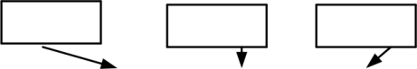
顾客 服务 制造
胶囊制剂
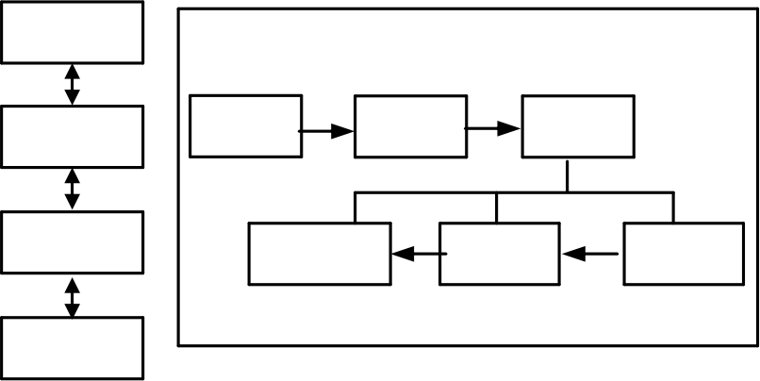
内容物
检验
提取 浓缩 制剂
包装
供应商

内包装 填充 制粒

图 2.2 -1 方块图/边界图示例
（参照原图，调整为制药领域的示意图）
图表可能以直线连接的方框形式出现，每个方框对应产品的一个主要组件。直线对应产品组件之间的关系或相互接口，直线的箭头表示流动方向。边界图中要素之间的接口可以作为关注要素被纳入结构和功能分析结果

构树中。
构建方块图/边界图的方法和格式有很多，可由组织自己决定。在本手册中，术语“方块图 ”和“边界图 ”交替使用。然而，由于边界图包含了外部影响和系统交互作用，因此更为全面。
在 DFMEA 语境下，方块图/边界图定义了分析范围和责任，并为结构化的头脑风暴提供了指导。分析范围由系统的边界来确定；但是，需要解决与外部因素/系统的接口问题。
· 定义分析范围 （有助于确定潜在的团队成员）
· 确定内部和外部接口
· 使系统、子系统和组件各层次得以应用
正确构建的方块图/边界图可为参数图（P 图）和 FMEA 提供详细信息。尽管方块图/边界图的详细程度可以不同，但要标识出主要要素，并了解它们如何相互作用，以及它们如何与外部系统相互作用，这一点很重要。
方块图/边界图随着设计的成熟而不断完善。
方块图/边界图的制作可包括以下步骤：
① 描述组件和特性
· 给零件和特性命名有助于团队内部保持一致，特别是当一种特性有“别名”时。
· 显示所有的系统组件和接口组件。
② 调整方块以显示相互间的联系
· 用实线表示直接接触
· 用虚线表示间接接口，即间隙或相对运动
· 用箭头表示方向
· 标识出所有的能量流/信号或力传递
③ 描述连接
考虑各种类型的接口，包括期望的和不期望的：
P：物理连接（焊接、螺栓紧固、夹紧等）
E：能量传递（扭矩（Nm）、热量等）
J：信息传递（ECU、传感器、信号等）
M：物料交换（冷却液、废气等）
④ 增加接口系统和输入（人员和物件）
应包括以下方面：
· 相邻系统：这些系统包括物理上与您的系统不接触，但可能会与

您的系统有交互作用，且需要间隙，涉及运动或热辐射的系统· 顾客/最终用户
· 箭头表示方向
⑤ 确定边界〔团队控制范围内有哪些零件？哪些是新的或修改过的〕
只有团队设计或控制的零件才放在边界内。边界图中的方块比正在分析的层次低一级。可以对边界图中的方块做标记，以显示分析范围之外的零件
⑥ 增加相关细节以便确定图表
· 系统、项目和团队确定
· 使用不同颜色或线来识别不同类型的交互作用
· 日期和修改等级
2.2.4.2 接口分析
接口分析描述系统要素之间的交互作用。
接口有五种主要类型：
·物理连接（例如：支架、螺栓紧固、夹紧和其各种连接）
·材料交换（例如：气压、液压油或任何其他液体或物料的交换）·能量传递（例如：热量传递、摩擦或运动传递，如链条或齿轮）
·数据交换（例如：计算机输入或输出、线束、电信号或任何其他类型的信息交换、网络安全项目）
· 人-机（例如控制、开关、镜子、显示器、警告、座位、出入 口）另一种类型的接口可以描述为没有物理连接的零件之间的物理间隙，
间隙可以是静态和/或动态的。
除了子系统和组件本身的内容外，还应考虑子系统和组件之间的接口。接口分析将方块图/边界图中显示的所有内、外部接口发生的关系性质（强/弱/无、有益/有害）和类型（物理、能量、信息或材料交换）形成文件。接口分析中的信息可为设计 FMEA 提供有价值的输入，例如主要功能或接口功能，这些功能将与相邻系统和环境影响导致的潜在失效起因/机理一起进行分析。接口分析还为参数图（P 图）提供理想功能和噪声因素的输入。
2.2.4.3 结构树
结构树按层次排列系统要素，并通过结构化连接展示依赖关系。
为了防止冗余，每个系统要素只存在一次，这就保证了整个系统结构清晰明了。每个系统要素下排列的结构都是独立的子结构（见图2.2-2）。

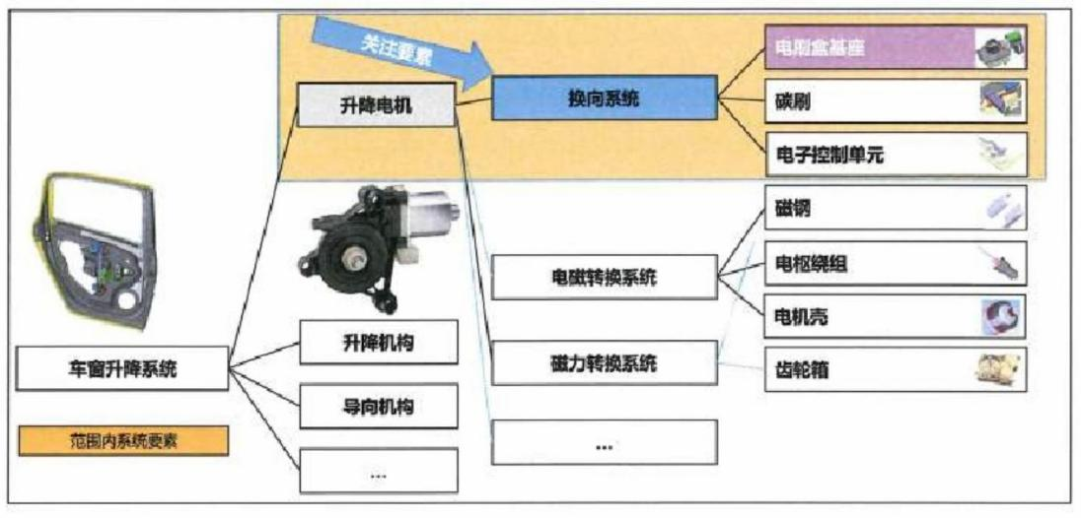
图 2.2-2 结构分析的结构树示例

系统要素之间的交互作用稍后可以描述为功能并由功能网表示（见步骤三“功能分析”）。
结构树中总是会存在一个系统要素，即使它只是从功能派生出来，而且还不能清楚地定义它到底是什么。
可以在结构分析部分创建系统结构：
结构分析（步骤二）
1.上一较高级别 | 2.关注要素 | 3.下一较低级别或特性类型
车窗升降电机 | 换向系统 | 电刷盒基座
1.上一较高级别：分析范围内最高集成层次
2.关注要素：受关注的要素，也是考虑失效链的主题项目。
3.下一较低级别或特性类型：结构中处于关注要素下一低级别的要素。
2.2.5 顾客和供应商之间的协作
结构分析的输出（设计及其接口的可视化）为顾客和供应商在设计和/或 DFMEA 项目技术评审期间的协作提供了工具。
2.2.6 功能分析的基础
步骤二“结构分析”中定义的信息将被用于步骤三“功能分析 ”。结构分析中缺少的设计要素（项目），在功能分析中也会缺少。

2.3 步骤三：功能分析
2.3.1 目的
设计功能分析的目的是确保要求/规范中规定的功能被适当地分配给系统要素，无论 DFMEA 使用什么工具创建，其分析都要用功能术语编写，

这一点至关重要，设计功能分析的主要目标是：
·产品或过程功能可视化
·制作功能树/网或者功能分析表格和参数图（P 图）
·将相关要求与顾客（内部和外部）功能关联
·将要求或特性与功能关联
· 工程团队（系统、安全和组件）之间的协作
· 失效分桥步骤的基础
该结构提供了基础，以便能够对每个系统要素的功能和要求进行单独分析。为此，有必要全面了解系统及其运行条件和环境，如热、冷、灰尘、溅水、盐、冰、振动、电气故障等。
2.3.2 功能
功能描述了项目/系统要素的预期用途。
一个功能被分配给一个系统要素，一个结构要素也可以包含多个功能。
功能的描述需清晰准确。
推荐的短语格式为：一个“行为动词 ”后加一个“名词 ”，表示可测量的功能。功能应该是“现在时态”，并使用动词的基本形式（交付、包含、控制、组装、传输）。例如：传输动力、包含液体、控制速度、传递热量、标记黑色。
功能描述了一个项目/系统要素的输入和输出之间的关系， 目的是完成一个任务。
注：一个组件（即零件清单中的零件或项目）在没有输入/输出的情况下，也可能有一个目的/功能。例如密封件、润滑脂、夹具、支架、外壳、连接件、焊剂等都有功能和要求，如材料、形状和厚度。
一个项目除了其主要功能外，可以评估的其它功能包括接口功能、诊断功能和可服务性功能等辅助功能（见图2.3-1）。

输入 项目/系统的功能 输出
接口
2.3.3 要求 图 2.3-1 输入/接口/输出的流程
ISO9000 将要求定义为一个特定设计、产品或过程需要满足的需求或期望。
要求可分为两类：功能性要求和非功能性要求。

功能性要求是判断或测量功能预期性能的标准（如材料硬度）。
非功能性要求是对设计决策自由度的限制（如温度范围）。
要求可以来自内部和外部的各种来源，它们可能是：
法律要求：
· 环境友好型产品设计、适合回收利用、操作者不当使用时仍保持安全、不易燃等。
行业规范和标准：
· ISO 9001、VDA6.3 过程审核、SAEJ 等（如 ISO26262 功能安全、 SAEJ3061 网络安全）
顾客要求：
· 明确要求（如顾客规范）和隐含要求（如无违禁材料）－在所有规定的条件下内部要求：
· 特定产品的要求（如：要求规范、可制造性、测试应用性、与其他现有产品的兼容性、可重复使用性，清洁性、清洁度、颗粒物的进入和扩散性）
产品特性：
· 产品特性指产品的显著特征（或可量化的属性），如轴的直径、表面光洁度
2.3.4 参数图（P-图）
参数是功能行为的属性。参数图（P-图）是一个项目所在环境的图表展示。参数图（P 图）包括影响输入和输出之间功能传递的因素，专注于优化输出所需的设计决策。
参数图（P 图）用于描述单个功能语境下系统或组件的行为特点。并非所有功能都需要参数图（P 图），团队应关注于受新条件影响的几个关键功能，以及那些在以前的应用中具有稳定性历史问题的功能，可能需要一个以上的参数图（P 图），以便说明 FMEA 团队关注的系统或组件的功能。
完整的功能描述能够为后续失效分析和风险缓解提供基础。
参数图（P 图）专注于功能的实现。它可以清楚地识别该功能的所有影响因素，包括可以控制的因素（控制因素）和不能适当控制的因素（噪声因素）。
针对特定理想功能完成的参数图（P 图）有助于确认以下各项：
· 系统优化所需的因素、级别、响应和信号
· 作为设计 FMEA 输入的功能

· 可能影响功能性能的控制和噪声因素
· 非预期系统输出（转向输出）通过创建参数图（P 图）获得的信息为测试计划提供了输入。
参考下文中的图2.3-2，项目/系统要素的输出（灰域）经常偏离/相对于期望行为的变差（直线）。控制因素作用于设计，以尽可能接近期望的行为。
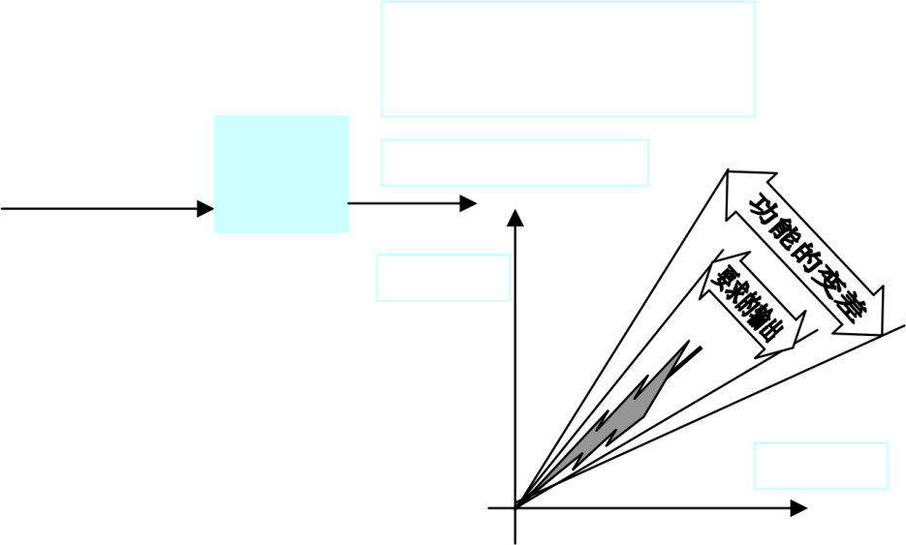
.
理想/实际 vs 期望/需求（线性响应示例）

Y=输出

图 2 3-2 系统行为示例
顾客/经销商/……
将 X
转换成 Y
输入“X ”
X=输入

参数图由动态输入（包括信号）、可能影响系统性能的因素（控制和噪声）、变差源和输出（预期输出和非预期/偏离输出）组成。
以下是参数图的示例，用以评估对产品功能的影响：
【输入】（您为取得期望结果而输入的内容）是对实现系统功能所需的信息源的描述。
【功能】（您想要发生的情形）在参数图中描述，使用现在时态，主动动词后加上一个可测量的名词，并与需求相关。
【功能要求】（实现功能所需的要求）与功能的性能相关。
【控制因素】（您为达到期望效果可以微调什么）被识别出来。控制因素可以调整，以使设计对噪声更不敏感（更稳健）。信号因素是控制因素的一种，它是由系统用户直接或间接设置的调整因素，可适当地改变系统响应（即，制动踏板的移动改变刹车距离）。只有动态系统才利用信号因素。没有信号因素的系统称为静态系统，非功能性要求（您需要的除功能性要求以外的要求）可以限制设计选择。预期输出（您希望从系统获得的输出）是理想的、预期的功能输出，其量级可能会（动态系统）或可能不会（静态系统）与信号因素呈线性比例（如，前照灯的近光启动、制动路板移动导致的刹车距离）。

【非预期输出】（您不希望从系统中获得的输出）指故障行为或意外的系统输出，它们使得系统性能从理想的预期功能偏离。例如，与制动系统相关的能量理想地转化为摩擦。热量、噪音和振动是制动能量的非预期输出。转向输出可能会对热辐射、振动、电阻、流量造成损失。
【噪声因素】（妨碍获得期望输出的因素）是指代表系统响应潜在的显著变化源的参数，从工程师的角度来看，这些参数无法控制或要控制它们不切实际。噪声以物理单位表述。
噪声因素分为以下几类：
·组件间的变化（在一个组件中，以及组件之间的相互干扰）
·随着时间变化（随着使用寿命增加不断老化，如里程、老化和磨损）
·顾客使用（超出预期规范的使用）
· 外部环境（顾客使用时的环境，例如道路状况、天气等）
· 系统交互作用（与其他系统之间的相互干扰）
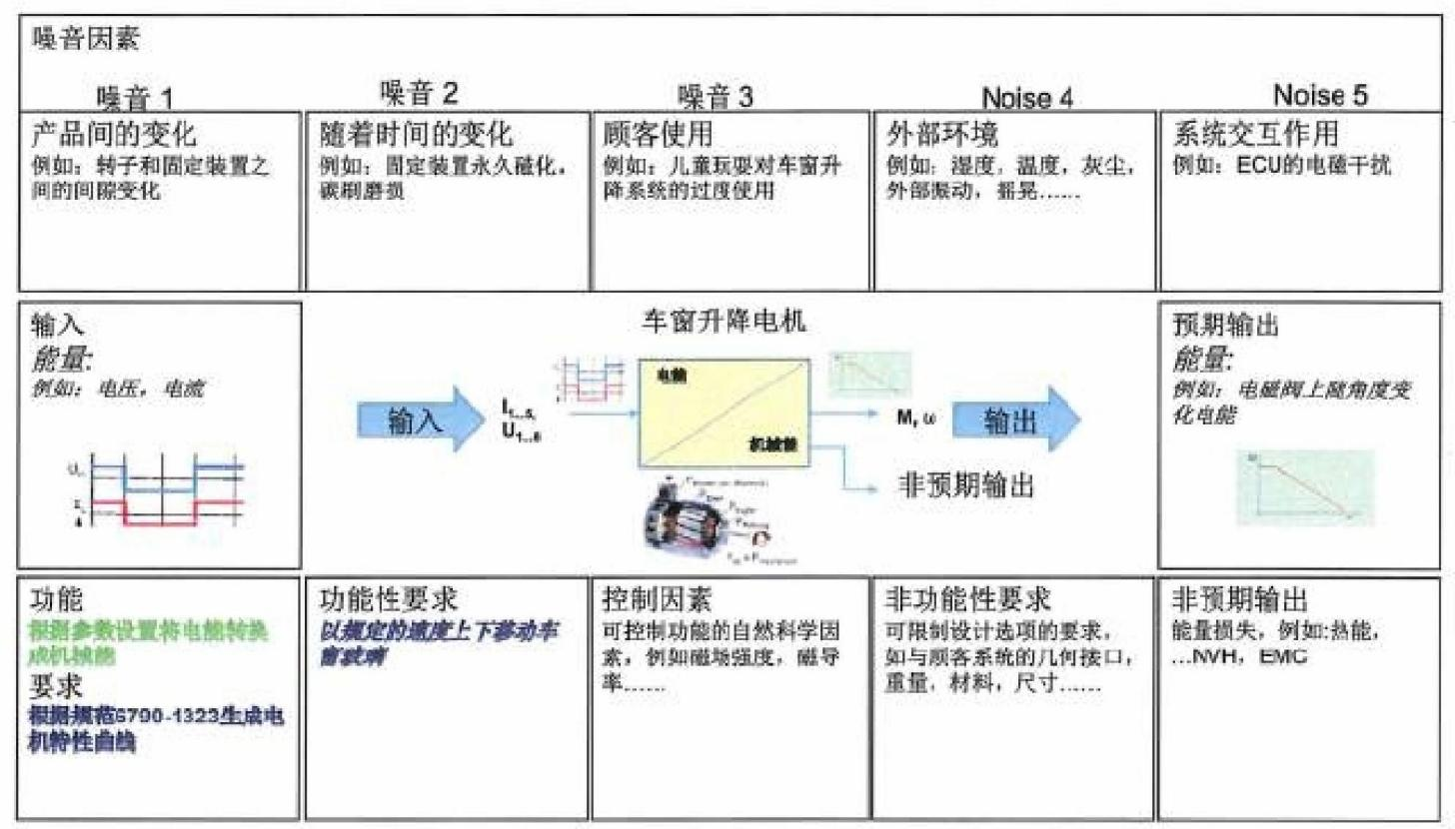
图 2.3-3 电机参数图示例

2.3.5 功能分析
应利用功能树/网或 DFMEA 表格展示若干系统要素功能之间的交互作用。
分析的重点从 OEM 到一级供应商再到N 级供应商。
创建功能树/网或功能矩阵的目的是将功能之间的技术依赖关系进行

整合。因此，它在后期将支持失效依赖关系的可视化。当按层次连接的功能之间存在功能关系时，相关失效之间就会存在潜在关系。否则，如果按层次连接的功能之间不存在功能关系，那么相关失效之间也将不存在潜在关系。
为了创建功能树/网，必须检查所涉及的功能。这些功能使整体功能得以执行。所有子功能在功能结构（布林逻辑 AND 关系）中按照逻辑相互连接。
功能结构自上至下逐渐详细，较低级别功能描述了较高级别功能是如何被满足的。以下几个问题有助于功能结构符合逻辑地连接：
·“较低级别功能如何使得较高级别功能生效？ ”（ 自上而下）以及
·“为什么需要较低级别功能？ ”（ 自下而上）

电刷盒基座
功能：电刷盒在弹簧和电机壳体之间传输力，为碳刷弹簧系统提供 x，y，x 方向的支撑（支撑交换换触点）
碳刷
功能：碳刷在电刷盒绞线和换向器表面之间传输电流
电刷盒基座
功能：……

碳刷
功能：……

电刷盒基座
功能：……
换向系统
功能：换向系统在电磁转换系统的线圈对之间传输电流

电磁转换系统
功能：电磁转换系能将电场转换成角度变化的磁场（旋转磁场）
车窗升降电机
功能：根据参数设置将电能转换为机械能
功能要求：以规定的速度上下移动车窗玻璃
用它来做什么？ 如何？
图 2.3-3 功能分析结构树示例

功能结构可以在功能分析部分创建：
图 2.3-5 功能分析（步骤三）
1.上一较高级别功能及要求 | 2.关注要素功能及要求 | 3.下一较低级别功能及要求或特性
根据参数设置将电能转换为机械能 | 转向系统在电磁转换系统的线圈对之间传输电流 | 电刷盒在弹簧和电机壳体之间传输力，为碳刷弹簧系统提供x，y，x 方向的支撑（支撑换触点）

表头栏的编号（1，2，3）和颜色有助于显示结构分析和功能分析相关内容的一致性（见图2.3-5）。在这一节中，从左到右回答这个问题：“较低级别的功能如何使得较高级别的功能生效？ ”
1.上一较高级别功能及要求：在分析范围内的功能
2.关注要素功能及要求： 在结构分析中识别的相关系统要素的功能（关注项目）
3.下一较低级别功能及要求或特性；在结构分析中识别的相关组件的功能
2.3.6 工程团队之间的协作（系统 、安全和组件）
公司内部的工程团队需要彼此协作，以确保项目或顾客项目的信息一致，特别是当多个 DFMEA 团队同时进行技术风险分析时。例如，系统团队可能正在创建一个设计架构（结构），这些信息将有助于 DFMEA 避免重复工作。安全团队可能正与顾客协作了解安全目标和危险。此信息将有助于DFMEA 确保失效影响的严重度评级一致。
2.3.7 失效分析的基础
功能的完整定义（用肯定的词语）将使步骤四失效分析更全面，因为潜在失效的方式和功能失效的方式相同（用否定的词语），

2.4 步骤四：失效分析
2.4.1 目的
设计失效分析的目的是识别失效起因，模式和影响，并显示它们之间的关系，以便进行风险评估。设计失效分析的主要目标是：
·确认每个产品功能的潜在失效影响、失效模式和失效起因（失效链）
·顾客和供应商之间的协作（失效影响）
· 为在 FMEA 表格中记录失效和“风险分析”步骤提供基础
2.4.2 失效
功能的失效由功能推导而来。潜在失效模式包括但不限于以下几种：
· 功能丧失（即无法操作、突然失效）
· 功能退化（即性能随时间损失）
· 功能间歇（即操作随机开始/停止/开始）
·部分功能丧失（即性能损失）
· 非预期功能（即在错误的时间操作、意外的方向、不相等的性能）
· 功能超范围（即超出可接受极限的操作）
· 功能延迟（即非预期时间间隔后的操作）

 |  |  |  | 引起失效
 | 功能 |  |  |  |  | 功能障碍
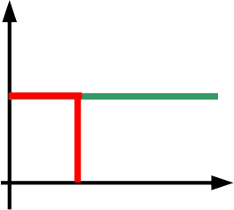  F  t  突然失效 |  | 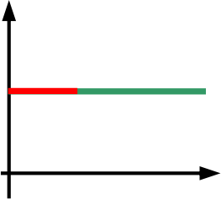  F  t  随时间改变 |  |  | 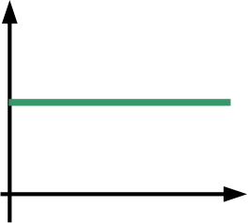  F  t  功能间歇 |  |  |  | 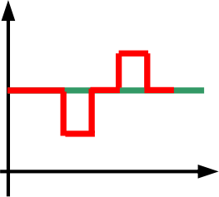  F  t  处于较高或较低水平
非预期的执行  F  t |  | 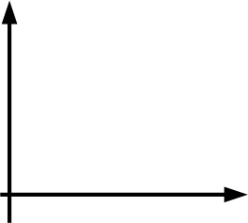  卡在某一水平上  F  t |  |  | 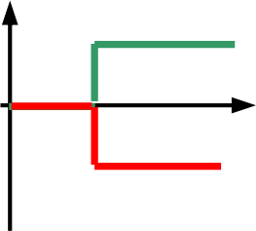  错误的方向  F  t |  |  |  | F = 功能t = 时间  = 执行的功能  = 要求的功能
图 2.4-1 失效模式的类型
系统和子系统的失效模式描述的是功能损失或退化。例如，当 向左打方向盘时，车辆向右转，这就是一个非预期功能。必要时，应包括整车的运行状况，例如：在车辆启动或熄火时失去转向助力。
组件/零件的失效模式由名词和失效描述组成。例如，密封件扭曲。
对失效的描述一定要清楚，以便阅读人员能看懂，这一点很重要，例如“未满足 ”“不好 ”“有缺陷 ”和“坏了 ”这样的陈述都是不充分的。
一个功能可能会有多个失效，因此团队不能识别出一个失效后就停止。他们应该问“还有没有其他的失效？ ”
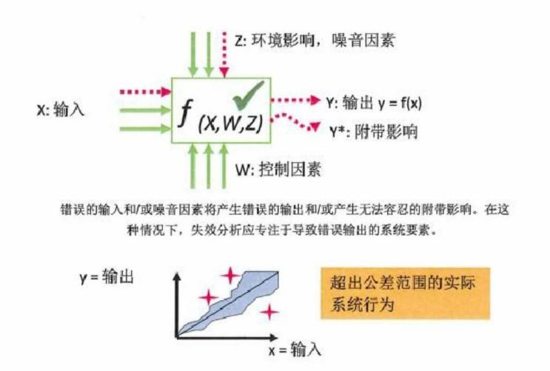

图 2.4-2 失效的定义

2.4.3 失效链
FMEA 中对失效的分析包括三个不同方面：
· 失效影响（FE）
· 失效模式（FM）
· 失效起因（FC）

失效模式 失效起因
为什么？
发生了什么？
失效影响
关注要素
图 2.4-l 理论失效链的模型

2.4.4 失效影响
失效影响定义为失效模式产生的后果。
失效影响描述的是对下一级产品集成的影响（内部或外部），对操作整车的最终用户的影响（外部），以及对适用的政府规章的影响（法规）。
顾客影响应该说明用户可能注意到或体验到的情况，包括那些可能影响安全性的影响。目的是预测与团队知识水平一致的失效影响。一个失效模式可能导致多个与内外部顾客相关的影响。
作为设计协作的一部分，OEM 可以和供应商和次级供应商分享这些影响。
失效影响的严重度按照表格 D1 中的 10 分制进行评级：
对最终用户的失效影响示例：
· 无可察觉的影响
· 外观不良，如近观难看、褪色、表面腐蚀
· 噪声，例如未对准/摩擦、流体噪声、吱吱声、啁啾声、嘎嘎声
· 异味、手感粗糙。操作更费劲。
· 操作受损、间歇、无法操作、电磁不兼容
· 外部泄漏造成性能损失、运行不稳定
· 无法驾驶整车（步行回家）
· 不符合政府规定
· 转向或刹车功能损失
注：在某种情况下，进行分析的团队可能不知道最终用户影响，例如：目录零件、现货成品、第 3 级组件。当不了解这些信息时，应按照零件功能和规格来定义影响。在这种情况下，系统集成人员负责确保选择正确的

应用零件，如汽车、卡车、船舶、农用车
另一列显示在“公司或产品线示例 ”的评级表上。
2.4.5 失效模式
失效模式定义为一个项目可能无法满足或交付预期功能的方式。
失效模式来源于功能。失效模式应该用技术术语来描述，而不一定是顾客注意到的症状。
在编制 DFMEA 时，假设设计将按照设计目的进行制造和组装。如果历史数据显示制造过程中存在缺陷，团队可以自行决定是否进行例外处理。
组件级失效模式的示例可以包括，但不限于以下：
不推荐 | 推荐 | 不推荐 | 推荐
破裂 | 组件破裂 | 松脱 | 零件松脱
变形 | 组件变形 | 氧化 | 零件氧化
断裂 | 组件断裂 | 粘贴 | 组件粘贴
系统级失效模式的示例包括但不限于以下：机液完全滤失；脱离得太快；不脱离；不传递扭矩；不保持充分扭矩；结构支撑不足；结构支撑损失；无信号/间歇信号；提供太多的压力/信号/电压；提供的压力/信号/电压不足；不能承受负载/温度/震动。
2.4.6 失效起因
失效起因是指失效模式发生的原因。起因造成的后果是失效模式。应尽可能识别每种失效模式的所有潜在起因。无法稳健应对噪声因素（参数图中）也可能是引起失效的起因。起因应尽可能简明、完整地列出，以便针对具体起因采取适当的补救措施（控制和措施）。
失效起因可能源自于下一较低级别的功能失效模式、要求和潜在噪声因素（例如：参数图）。潜在失效起因的类型可能但不限于：
·功能性能设计不充分（指定的材料不正确、几何形状不正确、选择的零件不正确、规定的表面处理不正确、行程规范不充分、定义的摩擦材料不当、润滑能力不足、设计寿命假设不当、计算程序不正确、维护指南不当等）
· 系统交互作用（机械接口、流体流动、热源、控制器反馈等）
· 随时间变化（良率、疲劳、材料不稳定、蠕变、磨损、腐蚀、化学氧化、电迁移、过度压力等）
·对于应对外部环境设计不足（热、冷、潮湿、振动、路面碎片、路面盐等）
·最终用户的错误操作或行为（错误使用挡位、错误使用踏板、超速、

拖曳、错误燃料型号、服务损坏等）
·制造设计不可靠（零件几何形状使得零件安装向后或倒过来，零件缺乏明显的设计特性，运输容器设计使得零件摩擦或黏在一起，零件处理造成损坏等）
·软件问题（未定义的状态、损坏的代码/数据）
2.4.7 失效分析
根据分析是在系统、子系统还是组件级别进行的，失效可以视为失效影响、失效模式或失效起因。失效模式、失效起因和失效影响应该与FMEA 表格中的相应列对应。
图 2.4-4 显示了从整车层面到特性层面的设计相关失效模式、起因和影响之间的级联。关注要素（失效模式）、起因和影响因设计集成的级别而异，因此，OEM 级别的失效起因在下一个（一级供应商）级别上可能成为失效模式。然而，在整车层面上的失效影响（如最终用户所感知的）应在已知时予以记录，但不应假定。因此，应考虑图 1.5-1 所示的沟通。失效网可由拥有多个设计级别的组织创建。当多个组织负责不同级别的设计时，他们应负责酌情将失效影响传达给上一较高或下一较低级别。
将失效起因与失效模式联系起来，应该问为什么失效模式会发生？
将失效影响与失效模式联系起来，应该问失效模式出现时会发生什么？

图 2.4-4 不同级别的失效结构
网

FE

FM

FC

（审计）功能特性 |  |  |  |  | 电 刷盒基 座特性 | 电刷盒接触部位硬度过低

D-FMEA 潜在失效网和失效链分析
分析级别 | D-FMEA |  |  |  |  |  |  |  |  |  |  |  | 分析级别示例 | 失效示例
 | EOM 级 |  |  |  |  | 一级  供应商 |  |  | 二级  供应商 |  |  | 三级  供应商
整车 |  |   FE |  |  |  |  |  |  | 失效 |  |  |  | 乘客险 | 超出舒适关闭时间太久
系统 |  | FM |  |  |  |   FE |  |  |  |  |  |  | 车窗升降系统 | 车窗玻璃移动速度过低
系统 |  | FC |  |  |  |  | >FM |  |   FE |  |  |  | 车窗升降电机 | 车窗升降电机的扭矩和转动速度过低
子系统要素 |  |  |  |  |  |   FC |  |  |  |     FM |  |  |   换向系统  （关注要素） | 换向系统间歇性错误连接线圈（L1、L3 和 L2，而不是 L1、L2 和 L3）
 |  |  |  |  |  |  |  |  |  | FC |  |  |  | 电刷盒的碳刷接触部位弯
组件要素 |  |  |  | 曲  电刷盒基座

失效链

失效结构可以在失效分析部分创建。

电刷盒基座
功能：电刷盒在弹簧和电机壳体之间传输力，为碳刷弹簧系统提供 x，y，x 方向的支撑（支撑交换换触点）
失效：电刷盒的碳刷接触部位弯曲
碳刷
功能：碳刷在电刷盒绞线和换向器表面之间传输电流
失效：碳刷传输电流减小
电刷盒基座
功能：……
失效：
碳刷
功能：……
失效：

电刷盒基座
功能：……
失效：
换向系统
功能：换向系统在电磁转换系统的线圈对之间传输电流
失效 ：转向系统的角度偏差导致间歇性错误连接线圈（L1、L3 和 L2，而不是 L1、L2 和 L3）。

电磁转换系统
功能：电磁转换系能将电场转换成角度变化的磁场（旋转磁场）
车窗升降电机
功能：根据参数设置将电能转换为机械能
功能要求：以规定的速度上下移动车窗玻璃
失效：车窗升降电机的扭矩和转动速度过低
用它来做什么？ 如何？
图 2.4-5 失效分析结构树示例

图 2.4-6 失效分析表格示例：失效分析（步骤四）
1.对于上一较高级别要素和/或最终用户的失效影响（FE） | 2.关注的失效模式（FM） | 3.下一较低级别要素或特性的失效起因（FC）
车窗升降电机的扭矩和转动速度过低 | 转向系统的角度偏差导致间歇性错误连接线圈（L1、L3和 L2，而不是 L1、L2 和 L3） | 电刷盒的碳刷接触部位弯曲
再次遵循表头编号（1，2，3）和颜色标注，通过检查功能分析中的各个项目，开始构建失效链。
1.失效影响（FE）：功能分析中与“上一较高级要素和/或最终用户 ”相关的失效影响
2.失效模式（FM）：功能分析中与“关注要素 ”相关的失效模式（或类型）
3.失效起因（FC）：结构树中与“下一较低级别要素或特性 ”相关的失效起因结构分析、功能分析和失效分析可按照下表记录。
2.4.8 失效分析记录
结构分析、功能分析和失效分析完成后，DFMEA 表格可以有多个视图。

图 2.4-7 产品最终项目－功能－失效表格视图
1.上一较高级别 | 1. 上一较高级别的功能和要素 | 1. 对于上一较高级别要素和/或最终用户的失效影响（FE）
车窗升降电机 | 根据参数设置将电能转换为机械能 | 车窗升降电机的扭矩和转动速度过低

图 2.4-8 关注项目/要素－功能－失效表格视图
2.关注要素 | 2.关注要素的功能和要素 | 2. 关注要素的失效模式（FM）
换向系统 | 换向系统在电磁转换系统的线圈对之间的传输电流 | 换向系统的角度偏差导致间歇性错误连接线圈（L1、L3 和 L2，而不是 L1、 L2 和 L3）

图 2.4-9 较低级别项目－功能－失效表格视图
3. 下 一 较 低 级别或特性类型 | 3.下一较低级别的功能和要求或特性 | 3. 下一较低级别要素或特性的失效起因（FC）
电刷盒基座 | 电刷盒在弹簧和电机壳体之间传输力，为碳刷弹簧系统提供 X,Y,Z 方向的支撑（支撑交换接触点） | 电刷盒的碳刷接触部位弯曲
2.4.9 顾客和供应商之间的协作（失效影响）
根据与顾客的协议和与供应商共享的需要，失效分析的输出可在风险分析步骤之前或之后由顾客和供应商进行评审。
2.4.10 风险分析的基础
对潜在失效的完整定义将为步骤五“风险分析”的完整实施提供基础，因为严重度、频度和探测度的评级都基于失效描述。如果潜在失效过于模糊或缺失，可能导致风险分析不完整。

2.5 步骤五：风险分析
2.5.1 目的
设计风险分析的目的是通过评估严重度、频度和探测度来估计风险，并对需要采取的措施进行优先排序。设计风险分析的主要目标是：
· 对现有和/或计划的控制进行分配、并对失效进行评级
· 针对失效起因，分配预防控制
· 针对失效起因和/或失效模式，分配探测控制
· 针对每个失效链进行严重度、频度和探测度评级
· 顾客和供应商之间的协作（严重度）

· 产品或过程优化步骤的基础
2.5.2 设计控制
现有的设计控制是针对以前类似的设计建立的，其效果已得到证实。设计控制文件为设计的稳健性提供基础。预防型控制和探测型控制是现有的验证和确认方法库的一部分，预防控制提供信息或指导，作为设计的输入使用，探测控制则描述了已建立的验证和确认程序，这些程序已被证明在出现失效时，能探测到失效，用于防止已发布的测试程序中的失效或项目的设计特征的特定参考将在失效和设计控制之间建立可靠的联系。对于那些必要的但不属于当前已确定的程序库的预防和/或探测方法，应作为措施写入设计 FMEA。
2.5.3 当前预防控制（PC）
当前预防控制描述了如何使用现有的和计划中的行为来减轻导致失效模式的潜在起因，为确定频度评级提供基础。预防控制与性能要求相关。
对于不是在该背景下设计的项目或从供应商购买的作为库存或目录项的项目，预防控制应具体说明该项目如何满足要求。可以引用目录中的规范表。
当前探测控制必须清楚全面地说明。诸如“测试”或“实验室测试 ”之类的陈述，不能算是对探测控制的明确说明。如适用，应当引用具体测试、测试计划或程序，以表明 FMEA 团队已确定该测试将在失效模式或起因发生时切实探测出它们（例如：测试号 1234 爆裂压力测试，第 6.1 段）。
DFMEA 团队还应该在设计中把安全边际作为预防控制来考虑。当前预防控制的示例：
· EMC 指令遵守、指令 89/336/EEC
· 根据模拟、公差计算和程序的系统设计－分析概念，以建立设计要求
· 公布的线程类设计标准
· 图纸热处理规范
· 传感器性能规范
· 机械冗余（安全失效）
· 可测试性设计
· 设计和材料标准（内部和外部）
· 文件－类似设计的最佳实践、经验等记录
· 防错法（例如，零件的几何结构防止错误方向）

· 与以前应用中经过验证的并具有性能历史记录的设计完全相同。 （然而，如果工作周期或运行条件发生变化，则借用的项目需要重新验证，以便探测控制与此相关。）
· 屏蔽或防护，可减轻潜在的机械磨损、热暴露或 EMC
· 与最佳实践相一致
预防措施完成后，频度通过探测控制来确认。
2.5.4 当前探测控制（DC）
当前探测控制在项目交付生产前探测失效起因或失效模式是否存在。 FMEA 中列出的当前探测控制表示计划的活动（或已完成的活动），而不是可能永远不会实施的潜在活动。
当前探测控制必须清楚全面地说明。诸如“测试”或“实验室测试 ”之类的陈述，不能算是对探测控制的明确说明。如适用，应当引用具体测试、测试计划或程序，以表明 FMEA 团队已确定该测试将在失效模式或起因发生时切实探测出它们（例如：测试号 1234 爆裂压力测试，第 6.1 段）。
当前探测控制的示例：功能检查；爆裂测试；环境测试；驾驶测试；耐久性测试；运动范围研究；硬件在环；软件在环；实验设计；电压输出实验室测量。所有对于失效起因或失效模式的探测控制都应输入到“ 当前探测控制”一栏中。
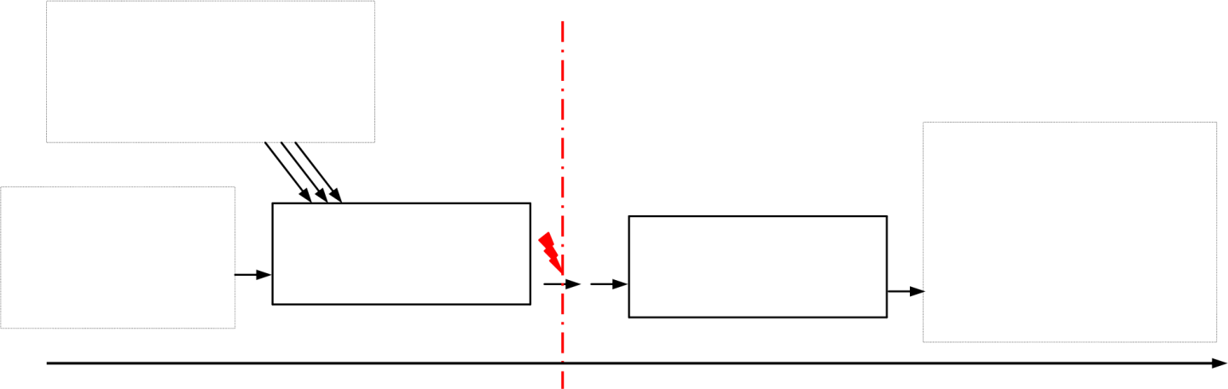
确定设计要素PC：
决策之前的评审和应对例如：CAE 、公差研究
PC（预防）：预防措施 设计失效 时间
DC（探测）：探测措施
DC：
- 质量检验
- 实效检验
- 寿命周期的功能测试例如：趋势分析
PC：
理论测试
例如：DoE、FEA
对设计进行确
认并作出决定
试做组件、产品
系统测试
图 2.5-1 设计 FMEA 中的预防和探测

2.5.5 当前预防和探测控制的确认
应确认当前预防和探测控制的有效性。这可以在验证分解评审过程中完成。该确认可以根据团队的正常产品开发程序，适当地在 DFMEA 或其他项目文件中记录。如果这些控制被证明无效，则需要额外的措施。

若使用之前产品的 FMEA 条目，应对频度和探测度评估进行评审，因为新产品可能有不同的条件。

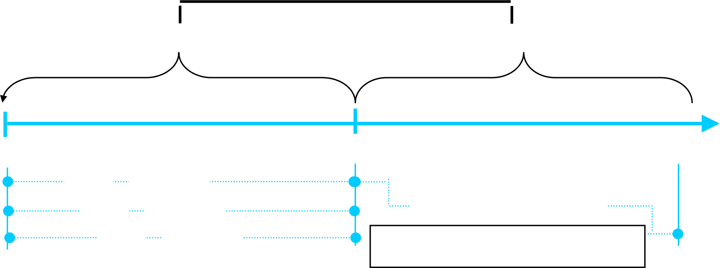
确认预防
预防 探测
100%
设计理解
0 样品 时间
用现有样品进行测试
图 2.5-2 设计理解路线图
计算 新计算
模拟 新模拟
DoE 新实验
2.5.6 评估
应评估每一个失效模式、起因和影响，以便对风险进行估计。评估风险的级别标准如下：
严重度（S）：代表失效影响的严重程度
频度（O）：代表失效起因的发生频率
探测度（D）：代表已发生的失效起因和/或失效模式的可探测程度
S、O 和 D 的评估分别采用 1-10 分制，10 代表最高风险。
注：即使产品/过程看起来相同，将一个团队的FMEA 和另一个团队的FMEA 评级进行比较是不合适的。因为每个团队的环境都不同，因此他们各自的评级都是独一无二的（也就是说，评级是主观的）。
2.5.7 严重度（S）
严重度评级是一种度量，它关系到被评估功能的既定失效模式的最严重失效影响程度。严重度评级用于确定某个 FMEA 范围的优先级，并在不考虑频度和探测度的情况下确定。
严重度应使用严重度表 D1 中的标准进行估计。该表可以扩充，以包括特定产品的示例。FMEA 项目团队应就评估标准和评级体系达成一致，即使根据单个设计分析做了修改，该标准和体系也是一致的。
如果需要，失效影响的严重度评估应该由顾客转移给供应商。

表 D1 产品一般评估标准：严重度（S）
根据以下标准对潜在失效影响进行评级 |  |  | 空白，由使用人员填写
S | 影响 | 严重度标准 | 公司或产品系列示例 | 生产设备的示例
10 | 非常高 | 影响到车辆和/或其他车辆的操作安全，驾驶员、乘客、道路使用者或行人的健康状况。
9 |  | 不符合法规。
8 | 高 | 在预期使用寿命内，失去正常驾驶所必需的车辆主要功能。
7 |  | 在预期使用寿命内，降低正常驾驶所必需的车辆主要功能。
6 | 中 | 失去车辆次要功能
5 |  | 降低车辆次要功能
4 |  | 外观、声音、振动、粗糙度或触感令人感觉非常不舒服。
3 | 低 | 外观、声音、振动、粗糙度或触感令人感觉中度的不舒服。
2 |  | 外观、声音、振动、粗糙度或触感令人略微感觉不舒服。
1 | 非常低 | 没有可觉察到的影响。
2.5.8 频度（O）
频度评级是根据评级标准对预防控制有效性的衡量。
频度评级应使用频度表 D2 中的标准进行估计。该表可以扩充，以包括特定产品的示例。FMEA 项目团队应就评估标准和评级体系达成一致，即使根据单个设计分析（例如客车、卡车、摩托车等）做了修改，该标准和体系也是一致的。
频度评级值是 FMEA 范围内的一个相对级别，可能不能反映实际发生的情况。
根据评级表，并考虑已经完成的探测控制的结果，频度评级描述了顾客操作中可能发生的潜在失效起因。
在分析评价值时，可以查阅类似产品领域的专家意见、数据手册、保修数据库和其他经验。
当针对频度评定失效起因时，考虑了对当前预防控制有效性的估计。评级的准确性取决于对预防控制的描述。
以下问题可帮助团队确定适当的频度等级：
· 类似组件、子系统或系统的过往使用情况和使用现场是怎样的？
·该项目是否是一个借用件或类似于先前水平的项目？
· 与先前水平的项目相比，变化有多大？
·该项目是完全新的吗？

·应用是什么或有哪些环境改变？
·是否使用了工程分析（例如：可靠性）来对应用的预期可比较频度等级进行估计？
·预防控制是否到位？
·在产品开发过程中，其稳健性是否得到验证？
表 D2 产品一般评估标准：频度（O）
根据以下标准对潜在失效起因进行的评级。在确定最佳预估频度（定性评  级）时应考虑产品经验和预防控制。 |  |  | 空白，由使用人员填写
S | 失效起因的预测 | 严重度标准 | 产品系  列示例 | 生产设备的示例
10 | 极高 | 在无操作经验和/或在运行条件不可控制的情况下的任何地方对新技术的首次应用。没有对产品进行验证和/或确认的经验。不存在标准，且尚未确定最佳实践。预防控制不能预测使用现场绩效或不存在预防控制。
9 | 非常高 | 在公司内首次应用具有技术创新或材料的设计。新应用，或工作周期/运行条件有改变。没有对产品进行验证和/或确认的经验。预防控制不是针对确定特定要求的性能。
8 |  | 在新应用内首次使用具备创新技术的设计产品或材料。新应用，或工作周期/运行条件有改变。没有对产品进行验证和/或确认的经验。  极少存在现有标准和最佳实践，不能直接用于该设计产品。预防控制不能可靠地反映使用现场绩效。
7 | 高 | 根据相似技术和材料的新型设计。新应用，或工作周期/运行条件有改变。没有对产品进行验证和/或确认的经验。  标准、最佳实践和设计规则符合基础设计要求，但不适用于创新产品。预防控制提供了有限的性能指标。
6 |  | 应用现有技术和材料，与之前设计相似。类似应用，工作周期或运行条件有改变。之前的测试或使用现场经验。  存在标准和设计规则，但不足以确保不会出现失效起因。预防控制提供了预防失效起因的部分能力。
5 | 中 | 应用成熟技术和材料，与之前设计相比有细节上的变化。类似的应用、工作周期或运行条件。之前的测试或使用现场经验，或为具有与失效相关测试经验的新设计。  在之前设计中所学到的与解决设计问题相关的教训。在本设计中对最佳实践进行再评估，但尚未经过验证。预防控制能够发现与失效起因相关的产品缺陷，并提供部分性能指标。
4 |  | 与短期现场使用暴露几乎相同的设计。类似应用，工作周期或运行条件有细微变化。之前测试或使用现场经验。之前设计和为新设计而进行的改变符合最佳实践、标准和规范要求。  预防控制能够发现与失效起因相关的产品缺陷，很可能反映设计符合性。
3 | 低 | 对已知设计（相同应用，在工作周期或操作条件方面）和测试或类似运行条件下的现场经验的细微变化或成功完成测试程序的新设计。  考虑到之前设计的经验教训，设计预计符合标准和最佳实践。预防控制能够发现与失效起因相关的产品缺陷，并预测与生产设计的一致性。

表 D2 产品一般评估标准：频度（O）
根据以下标准对潜在失效起因进行的评级。在确定最佳预估频度（定性评  级）时应考虑产品经验和预防控制。 |  |  | 空白，由使用人员填写
S | 失效起因的预测 | 严重度标准 | 产品系  列示例 | 生产设备的示例
2 | 非常低 | 与长期现场暴露几乎相同的设计。相同应用，具备类似的工作周期或运行条件。在类似运行条件下的测试或使用现场经验。考虑到之前设计的经验教训并对其具备充足的信心，设计预计符合标准和最佳实践。预防控制能够发现与失效起因相关的产品缺陷，并显示出对设计符合性的信心。
1 | 极低 | 失效通过预防控制消除，通过设计失效起因不可能发生。
产品经验：在公司内使用产品的历史（新品设计、应用或使用案例）。已经完成的探测控制结果提供了设计经验。
预防控制：在产品设计中使用最佳实践、设计规则、公司标准、经验教训、行业标准、材料规范、政府规定，以及以预防为导向的分析工具的有效性（分析工具包括计算机辅助工程、数学建模、模拟研究、公差叠加和设计安全边际）。
注；频度 10、9、8、7 可根据产品验证活动降低。
2.5.9 探测度（D）
探测度评级（D）是对探测控制有效性的估计，用于在项目交付生产前，可靠地证明失效起因或失效模式。探测评级与最有效的探测控制相关。
探测度是一个相对的评级，且在单个 FMEA 范围内进行评级，它的确定不考虑严重度或频度。应使用表 D3 中的标准对探测度进行评估。这个表格可以用公司常用的探测方法进行补充。FMEA 项目团队应该就评估标准和评级体系达成一致，即使针对个别产品分析做了修改，该标准和体系也是一致的。
探测度评级最初是对任何尚未被证实的控制的有效性进行的预测。在探测控制完成后，可以对其有效性进行验证和重新评估。然而，探测控制（例如：测试）的完成或取消也会影响对频度的估计。
在确定该估计时，应考虑以下问题：
· 探测失效起因或失效模式的最有效测试是什么？
· 探测失效所需要的使用记录/工作周期是什么？
· 探测失效需要多少样品？
· 探测该起因/失效模式的测试程序是否已得到证明？

表 D3 产品一般评估标准：探测度（D）
根据探测方法成熟度和探测机会对探测控制进行评级。 |  |  |  | 空白，由使用人员填写
S | 探测能力 | 探测方法成熟度 | 探测机会 | 产品系列示例 | 生产设备的示例
10 | 非常低 | 尚未制定测试过程。 | 尚未确定测试方法
9 |  | 没有为探测失效模式或失效起因而特别地设计测试方法。 | 通过/不通过测试、失效测试、老化测试
8 | 低 | 新测试方法， 尚未经过验证。 | 通过/不通过测试、失效测试、老化测试
7 |  | 已经验证的测试方法，该方法用于功能性验证或性能、质量、可靠性以及耐久性确认；测试计划时间在产品开发周期内较迟，如果测试失败将导致重新设计、重新开发模具导致生产延迟。 | 通过/不通过测试
6 | 中 |  | 失效测试
5 |  |  | 老化测试
4 | 高 | 已经验证的测试方法，该方法用于功能性验证或性能、质量、可靠性以及耐久性确认；计划时间充分，可以在开始生产之前修改生产工装。 | 通过/不通过测试
3 |  |  | 失效测试
2 |  |  | 老化测试
1 | 非常高 | 之前测试证明不会出现失效模式或失效起因，或者探测方法经过实践验证总是能够探测到失效模式或失效起因。
2.5.10 措施优先级（AP）
团队完成失效模式、失效影响、失效起因和控制的初始确认（包括严重度、频度和探测度的评级）后，他们必须决定是否需要进一步努力来降低风险。由于资源、时间、技术和其它因素的固有限制，他们必须选择如何最好地将这些工作进行优先排序。
本手册介绍了措施优先级（AP）方法，提供了所有 1000 种 S、O、D 的可能组合。该方法首先着重于严重度，其次为频度，然后为探测度。其逻辑遵循了 FMEA 的失效预防目的。AP 表建议将措施分为高－中－低优先级别。公司可使用一个体系来评估措施优先级，而不是使用多个顾客要求的多个体系。
风险顺序数是S×O×D 的乘积，范围为 1-1000。RPN 分布可以提供有关评级范围的一些信息，但仅 RPN 并不能确定是否需要采取更多措施，因为 RPN 对 S、O 和 D 的权重相等。因此，RPN 可能会对 S、O 和 D 的不同组合产生类似的风险数，使团队无法确定如何进行优先级排序。使用 RPN 时，

建议使用其他方法对类似RPN 结果进行优先级排序，例如S×O。
不推荐使用风险顺序数（RPN）阈值来确定所需要的措施。本出版物不包括 RPN 和 S×O 方法。
风险矩阵可以表示 S 和 O、S 和 D、O 和 D 的组合。这些矩阵形象地展示了分析结果，并可作为输入来对措施进行优先级排序。这样做时要根据公司设立的标准进行，而本出版物中不包括此标准。
由于 AP 表的设计是为了和本手册中提供的严重度、频度和探测度表一起使用，如果组织针对特定产品、过程或项目选择修改 S、O、D 表，则AP 表也应该仔细检查。
注：设计 FMEA 和过程 FMEA 的措施优先级评级表是相同的，但是监视及系统响应FMEA 则不同。
优先级高（H）：评审和措施的最高优先级。团队需要确定适当的措施来改进预防和/或探测控制，或证明并记录为何当前的控制足够有效。
优先级中（M）：评审和措施的中等优先级。团队应该确定适当的措施来改进预防和/或探测控制，或由公司自行决定，证明并记录当前的控制足够有效。
优先级低（L）：评审和措施的低优先级。团队可以确定措施来改进预防或探测控制。
对于潜在的严重度为 9-10 且措施优先级为高和中的失效影响，建议至少应由管理层评审，包括所采取的任何建议措施。
这不是对高、中、低风险的优先排序，而是对降低风险措施的优先排序。
注：酌情在备注部分写上诸如“无需进一步措施 ”之类的陈述，这可能会有帮助。
AP 表-DFMEA 和 PFMEA（过程 FMEA）的措施优先级
措施优先级是以严重度、频度以及探测度评级的综合为基础的， 目的是为降低风险而对各项措施进行优先排序。 |  |  |  |  |  |  | 空白， 由使用人员填写
影响 | S | 对失效起因  发生的预测 | O | 探测能力 | D | 措施  优先级（AP） | 备注
对产品或工 厂 的 影响 度 非 常高 | 9-10 | 非常高 | 8-10 | 低－非常低 | 7-10 | H
 |  |  |  | 中 | 5-6 | H
 |  |  |  | 高 | 2-4 | H
 |  |  |  | 非常高 | 1 | H
 |  | 高 | 6-7 | 低－非常低 | 7-10 | H
 |  |  |  | 中 | 5-6 | H
 |  |  |  | 高 | 2-4 | H
 |  |  |  | 非常高 | 1 | H
 |  | 中 | 4-5 | 低－非常低 | 7-10 | H
 |  |  |  | 中 | 5-6 | H
 |  |  |  | 高 | 2-4 | H

AP 表-DFMEA 和 PFMEA（过程 FMEA）的措施优先级
措施优先级是以严重度、频度以及探测度评级的综合为基础的， 目的是为降低风险而对各项措施进行优先排序。 |  |  |  |  |  |  | 空白， 由使用人员填写
影响 | S | 对失效起因  发生的预测 | O | 探测能力 | D | 措施  优先级（AP） | 备注
 |  |  |  | 非常高 | 1 | M
 |  | 低 | 2-3 | 低－非常低 | 7-10 | H
 |  |  |  | 中 | 5-6 | M
 |  |  |  | 高 | 2-4 | L
 |  |  |  | 非常高 | 1 | L
 |  | 非常低 | 1 | 非常高－非常低 | 1-10 | L
对产品或工 厂 的 影响度高  对产品或工 厂 的 影响度高 | 7-8  7-8 | 非常高 | 8-10 | 低－非常低 | 7-10 | H
 |  |  |  | 中 | 5-6 | H
 |  |  |  | 高 | 2-4 | H
 |  |  |  | 非常高 | 1 | H
 |  | 高 | 6-7 | 低－非常低 | 7-10 | H
 |  |  |  | 中 | 5-6 | H
 |  |  |  | 高 | 2-4 | H
 |  |  |  | 非常高 | 1 | M
 |  | 中 | 4-5 | 低－非常低 | 7-10 | H
 |  |  |  | 中 | 5-6 | M
 |  |  |  | 高 | 2-4 | M
 |  |  |  | 非常高 | 1 | M
 |  | 低 | 2-3 | 低－非常低 | 7-10 | M
 |  |  |  | 中 | 5-6 | M
 |  |  |  | 高 | 2-4 | L
 |  |  |  | 非常高 | 1 | L
 |  | 非常低 | 1 | 非常高－非常低 | 1-10 | L
对产品或工 厂 的 影响度中等 | 4-6 | 非常高 | 8-10 | 低－非常低 | 7-10 | H
 |  |  |  | 中 | 5-6 | H
 |  |  |  | 高 | 2-4 | M
 |  |  |  | 非常高 | 1 | M
 |  | 高 | 6-7 | 低－非常低 | 7-10 | M
 |  |  |  | 中 | 5-6 | M
 |  |  |  | 高 | 2-4 | M
 |  |  |  | 非常高 | 1 | L
 |  | 中 | 4-5 | 低－非常低 | 7-10 | M
 |  |  |  | 中 | 5-6 | L
 |  |  |  | 高 | 2-4 | L
 |  |  |  | 非常高 | 1 | L
 |  | 低 | 2-3 | 低－非常低 | 7-10 | L
 |  |  |  | 中 | 5-6 | L
 |  |  |  | 高 | 2-4 | L
 |  |  |  | 非常高 | 1 | L
 |  | 非常低 | 1 | 非常高－非常低 | 1-10 | L
对产品或工 厂 的 影响度低 | 2-3 | 非常高 | 8-10 | 低－非常低 | 7-10 | M
 |  |  |  | 中 | 5-6 | M
 |  |  |  | 高 | 2-4 | L
 |  |  |  | 非常高 | 1 | L
 |  | 高 | 6-7 | 低－非常低 | 7-10 | L
 |  |  |  | 中 | 5-6 | L
 |  |  |  | 高 | 2-4 | L

AP 表-DFMEA 和 PFMEA（过程 FMEA）的措施优先级
措施优先级是以严重度、频度以及探测度评级的综合为基础， 目的是为降低风险而对各项措施进行优先排序。 |  |  |  |  |  |  | 空白， 由使用人员填写
影响 | S | 对失效起因  发生的预测 | O | 探测能力 | D | 措施  优先级（AP） | 备注
 |  |  |  | 非常高 | 1 | L
 |  | 中 | 4-5 | 低－非常低 | 7-10 | L
 |  |  |  | 中 | 5-6 | L
 |  |  |  | 高 | 2-4 | L
 |  |  |  | 非常高 | 1 | L
 |  | 低 | 2-3 | 低－非常低 | 7-10 | L
 |  |  |  | 中 | 5-6 | L
 |  |  |  | 高 | 2-4 | L
 |  |  |  | 非常高 | 1 | L
 |  | 非常低 | 1 | 非常高－非常低 | 1-10 | L
没 有 可 察觉的影响 | 1 | 非 常 高 - 非常低 | 1-10
图 2.5-3 D-FMEA 风险分析表格示例
失效分析（步骤四） |  |  |  | 风险分析（步骤五）
1. 对 于 上 一较高级别要素和/或最终用户的失效影响（FE） | FE 的  严重  度 | 2. 关 注 要素 的 失效模式（FM） | 3.下一较低级别要素或  特性的失效起因（FC） | 对失效起因的当前预防控制（PC） | 失效  起因  的频度（O） | 对失效起  因或失效  模 式 的 当  前探测控制（DC） | 失效 起因  / 失 效 模  式 的 当前探 测 度（D） | 设计 FMA措施优先级 | 筛 选 器代码（可选）
车窗升降电机的扭矩和转动速度过低 | 6 | 换 向 系统  的 角度 偏  差 导致间  歇性错误  连接 线 圈（L1 、L3和 L2，而  不是 L1、 L2 和 L3） | 电刷盒的碳刷接触部位弯曲 | 根 据FEM6370 进行的电刷盒动态受力模拟 | 2 | 抽样测试：依据测试规 范  MRJ82/60  测 量 电 刷  盒的弹性  和 塑 性 变形影响。 | 2 | L

2.5.11 顾客和供应商之间的协作（严重度）
风险分析的结果是顾客和供应商对技术风险达成的一致理解。协作的方法从口头报告到正式报告不一。共享的信息量取决于项目的需要、公司政策、合同协议等。共享的信息内容取决于公司在供应链中的位置。下面列出了一些示例：
1.OEM 可将整车级 DFMEA 的设计功能、失效影响和严重度与一级供应商的 DFMEA 进行比较。
2.一级供应商可将子系统设计 FMEA 的设计功能、失效影响和严重度与负有设计责任的二级供应商进行比较。
3.一级供应商以产品图纸和/或规范或其他方式传达有关产品特性的必要信息，包括对标准或特殊特性和严重性的指定。此信息用作二级供应

商 PFMEA 以及一级供应商内部 PFMEA 的输入。当设计团队传达“产品特性超出规范 ”的相关风险时，过程团队可以在制造过程中建立适当水平的预防和探测控制。参考 PFMEA 第 3.4 节了解更多信息。
2.5.12 优化的基础
FMEA“七步法 ”中前五个步骤的输出结果用于确定是否需要额外的设计或测试措施。设计评审、顾客评审、管理层评审和跨功能团队会议为步骤六“优化”提供基础。

2.6 步骤六：优化
2.6.1 目的
设计优化的目的是确定减轻风险的措施以及评估这些措施的有效性。设计优化的主要目标是：
· 确认降低风险的必要措施
· 为措施实施分配职责和任务期限
· 实施措施并将其形成文件，包括对所实施措施的有效性的确认以及采取措施后的风险评估
· FMEA 团队、管理层、顾客和供应商在潜在失效方面的协作
· 为改进产品要求和预防、探测控制提供基础
设计优化的主要目的是通过改进设计来制定降低风险和增加顾客满意度的措施。在这一步骤中，团队要评审风险分析的结果、并分配措施，以降低失效起因发生的可能性，或者增强探测控制的有效性，以便探测出失效起因或失效模式。对于那些能改进设计但不一定降低风险评估等级的措施，也可以分配。这些措施指的是具体、可衡量、可实现的措施，而不是可能永远不会实施的潜在措施。这些措施不用于已经计划的活动，因为它们已经在预防或探测控制中记录下来并且已经在初始风险分析中考虑过了。
如果团队决定不需要进一步采取措施，则在备注部分写上“无需进一步的措施 ”，以表示风险分析已完成。
应使用DFMEA 来评估与持续改进设计有关的技术风险。
优化的最有效顺序如下；
· 修改设计以消除或减少失效影响（FE）
· 修改设计以降低失效起因（FC）的频度（O）
· 提高探测（D）失效起因（FC）或失效模式（FM）的能力
· 在发生设计修改的情况下，所有受影响的设计要素都要重新评估。

在概念变更的情况下，FMEA 的所有步骤都要针对受影响的部分进行评审。
这是必要的，因为初始分析是基于不同的设计概念，已不再有效。
2.6.2 责任分配
每个措施都应该有负责人和与之相关的目标完成日期。
负责人应确保措施的状态保持更新，如果措施被确认，那么该负责人也要对措施的实施情况负责。
应记录预防和探测措施的实际完成日期，包括措施实施的日期。
目标完成日期应切合实际（例如，按照产品开发计划、在过程验证之前、在生产开始之前）。

2.6.3 措施的状态
措施的状态，建议分为以下几类；
【尚未确定】没有确定的措施。
【尚未决策（可选）】措施已经确定，但还没有决定。正在创建决策文件。
【尚未执行（可选）】 已对措施作出决定，但尚未执行。
【已完成】 已完成状态是指措施已经被执行，其有效性已经被证明和记录，并已经进行了最终评估。
【不执行】当决定不执行某项措施时，就会分配“不执行 ”的状态。如果实践和技术限制超出当前能力，就会发生这种情况。
只有当 FMEA 团队评估了每个项目的措施优先级，并接受风险水平或记录措施结束时，FMEA 工作才算完成。
如果“不采取措施 ”，那么“措施优先级 ”就不会降低，失效风险就会继续进入产品设计。对于具有开放性目标的措施，需以书面形式将其关闭。
2.6.4 措施有效性评估
当措施完成时，频度和探测度值将重新评估，一个新的措施优先级可能要被确定。
新的措施将获得初步措施优先级评估，作为对有效性的预测。
然而，该措施将一直保持“尚未执行 ”的状态，直到其有效性得到测试为止。
测试完成后，初步评估必须得到确认或在必要时调整。然后，措施的

状态从“ 尚未执行改为已完成 ”。
重新评估应基于采取的预防和探测措施的有效性，并且新的值应基于设计 FMEA 频度和探测度评级表中的定义。
2.6.5 持续改进
DFMEA 是设计的历史记录。因此，初始严重度、频度和探测度（S、O、 D）编号需显示可见，或至少可作为历史记录一部分使用和访问。分析完成后将形成一个存储库，能够记录过程决策和设计改进的进展。然而对于基础、系列或一般 DFMEA，初始的严重度、频度和探测度（S、O、D）评级可能被修改，因为这些信息在特定应用中被用作特定应用分析的起点。
图 2 5-3 风险评估的D-FMEA 优化表格示例

.  风险分析（步骤五） |  |  |  |  |  | 风险优化（步骤六）
对 失 效  起 因 的  当 前 预  防 控 制（PC） | 失效  起因  的频度（O） | 对 失效 起 因  或失效 模式  的 当前 探测控制（DC） | 失效起因/失效模式的  当前探测度（D） | 设 计  FMEA  措 施  优 先级 | 筛选器代码（可选） | D-FMEA  预 防措施 | D-FMEA 探测措施 | 负 责人 姓名 | 目标完成 日期 | 状 态 | 采 取 基于 证 据的措施 | 完成日期 | 严 重度（S） | 频度（O） | 探测度（D） | D-  FMEA  (AP)
根据  FEM6370  进行的  电刷盒  动态受  力模拟 | 2 | 抽样测试：依据测试规范 MRJ 82/60 测量电刷盒的  弹性和塑性变形影响。 | 2 | L |  | 无 | MRJ1140 最终产品测  试：根据测试规范  MRJ1140 在最苛刻条件  下测量电流 | XX 工程师 | 年月日 | 已 计 划 |  | 年月日 | 6 | 2 | 1 | L
2.6.6 FMEA 团队、管理层、顾客和供应商之间针对潜在失效的协作
在技术风险分析进行期间和/或当DFMEA 初步完成时，FMEA 团队、管理层、顾客和供应商之间的沟通会将相关人员聚在一起，以提高他们对产品功能和失效的理解。通过这种方式使得如何降低风险的知识得以传播。
2.7 步骤七：结果文件化
2.7.1 目的
“结果文件化”步骤的目的是，针对 FMEA 活动的结果进行总结和交流。“将结果文件化”的主要目标是：
· 对结果和分析结论进行沟通
· 建立文件内容
· 记录采取的措施，包括对实施措施的效果进行确认、采取措施后进行风险评估
· 在组织内部，以及与客户和/或供应商之间（如需）针对降低风险的措施进行沟通
· 记录风险分析和风险降低到的可接受水平

2.7.2 FMEA 报告
该报告可用作公司内部或公司之间沟通使用。当管理层，顾客或供应商愿意时，该报告不应取代 D-FMEA 细节的评审。它是满足 D-FMEAt 团队和其他人员的总结，从确认每个任务都已完成、并评估分析结果。
文件的内容应满足组织，预期读者和利益相关方的要求，这一点很重要。具体细节可由各方商定。这样，还可以确保分标的所有细节和知识产权都由编制 FMEA 的公司保留。
文件的格式可能据具体公司而定，但是，报告应指出实效的技术风险，并将其视为开发计划和项目里程碑的一部分。报告可包括以下内容：
A 相较于第 1.5 节“项目计划 ”中的初始目标，说明一下最终状态。
①FMEA 目的：FMEA 的目的是什么？
②FMEA 时间安排：FMEA 的截止日期？
③FMEA 团队：参与人员清单？
④FMEA 任务：FMEA 的范围？
⑤FMEA 工具：如何使用所采取的分析方法？
B.总站分析范围并确认新的内容。
C.对功能是如何开发的进行总结。
D.至少对团队确定的高风险失效进行总结，并提供一份具体的S/O/D评级表和措施优先级的方法（如措施优先级表）。
E.对采取的和/或计划中的措施进行总结（包括这些措施的状态），以解决高风险的失效。
F.为进行中的 FMEA 改进措施制订计划和时间安排，并承诺完成。
①对尚未确定的措施进行关闭，做出承诺heel 时间安排。
②承诺在批量生产期间对 D-FMEA 进行评审和修订，以确保相对于生产设计来说，分析是准确和完整的（例如，根据公司程序，由设计变更、纠正措施等引起的修订，参考第 1.4 节 案例 3 FMEA 修订）。
③ 承诺在“基础 D-FMEA ”中找到“ 出差错的地方 ”，以便在将来适用时可以再次用于分析，参见第 1.3.8 节基础和家族 FMEA。

3 过程 FMEA（P-FMEA）的执行

3.1 步骤一：规划与准备
3.1.1 目的
过程规划与准备步骤旨在描述 PFMEA 项目评审中包含或不包含的产品/过程。
该过程考虑工厂内所有过程均可通过 PFMEA 进行分析或重新分析。它使得组织能够在较高水平上评审所有过程，并最终决定需要分析哪些过程。准备阶段的总体优势是将资源集中在优先级最高的过程上。
过程规划与准备步骤的主要目标是：
· 项目确定
· 项目计划： 目的、时间安排、团队、任务、工具（5T）
· 分析边界：分析中包括什么、不包括什么
· 根据经验教训确定基准 FMEA
· 结构分析步骤的基础
3.1.2 PFMEA 项目确定和边界
PFMEA 项目确定包括明确了解评估内容。这涉及到一个决策过程来确定顾客项目所需的 PFMEA。在分析中，不包含和包含的内容同等重要。
以下基本问题可帮助确认 PFMEA 项目：
· 顾客从我们这里购买什么？
· 是否有新的要求？
· 在传达要求/特性时，哪些特定过程/要素会导致风险？
· 顾客或公司是否要求PFMEA？
· 我们是否制造产品并拥有设计控制权？
· 我们是否购买产品且仍然拥有设计控制权？
· 我们是否购买产品且没有设计控制权？
· 谁负责接口设计？
· 我们是否需要系统、子系统、组件或其他层面的分析？
对这些问题以及公司定义的其他问题的回答 ，将帮助创建所需的PFMEA 项目清单，从而确保了方向、承诺和工作重点的一致性。以下内容可帮助团队确定 PFMEA 的边界，如下所示：
· 法律要求
· 技术要求

· 顾客需要/需求/期望（外部和内部顾客）
· 要求规范
· 图表（方块图/边界图/系统图）
· 示意图、图纸和/或3D 模型
· 物料清单（BOM）、风险评估
· 类似产品以往的 FMEA
· 防错要求、可制造及可装配性设计（DFM/A）
· 质量功能展开（QFD）
准备阶段需要在过程开始时就绪，以确保工作方向和关注点一致，即完整的生产线、过程名称/过程要素。
工厂内会影响产品质量且可考虑进行 PFMEA 分析的过程包括：接收过程、零件和材料储存、产品和材料交付、制造、装配、包装、标签、成品运输、储存、维护过程、检测过程以及返工和返修过程等。
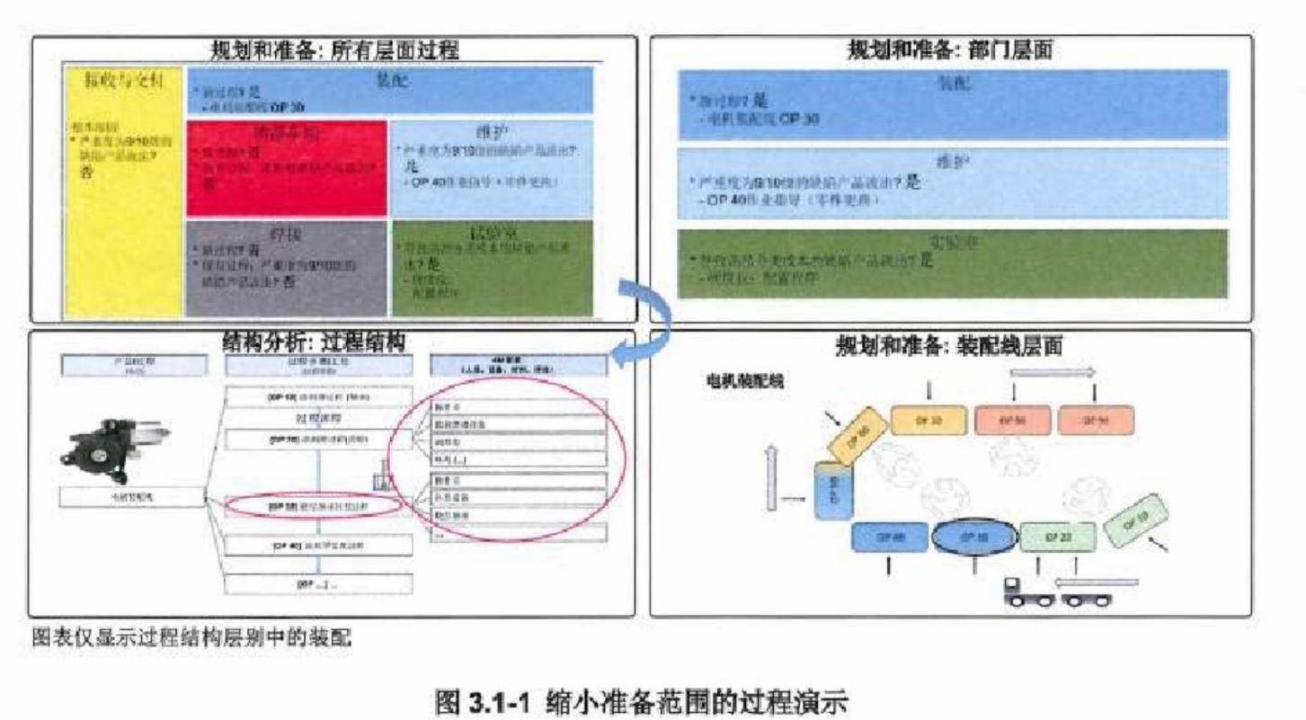

在确定 PFMEA 的范围时，可酌情考虑以下方面：
· 技术新颖性/创新程度
· 质量/可靠性历史（内部、零公里、使用现场失效、类似产品的保修和保险索赔）
· 设计的复杂性
· 人员和系统安全

· 网络物理系统（包括网络安全）法律合规性
· 目录和标准零件
可帮助决定是否将现有PFMEA 纳入最终范围的项目：
· 新开发的产品和过程
· 产品或过程变更
· 运行条件变更
· 要求变更（法律/法规、标准/规范、顾客、最新技术变更）
· 制造经验、零公里问题或现场问题/保修
· 可能产生危险的过程失效
· 内部产品监视的结果
· 人体工程学问题
· 持续改进
3.1.3 PFMEA 项目计划
DFMEA 项目明确后，应当立即制定 PFMEA 的执行计划。
建议使用本手册第 1.5 节所述的 5T 方法（目的、时间安排、团队、任务、工具），在制定项目计划时，组织还需要考虑适用的顾客特定需求（CSR）方法和/或可交付成果的进展情况。PFMEA 计划有助于公司提前启动 PFMEA。DFMEA 活动（七步法过程）应纳入总体项目计划中。
3.1.4 确定基准 PFMEA
PFMEA 的部分准备工作包括了解哪些可用信息对跨职能团队有帮助作用。其中包括使用基础 PFMEA（如第 1.3 节中所述）、类似产品 PFMEA 或产品基础 PFMEA。基础 PFMEA 是专门适用于具有共同或一致产品边界或相关功能的产品的基础过程 FMEA。在新产品的基础上，基础 PFMEA 将添加新项目特定组件和功能，以完成新产品的 PFMEA。新产品的添加要素可能来源于 PFMEA 本身，也可能来源于参考初始系列或基础 PFMEA 的新文件中。若没有可用的基准，团队则会开发一个新 PFMEA.
3.1.5 过程 FMEA 表头
在准备阶段中，PFMEA 文件的表头应填写。表头可根据组织的需要修改，且包括以下一些基本的PFMEA 准备信息：
公司名称：负责 PFMEA 的公司名称
制造地址：地理位置
顾客名称：顾客名称或产品系列
年型/项目：顾客应用或公司模式/类型

项目：PFMEA 项目名称
PFMEA 开始 日期：开始 日期
PFMEA 修订日期：最后修订日期
跨职能团队：团队：所需的团队成员名单
PFMEA ID 编号：由公司确定
过程职责：PFMEA 所有人姓名
保密级别：商业应用、专有、保密。

图 3.1-2 过程失效模式及影响分析（过程FMEA）
规划与准备（步骤一）
公司名称： |  | 项目
制造地址： |  | PFMEA 开始 日期 |  | PFMEA 的 ID 编号
顾客名称： |  | PFMEA 修订 日期 |  | 设计职责（负责人）
年型/项目： |  | 跨职能团队 |  | 保密级别

3.2 步骤二：结构分析
3.2.1 目的
过程结构分析旨在确定制造系统并将其分解为过程项、过程步骤和过程工作要素。过程结构分析的主要目标是：
· 分析范围的可视化
· 结构树或其他：过程流程图
· 确定过程步骤和子步骤
· 顾客和供应商工程团队之间的协作（接口职责）
· 功能分析步骤的基础
过程流程图或结构树可帮助定义流程，并为结构分析提供基础。具体形式可因公司而异，包括使用符号、符号类型及其含义。过程 FMEA 旨在展示“走流程”时实际存在的过程流程，其描述了整个产品过程的流程。在结构分析（步骤二）结束前不得开始进行功能分析（步骤三）。
3.2.2 过程流程图
过程流程图是一种工具，可被用作结构分析的输入。

生产组件进货检验
将组件从仓库运输到生产线[OP 10]润滑轴承
[OP 20]润滑齿轮运输
[OP 30]将烧结轴承压入机壳内运输

标志 | 含义
 | 存储
 | 操作
 | 检验将性
 | 标志

[OP 40]齿轮罩装配运输
[OP ……]……

每班 10 个 装配检验
存储待发运给顾客的零件
图 3.2-1 过程流程图

3.2.3 结构树
结构树按层次排列系统要素，并通过结构连接展示依赖关系。这种图形结构可帮助理解不同过程项过程步骤和过程工作要素之间的关系。每个元素都是一个构建块，随后会增添相应的功能和失效。

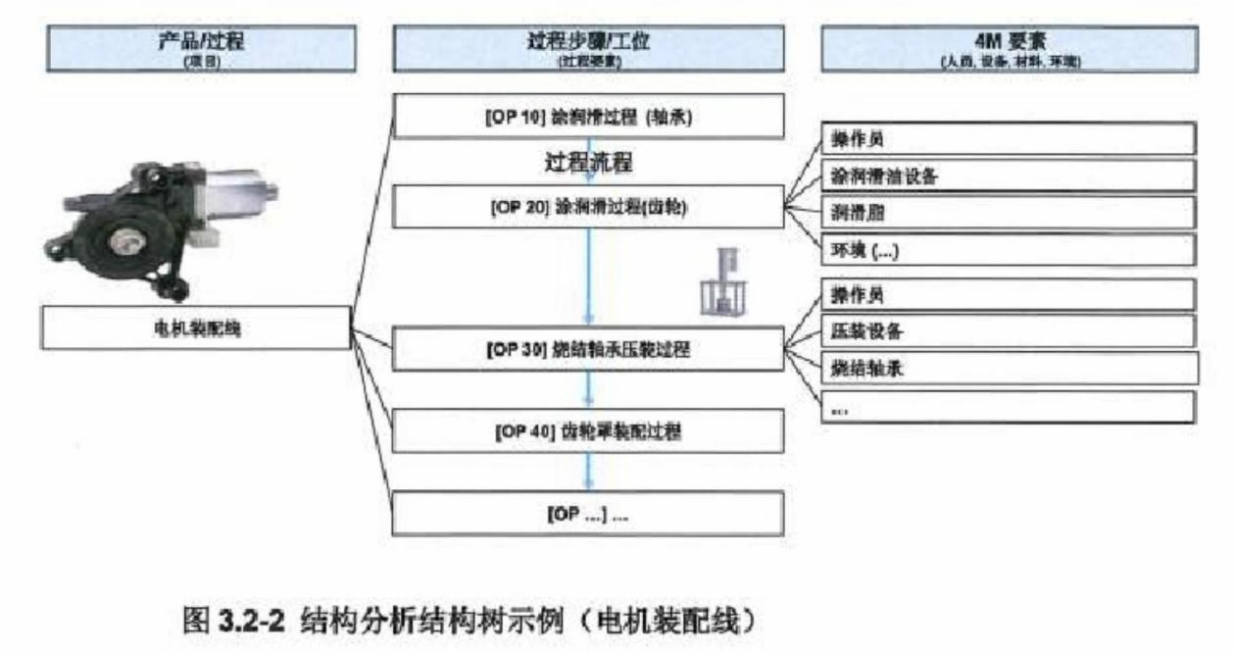

PFMEA 过程项是结构树或过程流程图和 PFMEA 的最高级别。它也可以被视为成功完成所有过程步骤后的最终成果。
过程步骤是分析的焦点。过程步骤指制造工站或工位。
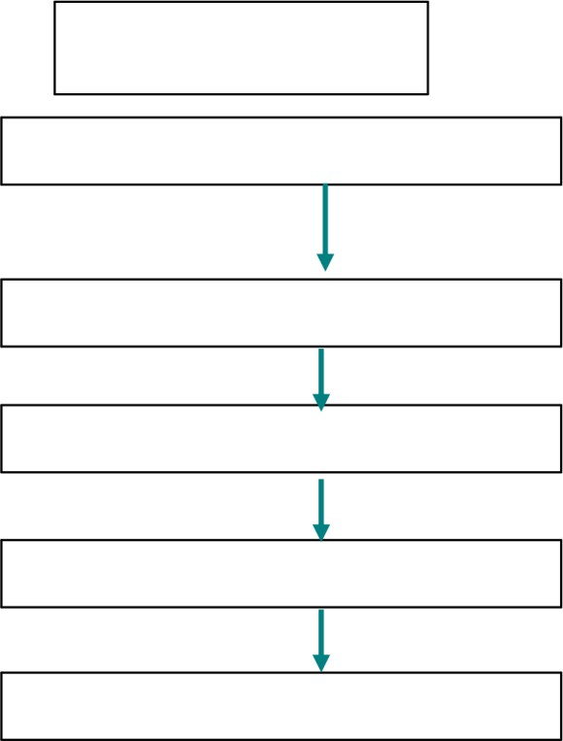
过程步骤/工位（过程要素）
[OP 10] 涂润滑过程（轴承）过程流程
[OP 20] 涂润滑过程（齿轮）

[OP 30] 烧结轴承压装过程

[OP 40] 齿轮罩装配过程

[OP ……]……

图 3.2-4 过程步骤
过程工作要素是过程流程或结构树的最低级别。每个工作要素都是一个可能影响过程步骤的主要潜在原因类别的名称。类别数量可能因公司而异，即 4M、5M、6M 等，这通常被称为石川法。过程步骤可能包括一个或多个类别，每个类别都会单独进行分析。关于如何使用 4M 类型确定失效起因，请参见第 3.4-7 节“失效起因 ”。
4M 类型：设备、人员、材料（间接）、环境。
其他类别包括但不限于：方法、测量。
图 3.2-5 结构分析表示例
结构分析（步骤二）
1. 过程项  系统、子系统、组件要素或过程名称 | 2.过程步骤  工位编号和关注要素名称 | 3.过程工作要素 4M模型
电机装配线 | [OP 30] 烧结轴承压装过程 | 操作人员
电机装配线 | [OP 30] 烧结轴承压装过程 | 压装机
1.过程项：分析范围内最高整合级别。
2.过程步骤：受关注的要素。也是考虑失效链的重要项。
3.过程工作要素：结构中处于关注要素下一低级别的要素。

3.2.4 顾客和供应商工程团队之间的协作（接口职责）
结构分析的输出（过程流程可视化）为顾客和供应商（包括设备供应商）在过程设计和/或 PFMEA 项目技术评审期间的协作提供了工具。
3.2.5 功能分析的基础
步骤二结构分析中定义的信息将被用于步骤三功能分析。若结构分析中缺少过程要素（操作），那么功能分析中也会相应缺少这些要素。

3.3 步骤三：功能分析
3.3.l 目的
过程功能分析旨在确保产品过程的预期功能/要求得到妥善分配。
过程功能分析的主要目标是：
· 产品或过程功能可视化
· 结构树网或等效过程流程图
· 将要求或特性与功能关联
· 工程团队（系统、安全和组件）之间的协作
· 失效分析步骤的基础
3.3.2 功能
功能描述了过程项或过程步骤的预期用途。每个过程项或过程步骤可能具备多个功能。
在功能分析开始前，需收集的信息可能包括但不限于：产品和过程功能、产品/过程要求、制造环境条件、周期、职业或操作人员安全要求、环境影响等，在定义功能分析所需的“正面”功能和要求时，此类信息至关重要，功能的描述需清晰准确。
推荐的短话格式为：一个“行为动词 ”后加一个“名词 ”，表示可测量的过程功能。功能应该是“现在时态”，并使用动词的基本形式（交付、包含、控制、组装、传输）。示例：钻孔、涂胶、插销、焊接支架
过程项的功能从较高级别开始描述，并在结构分析中引用过程项，作为一项高级别描述，过程项可考虑以下功能：内部功能、外部功能、顾客相关功能和/或最终用户功能。
注释：上述功能的“反面即为失效影响。
示例：装配组件。该过程步骤的功能描述了在工位上产生的最终产品特征。
注：上述功能的“反面”即为失效模式。

示例：将烧结轴承压入电机壳。该过程工作要素的功能反映了过程工作要素对创建过程/产品特性的过程步骤的贡献。
注：上述功能的“反面”即为失效起因。
示例：从滑槽手动获取烧结轴承。
示例：用力将烧结轴承压入电机壳。
关于功能和结构的逻辑连接关系，需要问以下问题：
“ 它用来做什么？ ” 如何实现产品/过程要求一从右到左（过程项一过程步骤→过程工作要素）
“如何？ ”为什么执行产品/过程要求一从左到右（过程工作要素→过程步骤→过程项）
3.3.3 要求（特性）
特性是产品的区别特征（或量化属性）。例如，轴的直径或表面处理状态。PFMEA 的要求被描述为产品特性和过程特性。
注：上述的反面为失效模式和失效起因。
产品特性（要求）与执行过程功能的绩效有关，是可判断或测量的。产品特性展示在产品图纸或规范文件中，例如：几何结构、材料、表面处理状态、涂装等。过程功能产生产品特性。设计文件包括法律要求（例如：无铅材料）、行业要求（例如：螺纹等级）、顾客要求（例如：数量）和内部要求（例如：零件清洁度），产品特性可在产品制造后测量（例如：间隙），产品特性可能源于性能要求，例如：法律要求（雨刮器性能）。在上述情况下，应首先列出可测量的产品特性，然后是性能要求，例如：花键过针直径（政府雨刮器条例XYZ）。在 PFMEA 表格中，具体量值为可选项。
产品特性：
· 例如：可以从各种外部和内部来源获得法律要求：
·例如：遵循指定的健康安全和环境保护条例行业规范和标准：
· 例如：ISO9001、VDA6.3 过程审核、SAEJ 标准顾客要求：
· 符合顾客规范，例如：满足要求的质量，根据时间x 和数量 y（输出/小时）制造和提供产品
内部要求：
· 产品制造在工艺周期内、符合预期的生产成本（例如：设施可用

性、不良品数量有限、无纠正工作），生产系统原则、过程质量和清洁度
说明
过程特性：
· 过程特性指确保通过过程实现产品特性的过程控制。过程特性可展示在制造图纸或规范（包括操作手册、调试手册、防错验证程序等）中。过程特性可以在产品制造过程中测量（例如：压力）。在 PFMEA 表格中，具体量值为可选项。

预期输出
装配
装配有烧结轴承的电机壳

一般过程要求
例如：
- 目标超期
- OEE
- 可扩展性
- 健藏与安全要求
产品要求（设计接口）
例如：
- 零件抓取或压入力对组件的影响
- 组件的独特性
- 操作人员安全（锐边）
过程
将烧结轴承压入电机壳内的指定位置 输出非预期输出
受影响或改变的产品特性
例如：
烧结轴承内径
机壳内的轴承座表面……
过程功能和产品特性/要求
烧结轴承在电机壳内轴向定位
烧结当乐与电机先的压入配合
核心过程
（过程参数）
明确的核心过程需要具体的过程定义。
过程流程
例如：
- 运输
- 零件供应
- 装配转换
- TPM
材料
例如：
- 零 件 质量或变化 - ……
- ……
输入
组件
例如：
- 烧结轴承
- 电机壳
人员
例如：
- 操作人 员的行为
环境
例如：
- 温度
- 湿度
- 洁净度
设备
例如：
- 磨损
- 维修
过程噪音因素（4M）
输入
-

图 3.3-l 压入烧结轴承参数图示例

3.3.4 功能关系可视化
过程项的功能，过程步骤的功能和过程工作要素的功能之间的交互能够可视化为：功能网、功能结构、功能树、功能矩阵和/或功能分析，具体取决于执行 PFMEA 所使用的软件工具。例如，表格中包含了执行 PFMEA的功能分析。

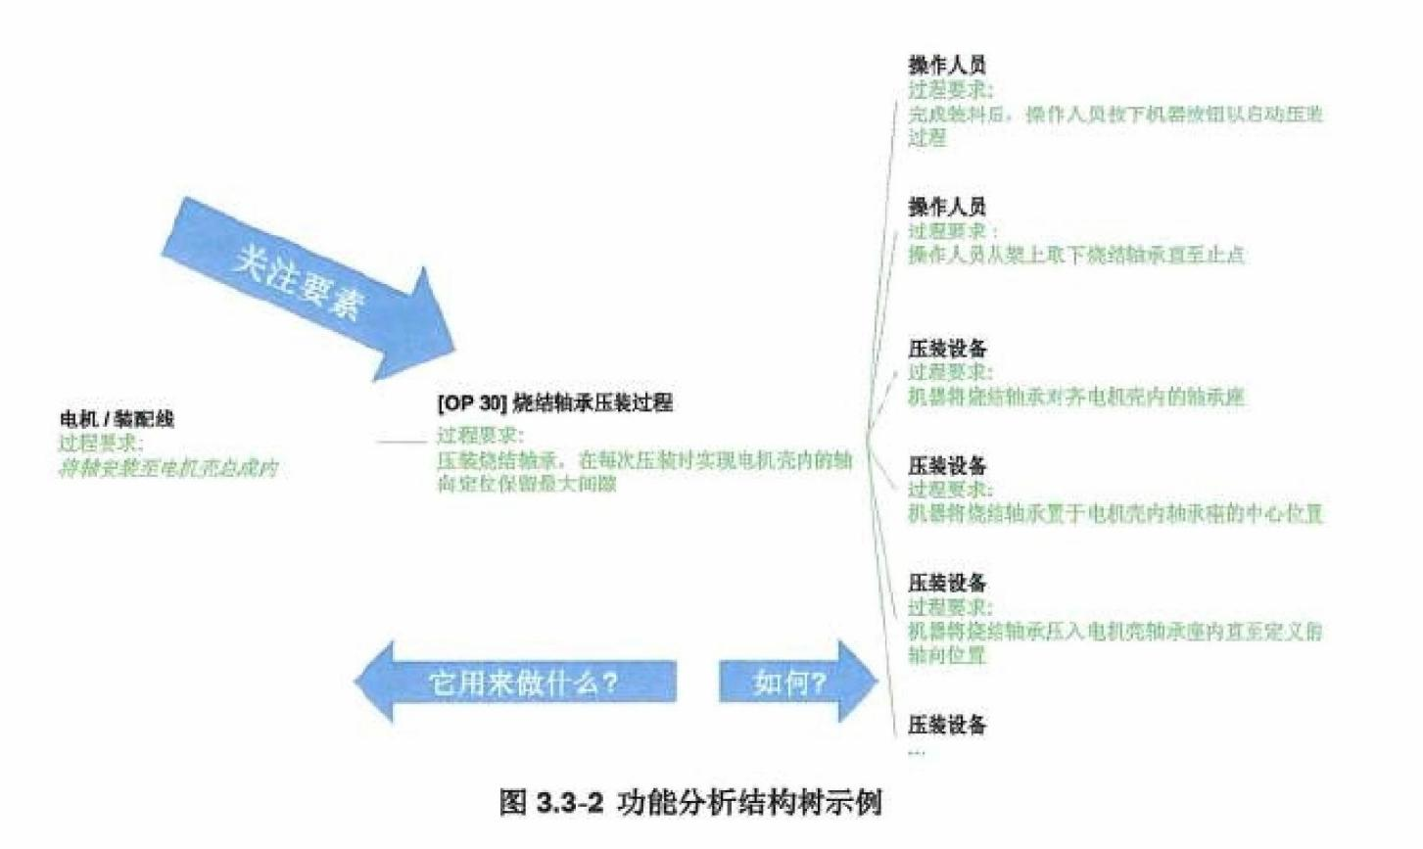

图 3.3-3 功能分析表格示例
1. 过程项  系统、子系统、组件要素或过程的功能 | 2.过程步骤的功能  和产品特性（量值为可选项） | 3.过程工作要素的功能和过程特性
您的工厂：  将轴安装至电机壳总成内发运至工厂：  指电机安装至车门上  最终用户：  升起和降下车窗 | 压装烧结轴承，在每次压装时实现电机壳内的轴向定位保留最大间隙 | 机器将烧 结轴承压入电机壳，实现轴向定位
表格内采用了表头栏编号（1、2、3）和颜色编码，以显示结构分析和功能分析相关内容之间的对应关系。在本节中，您需要从左到右回答以下问题：“高级别功能是如何通过低级别功能实现的？ ”
3.3.5 工程团队（系统、安全和组件）之间的协作
公司内部的工程团队需要相互协作，以确保项目或顾客项目的信息保持一致，尤其是多个 PFMEA 团队同时执行技术风险分析时。例如，系统、安全和/或组建团队提供的设计信息可帮助 PFMEA 团队了解团队制造产品的功能。这种协作可通过口头（项目会议）或书面总结的形式实现。
3.3.6 失效分析的基础
对过程功能进行完整定义（正面词汇）后，将能够执行全面的步骤四“失效分析 ”，因为潜在失效通常是功能无法被满足（反面词汇）。

3.4 步骤四：失效分析
3.4.1 目的
过程失效分析旨在确定失效起因、模式和影响，并展示它们之间的关系，以便进行风险评估。过程失效分析的主要目标是：
· 建立失效链
· 每个过程功能的潜在失效影响、失效模式和失效起因
· 使用鱼骨图（4M 类型）或失效网识别过程失效起因
· 顾客和供应商之间的协作（失效影响）
· FMEA 中失效的文件编制和风险分析步骤的基础
每个过程要素/步骤（结构分析/步骤二和功能分析/步骤三）都会执行失效分析。
3.4.2 失效
过程步骤失效源于产品和过程特性。示例包括：
· 不符合要求
· 不一致或部分被执行的任务
· 没有目标的活动
· 不必要的活动
3.4.3 失效链
针对特定失效，需考虑以下三个方面：
· 失效影响（FE）
· 失效模式（FM）
· 失效起因（FC）
失效模式 失效起因
为什么？
发生了什么？
失效影响
关注要素

图 3.4-1 理论失效链模型

3.4.4 失效影响
失效影响与过程项的功能（系统、子系统、组件要素或过程名称）相关。失效影响被描述为顾客注意或体验的结果。PFMEA 中应明确指出可能影响安全或导致不符合法规的失效。
顾客可能是：
· 内部顾客（下一步操作/后续操作/操作目标）
· 外部顾客（下一层级/OEM/经销商）
· 立法机构
·产品或产品最终用户/操作人员以下失效影响会进行严重度评级：
1.您的工厂：假设在工厂内检测到失效，则该失效模式的影响（工厂会采取什么措施，例如：报废）
2.发运至工厂：假设在发运至下一个工厂前未检测到失效，对该失效模式的影响（下一个工厂会采取什么措施，例如：分拣）
3.最终用户：过程项影响的后果（最终用户关注、感觉、听到、闻到什么等，例如：车窗升得太慢）
在决定哪一组失效影响适用时，提出以下问题会有潮：
1.失效模式是否会对下游加工过程造成物理影响，或对设备或操作人员造成潜在伤害？
在后续任何顾客工厂内无法进行组装或与对手件对配。
若答案为是，则应确定 PFMEA 中“您的工厂 ”和/或“发运至工厂 ”的制造影响。若答案为否，请回答第2 个问题。
示例可包括：
· 无法在工位x 处组装
· 无法在顾客端进行卡嵌
· 无法在顾客端进行对接
· 不能在工位x 处钻孔
· 导致工位x 处刀具过度磨损
· 工位x 处设备损坏
· 对顾客端操作人员带来安全风险
注：若零件无法组装，则对最终用户不产生影响，第 2 个问题也不适用。
2.对最终用户有什么潜在影响？

独立于计划或实施的任何控制，包括错误或防错，请考虑导致最终用户注意或体验的过程项会发生什么。此类信息可能通过 DFMEA 获得。若某一影响来自 DFMEA，则 PFMEA 中的产品影响描述应与相应的DFMEA 保持一致。
注：在某些情况下，分析团队可能并不了解最终用户影响（例如： 日录零件、现货产品、第 3 级组件）。若不了解此类信息，应根据产品功能和或过程规范定义影响。示例可包括：
· 噪声
· 很费劲
· 气味难闻
· 间数运行
· 漏水
· 怠速不稳
· 无法调整
· 难以控制。外观不良
· 监管系统功能下降或失效
· 最终用户无法控制车辆
· 对最终用户的安全影响
3.若在到达最终用户前检测到失效影响，会发生什么？
当前或接收位置的失效影响也需要考虑在内。
确定 PFMEA 中“您的工厂 ”和/或“发运至工厂 ”的制造影响。
示例可包括：
· 停线
· 停止发运
· 整车候检
· 产品 100%报废
· 生产线生产速度降低
· 增加人力以维持所需的生产线节拍
· 返工和返修
3.4.5 失效模式
（过程）失效模式指过程导致产品无法交付或提供预期功能的方式。
团队应假设产品的基本设计是正确的；但如果存在设计问题，且此类设计问题会导致过程问题，则应将问题和设计团队沟通以获得解决。

假设失效模式可能但不一定会出现。失效模式应使用技术术语描述，而非顾客容易察觉的现象。
失效模式的完整性可通过评审以往错误案例、不合格品或废品报告以及集体讨论的方式进行验证。其来源还应包括：对比类似过程，以及评审有关类似组件的顾客（最终用户和后续操作）索赔案例。
潜在失效模式的类别包括：
· 过程功能丧失/操作未执行
· 部分功能丧失。操作不完整
· 过程功能降低
· 过程功能超出预期。高出太多
· 间歇过程功能。操作不一致
· 运行不稳定
· 非预期过程功能。操作错误
· 安装错误零件
· 过程功能延迟。操作太迟
典型的失效模式可能是但不限于：
· 孔太浅、太深、缺失或偏离位置
· 表面脏污
· 表面处理过度
· 连接器插脚错位
· 连接器未完全到位
· 接收不合格零件，拒收合格零件，跳过检测工位
· 标签丢失
· 条形码不可读
· ECU 刷新时用错软件
3.4.6 失效起因
失效起因指失效模式出现的原因。失效模式是失效起因的结果。在可能的范围内，应确定每个失效模式在制造或装配方面的潜在原因，尽可能简明扼要地列出原因，以便针对性地采取相应的行动（控制和措施）。
典型的失效起因可能包括经典的石川4M 类型，但不仅限于：
·人员：安装工人、机器操作人员/助理、材料助理、维护技术员等。
·机器/设备：机器人、漏斗型储料罐、注塑机、螺旋输送机、检验设备、夹具等。

·材料（间接）：机油、安装润滑脂、浓缩洗涤剂、（操作辅助工具）等。
·环境：热度、灰尘、污染、照明、噪声等环境条件。
注：在编制 FMEA 时，应假设来料零件/材料正确。若历史数据显示来料零件存在质量缺陷，则 FMEA 团队可例外处理。
安排推进者引导团队思考“值得深思的激励问题”能够帮助揭示/发现失效起因的一种方法。这些问题可以是广义问题，它们应该能够激励过程专家思考整个过程，且问题数量应维持在可管理的水平。它们可以仅与过程相关，且能够按照4M 类型细分。通过分析以往 PFMEA 中的失效起因，可制定问题初始列表。
示例：装配过程。
3.4.6.l 人员
1.是否可能使用过程中的可用错误零件？
2.是否可能没有零件使用？
3.是否可能错误加载零件？
4.零件从拿取到应用期间是否会损坏？
5.是否可能使用错误材料？
3.4.6.2 设备
1. 自动化过程是否可能中断？
2.数据是否可能错误输入？
3.机器是否可能绕过自动控制，在手动模式下运行？
4.确定预防和探测控制措施是否需要遵循相关计划？
3.4.6.3 材料（间接）
1.是否可能过多/过少/没有材料使用？
2.是否可能在错误位置使用材料？
3.4.6.4 环蟾
1.任务所需的照明是否足够？
2.过程中使用的零件是否被视为异物？
失效起因的描述需清晰准确。“缺陷 ”“破损 ”“操作失败 ”“不遵守要求”或“不正常 ”等术语无法全面描述失效起因和模式并确定应对措施。
3.4.7 失效分析
根据过程步骤，导出故障并从功能分析中创建故障链（即失效结构/

失效树失效网）（见图 3.3-1）。
失效结构的关注要素被称为失效模式，失效模式存在相应的失效影响和失效起因。根据关注对象的不同，失效可被理解为失效影响、失效模式或失效起因。
可通过解答为什么会出现失效模式这一问题找到失效起因和失效模式之间的关联。
可通过解答“失效模式会导致什么后果 ”这一问题找到失效影响与失效模式之间的关联。
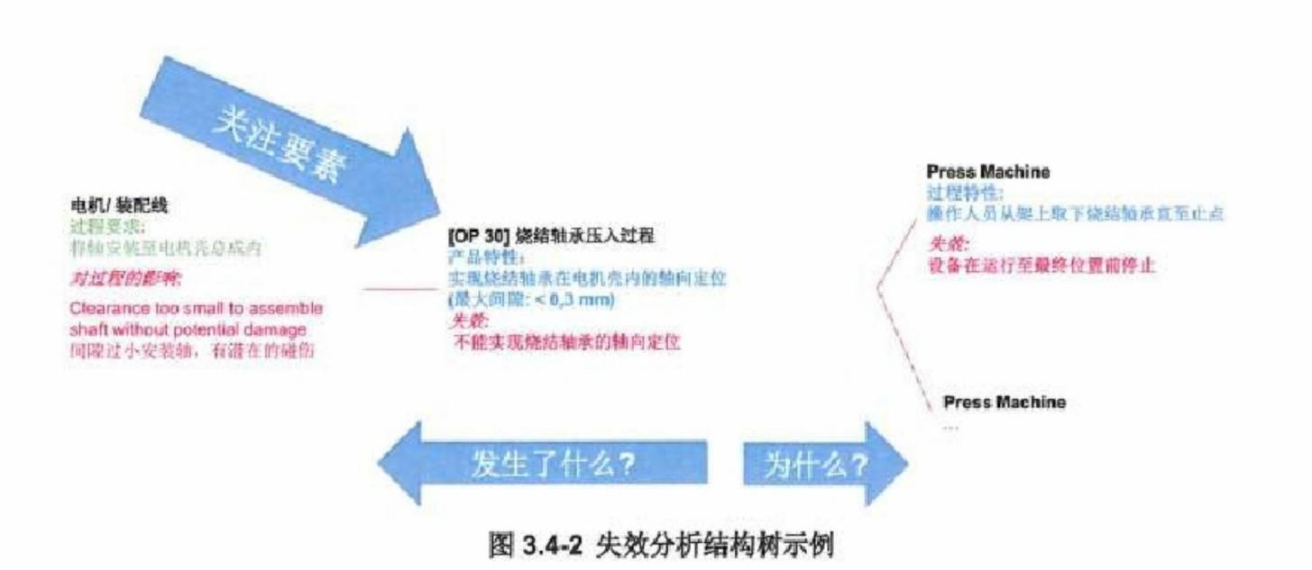

图 3.4-3 失效分析表示例

1.对于上一较高级别要素和/或最终用户的失效影响（FE） | 2.关注要素的失效模式（FM） | 3. 工作 要 素的失效模式（FM）
您的工厂：  间隙太小无法安装轴，没有潜在损害发运至工厂：  将电机安装至车门上需要额外插入力，存在潜在损害最终用户：  舒适模式关闭时间过长 | 不能实现烧结轴承的轴向定位 | 设 备 在达 到 最终位置前停止
利用功能分析中的信息开始构建失效链。在使用顾客特定表格或软件时，请遵循顾客定义的方法。本手册建议根据下列表头编号（1、2、3）和颜色编码填写电子表格的功能分析部分。
1.失效影响（FE）：
与功能分析中“1.过程项的功能”相关的失效影响。
电子表格用户注意：潜在失效模式可导致多个失效影响。电子表格中

对失效影响进行了分类，以避免相同的失效模式和起因过多重复。
2.失效模式（FM）：
与功能分析中“2.过程步骤的功能”相关的失效模式（类型），电子表格用户注意：建议用户从失效模式开始填写，然后利用功能分析部分1.过程项的功能“分栏中所示的信息确定相应的失效影响，这是因为其中部分或全部类别可能是有适用的。
3.失效起因（FC）：
与功能分析中“3.过程工作要素的功能”相关的失效起因。
3.4.8 PFMEA 与 DFMEA 的关系
一项特征（产品特性）的设计失效可能导致一项或多项产品功能失效。相应的过程失效指过程无法实现设计特征。不符合产品特性这一项就会导致失效影响。只有在这种情况下，设计 FMEA 和过程 FMEA 中的失效影响才会一致。所有因过程失效导致的失效影响以及设计 FMEA 中未识别的失效影响都必须在过程 FMEA 中进行重新定义和评估。
应在了解事实后对与产品、系统和/或最终用户相关的失效影响及其严重度进行记录，而非对其作出假设。确定失效影响及其严重度的关键在于参与方之间互相沟通以及了解 DFMEA 和 PFMEA 中所分析的失效的异同点（另见图 1.4-1）。
图 3.4-4 显示了与产品相关的失效影响、失效模式和失效起因之间从“最终用户 ”级别到生产级别（PFMEA 级别）的潜在相互关系。
注：在非标准开发流程中，DFMEA 到 PFMEA 的相对时间和信息流动预期是不一样的，例如， í 标”过程的开发优先于通过该过程制造的产品的开发。在这种情况下，组织应确定 FMEA 之间合适的时间安排和信息流动。
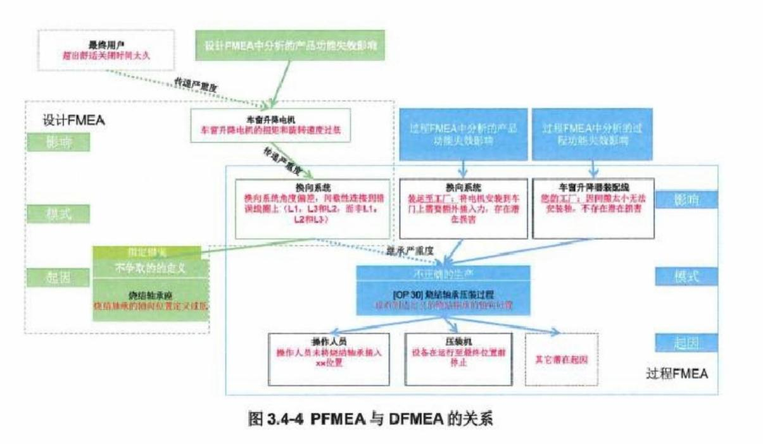

3.4.9 失效分析文件化
结构分析、功能分析和失效分析完成后，结构树或电子表格可制成多种视图。
图 3.4-5 过程项-功能－失效分析表示例

1.过程项  系统、子系统、零件要素或过程名称 | 1.过程项的功能  系统、子系统、零件要素或过程的功能 | 1.对于上一较高级别要素和/或最终用户的失效影响（FE）
电机装配线 | 您的工厂：  将轴安装至电机壳总成内发运至工厂：  将电机安装至车门上最终用户：  升起和降下车窗 | 您的工厂：  间隙太小无法安装轴，没有潜在损害发运至工厂：  将电机安装至车门上需要额外插入力，存在潜在损害  最终用户：  舒适模式关闭时间过长

图 3.4-6 过程步骤－功能－失效分析表示例

2.过程步骤工位编号和关注要素名称 | 2.过程步骤的功能和产品特性（量值为可选项） | 2.过程步骤的失效模式（FM）
[OP30]烧结轴承压装过程 | 压装烧结轴承，在每次压装时实现电机壳内的轴向定位按照图纸保留最大间隙 | 不能实现烧结轴承的轴向定位

图 3.4-7 失效分析表示例

3.过程工作要素4M 类型 | 3.过程工作要素的功能和过程特性 | 3.工作要素的失效模式（FM）
压装机 | 机器将烧结轴承压入电机壳，实现轴向定位 | 设备在达到最终位置前停止

3.4.10 顾客和供应商之间的协作（失效影响）
根据与顾客达成的协议以及与供应商共享信息的需求，失效分析的输出可在风险分析步骤之前或之后由顾客和供应商进行评审，
3.4.11 风险分析的基础
潜在失效的完整定义将为步骤五“风险分析”的完整实施提供基础，因为严重度、频度和探测度评级都是建立在失效描述的基础上。如果潜在失效过于模糊或缺失，则可能导致风险分析不完整。

3.5 步骤五：风险分析
3.5.1 目的
过程风险分析的目的是通过严重度、频度和探测度评级进行风险评估，并对需要采取的措施进行优先排序。
过程风险分析的主要目标是：
· 对现有和/或计划的控制进行分配、并对失效进行评级
· 针对失效起因，分配预防控制
· 针对失效起因和/减失效模式，分配探烈控制
· 针对每个失效链进行严重度、频度和探测度评级
· 购客和供应商之间的协作（严重度）
· 产品或过程优化步骤的基础
有两种不同的控制类型，当前预防控制和当前探测控制。
3.5.2 当前预防控制（PC）
3.5.2.1 过程规划
定义：当前预防控制有助于优化过程规划，从而最大程度降低将失效
发生的可能性。防止生产工厂中可能存在的布局缺陷：
· 根据启动条例 AV 17/3b 开展试运行
3.5.2.2 生产过程
定义：清除（防止）失效起因或降低失效频度。
防止生产工厂内生产不合格零件：
· 双手操作机器
· 后续零件无法连接（防错技术）
· 与形状相关的位置
· 设备维护
· 操作人员维护
· 作业指导书/视觉辅助
· 机器控制
· 首件放行
考虑当能预防措施的有效性（风险评估章节），评估失效起因的发生额度。
当前预防控制描述了设计过程中应实施的措施，此类措施应在原型件、设备验收《运转》和正式生产开始前的过程验证期间进行验证。预防控制措施还包括标准作业指导、安装程序、预防性保护、校验程序、断错

验证程序等。
3.5.3 当前探测控制（DC）
定义：当前探测控制指在产品离开过程或发运给顾客前，通过自动或手动方法探测是否存在失效起因或失效模式。
当前探测控制示例包括：
· 目视检验
· 使用样本检查表进行目视检验
· 使用摄像系统进行光学检验
· 使用极限样本进行光学测试
· 使用通止规进行定性检验
· 用卡尺检验尺寸
· 随机检验
· 扭矩监测
· 压力负荷监测
· 下线前功能检验
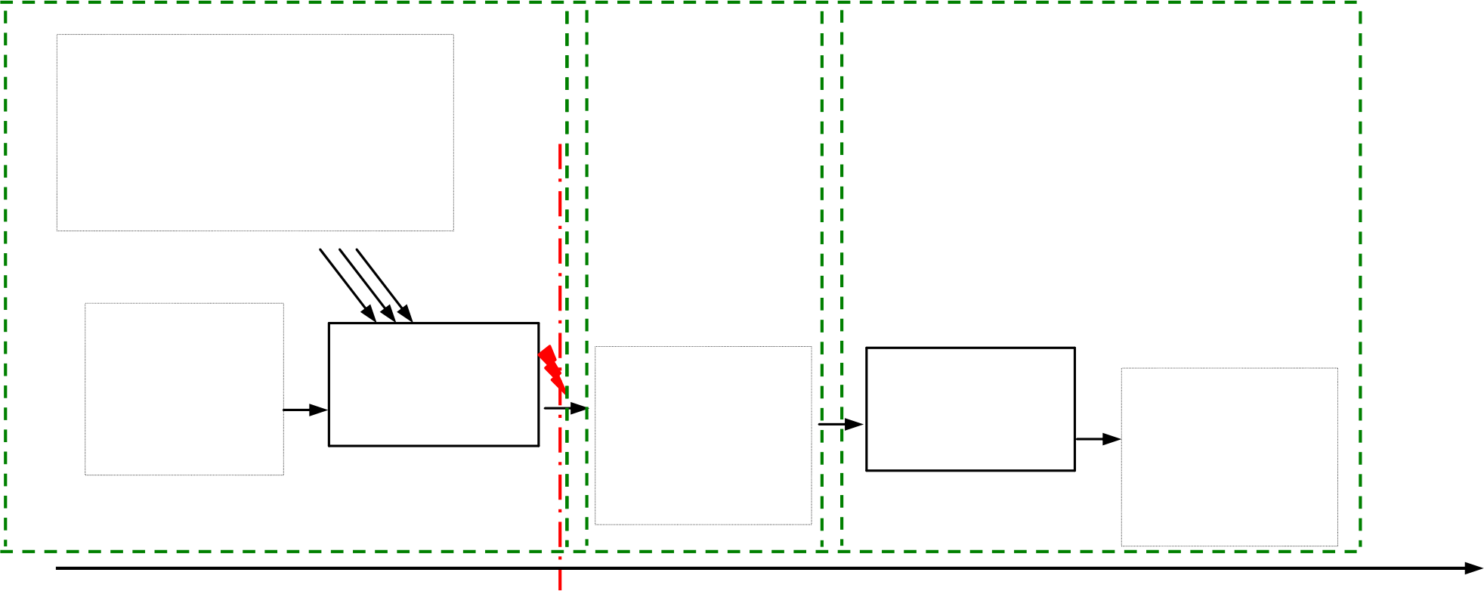
执行操作
过程 B

工位 n
决策之前的评审和应对如：防错技术
过程参数
执行操作
过程 C
工位 n+1
DC：
检 验 过 程 B是否存在失效
DC：
检 验 过 程 C是否存在失效
PC：
过程规划
PC：
PC（预防）：预防措施 过程失效 时间
DC（探测）：探测措施
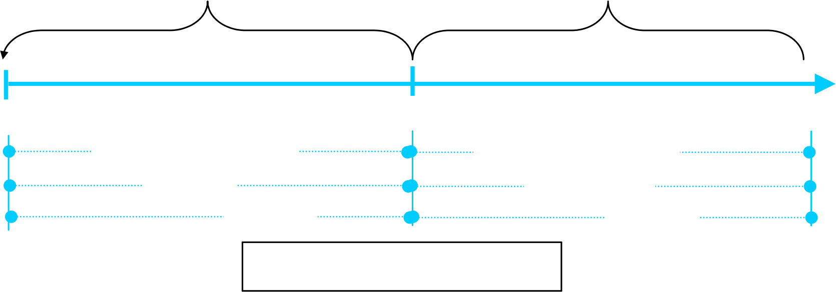
0
预防 图 2.5-1 过程 FMEA 中的预防探测
100%
产品特性 时间
目视检验
传感器检验
……检验
用操作员作业指导机器能力
过程控制
图 2.5-2 过程理解路线图
过程质量

3.5.4 当前预防和探测控制
应确认当前的预防和检测控制措施的实施和有效性。这一步可以通过工位内评审（例如：线边评审、生产线巡查和定期审核）实现。若控制无效，则可能需要采取其他措施。
由于新过程中可能存在不同条件，在使用前期过程的数据时应对频度和探测度评级进行评审。
3.5.5 评估
每种失效模式、起因和影响之间的关系（失效链或失效网）的独立风险均需进行评估。风险评估需遵循三个评级标准：
严重度（S）：失效影响的严重度。频度（O）：失效起因的发生频率。
探测度（D）：失效起因和/或失效模式的探测度。
S、O 和D 评级结果分别使用从 1 到 10 表示，其中 10 代表最高风险。
注：将某一团队的 FMEA 评级与其他团队的 FMEA 评级进行比较并不合适，即便二者的产品/过程相似，但由于每个团队的环境是独一无二的，因此其各自的评级也应该是独一无二的（即： 评级是主观的）。
3.5.6 严重度（S）
严重度是指与评估的过程步骤中针对给定失效的模式最严重影响相关的评级得分。它是在一个 FMEA 范围内的相对评级，评定时无需考虑频度或探测度。
对于过程的特定影响，应使用评估表 P1 中的标准确定严重度评级。该表格可以扩展增添有关公司或产品线的示例。
失效影响的评估结果应经过顾客和组织的一致同意。
注：若受失效模式影响的顾客是下一个制造或装配厂或产品用户，则严重度评估可能不在直接过程工程师/团队的经验或知识领域内。在这种情况下，应咨询设计 FMEA、设计工程师和/或下一个制造或装配厂的过程工程师，以了解影响的扩散情况。
表 P1 过程一般评估标准：严重度（S）
根据以下标准对潜在失效影响进行评级 |  |  |  |  | 空白，由使用人员填  写
S | 影响 | 对您工厂的影响 | 对发 运至 工厂的 影响（已知情况） | 对最终用户的影响（已知情况） | 产品系列示例 | 工艺设备的示例
10 | 非常高 | 失效可能会导致从事生产或组装作业的工人面临严重的健康和/或安全风险 | 失效可能会导致从事生产或组装作业的工人面临严重的健康和/或安全风险 | 影响到车辆和/或其他 车 辆 的 操 作 安全性，驾驶员、乘客、交通参与者或行人的健康状况。

表 P1 过程一般评估标准：严重度（S）
根据以下标准对潜在失效影响进行评级 |  |  |  |  | 空白，由使用人员填  写
S | 影响 | 对您工厂的影响 | 对发 运至 工厂的 影响（已知情况） | 对最终用户的影响（已知情况） | 产品系列示例 | 工艺设备的示例
9 |  | 失效可能会导致厂内不符合法规 | 失效可能会导致厂内不符合法规 | 不符合法规。
8 | 高 | 生产运行 100%会受到影响，产品不得不报废。失效可能会导致厂 内不符合法规或导致从事生产或组装作业的工人面临慢性健康和/或安全风险 | 生产线停工超过一个完整的班次；可能停止发货；需要使用现场返修或更换 ( 装配 线 到终端 用户），并且不符合相关法规。失效可能会导致厂内不符合法规，或导致从事生产或组装作业工人面临慢性健康和/或安全风险。 | 在预期使用寿命内，失去正常驾驶所必需的车辆主要功能。
7 |  | 产品可能需要进行分拣，其中一部分（少于 100%）会报废，主要过程有偏差，生产过程速度降低或增加劳动力 | 生产线停工从 1 小时起到一个完整的班次；可能停止发货；需要使用现场返修或更换（装配线到终端用户），并且不符合法规 | 在预期使用寿命内，降低正常驾驶所必需的车辆主要功能。
6 | 中 | 100%的产品可能需线下返工后才能被接受 | 生产线停工超过 1 个小时 | 失去车辆的次要功能
5 |  | 剖分产品可能需要线下返工后才能被接受 | 少于 100%的受到影响；极有可能出现额外的缺陷产品；需要分拣；生产线没有停工。 | 降低车辆的次要功能
4 |  | 100%的产品可能需要在工位上返工后才能继续加工 | 缺陷产品会触发重大应对计划的启动；可能不会出现额外的瑕疵产品：不需要分拣 | 外观、声音、振动、粗糙度或触感令人感觉非常不舒服。
3 | 低 | 部分产品可能需要在工位上返工后才能继续加工 | 缺陷产品会触发次要应对计划的启动；可能不会出 现 额外 的 缺陷 产品，不需要分拣 | 外观、声音、振动、粗糙度或触感令人感觉一般性的不舒服。
2 |  | 会导致过程、操作或操作人员的不方便 | 缺陷产品不会触发应对计划的后动：可能不会出现额外的缺陷产品；不需要分拣：需要向供应商提供反馈 | 外观、声音、振动、粗糙度或触感令人略微感觉不舒服。
1 | 非常低 | 没有可察觉到的影响 | 没有可觉察到的影响或没有影响 | 没有可察觉到的影响

3.5.7 频度（O）
频度（O）描述了失效起因在过程中的发生频率，同时考虑了相关的当前预防控制。频度评级得分是 FMEA 范围内的相对评级数值，可能并不反映实际频度。
频度评级根据评级表描述了失效越因发生的可能性，不需要考虑探测控制。例如，在确定评级得分时可考虑使用类似过程的专业知识或其他经验。始定评级得分时应考虑以下问题：
· 设备经历过哪些类似过程或过程步骤？
· 类似过程有哪些使用现场经验？
· 该过程是否与以往过程相同或相似？ · 与日常生产过程相比，变化有多显著？
· 该过程是否为全新的过程？
· 发生了哪些环境变化？是否已经有能力最佳实践？
· 是否存在标准指导书？（例如：作业指导、安装和校验程序、预防性维护、防错验证程序和过程监视验证检查表）
· 是否实施了技术防错解决方案？（例如：产品现过程设计、夹具和工具设计、既定的过程顺序，生产控制跟踪阻湖、机器能力和 SPC 图表）
预防控制的有效性：在确定预防控制的有效性时，应考虑预防控制是否为技术措施（依靠机械设备、工具寿命、工具材料等），或应用最佳实践（夹具、工装设计、校准程序、防错验证、预防性维护、作业指导书、统计流程控制表、过程监视、产品设计等），或行为措施（依靠持有证书或未持有证书的操作人员、技术工人、团队领导等）。
表 P2 过程一般评估标准：频度（O）
根据以下标准对潜在失效起因进行的评级。在确定最佳预估频度时应考虑预防控  制。频度是在评估时进行的预估定性评级，可能不能反映真实的频度。频度评级  得分是在 FMEA（正在评估的过程）范围内进行的相对评级数值。针对多个频度评  级中的预防控制而言，可以使用最能反映控制有效性的评级。 |  |  |  | 空白，由使用人员填  写
O | 对失效起因发生的预测 | 控制类型 | 预防控制 | 产品系列示例 | 工艺设备的示例
10 | 极高 | 无 | 没有预防控制
9 | 非常高 | 行为控制 | 预防控制在防止失效起因出现的方面起到的作用很小
8
7 | 高 | 行为或技术控制 | 预防控制在防止失效起因出现方面可以起到一定的作用。
6
5 | 中 |  | 预防控制在防止失效起因出现方面可以起到有效的作用。
4
3 | 低 | 最佳实践，行为或技术控制 | 预防控制在防止失效起因出现方面可以起到高度有效的作用。
2 | 非常低
1 | 极低 | 技术控制 | 预防控制在预防失效起因设计（例如：零件形状）或过程（如夹具或模具设计）而发生的失效起因方面极其有效。  预防控制的目的－失效模式不会因失效起因而实际发生。

3.5.8 探测度（D）
探测度指在列出的探测类型过程控制中，预测最有效的过程控制相关的评级。探测度是在一个 FMEA 范围内的相对评级，评定时无需考虑严重度或频度。探测度评级应遵循表 P3 中所述的标准。该表格可扩展增添公司常用的探测方法的示例。
表 P3 过程一般评估标准：探测（D）
根据检测方法成熟度和探测机会对探测控制进行评级。 |  |  |  | 空白  由使用人员填写
D | 探测  能力 | 探测方法成熟度 | 探测机会 | 产品系  列示例 | 工艺设备的示例
10 | 非常低 | 尚未建立或有已知的测试或检验方法。 | 不能或无法探测到失效模式。
9 |  | 测试或检验方法不可能探测到失效模式。 | 通过任意或不定时的审核很难探测到失效模式。
8 | 低 | 测试或检验方法尚未经过实践证明为有效和可靠（例如：工厂在测试或检验方法方面没有或很少有经验，有关类似过程或本程序的测量可重复性和再现性分析结果接近边际值等）。 | 可以探测失效模式或失效起因的人工检验（视觉、触觉、听觉）方法，或使用人工检验（计数型或计量型）方式。
7 |  |  | 以设备为基础的检验方式（采用光学、蜂鸣器等装置的自动化或半自动化方式），或使用可以探测失效模式或失效起因的检验设备，例如坐标测量机。
6 | 中 | 测试或检验方法已经经过实践证明为有效和可靠（例如：工厂在测试或检验方法方面具备经验，有关类似过程或本程序的测量可重复性和再现性结果可以接受等）。 | 可以检验失效模式或失效起因（包括产品样本检验）的人工检验（视觉、触觉、听觉）方法，或使用人工测量（计数型或计量型）方式。
5 |  |  | 以设备为基础的检验方式（采用光学、蜂鸣器等装置的半自动化方式），或使用可以探测失效模式或失效起因（包括产品样本检验）的检验设备，例如坐标测量机。
4 | 高 | 已经过实践证明为有效或可靠的系统（例如：工厂在关于相同过程或本程序的测试或探测方法方面具备经验），测量可重复性和再现性结果可以接受等。 | 以设备为基础的自动化探测方法，其可以在下游探测到失效模式，进而避免进一步加工或系统可以识别差异产品，并允许其在过程中 自动前进，直至到达指定的不合格品卸载区。差异产品将在一个有效的系统内受到监视，避免这些产品从工厂内流出。
3 |  |  | 以设备为基础的自动化探测方法，其可以在工位上探测到失效模式，进而避免进一步加工或系统可以识别差异产品并允许其在过程中自动前进，直至到达指定的不合格品卸载区。差异产品将在一个有效的系统内受到监视，避免这些产品从工厂内流出。
2 |  | 探测方法已经经过实践证明为有效或可靠（例如：工厂在探测方法、防错确认措施方面具备经验等）。 | 以设备为基础的探测方法，其可以探测失效起因并避免出现失效模式（差异零件）。
1 | 非 常高 | 根据设计或加工过程而不会实际出现失效模式，或者探测方法经过实践验证总是能够探测到失效模式或失效起因。
表 P3 第 3 和 4 行中使用的术语“控制差异产品”的目的是制定能够控制差异产品的适当控制/系统/程序，以确保产品流出工厂的可能性很低。若确定产品与最后处理状态存在差异，则会开始执行控制。此类控制

通常超过对探测度等级较高的差异产品应用的控制。
在实施任何未经验证的控制后，可验证和重新评估其有效性。
确定评级时，应考虑以下问题：
· 探测失效起因或失效模式的最有效测试是什么？ ·探测失效所要求的使用场景/工作周期是什么？
· 探测失效需要的样本量是多少？
· 探测该起因/失效模式的测试程序是否已得到证明？
3.5.9 措施优先级（AP）
团队完成失效模式、失效影响、失效起因和控制的初始确认（包括严重度、频度和探测度的评级）后，他们必须决定是否需要进一步努力来降低风险。由于资源、时间、技术和其它因素的固有限制，他们必须选择如何最好地将这些工作进行优先排序。
本手册介绍了措施优先级（AP）方法，提供了所有 1000 种 S、O、D的可能组合。该方法首先着重于严重度，其次为频度，然后为探测度。其逻辑遵循了 FMEA 的失效预防目的。AP 表建议将措施分为高－中－低优先级别。公司可使用一个体系来评估措施优先级，而不是使用多个顾客要求的多个体系。
风险顺序数是S×O×D 的乘积，范围为 1-1000。RPN 分布可以提供有关评级范围的一些信息，仅 RPN 并不能确定是否需要采取更多措施，因为RPN 对 S、O 和 D 的权重相等，因此，RPN 可能会对 S、O 和 D 的不同组合产生类似的风险数，使团队无法确定如何进行优先级排序。使用 RPN 时，建议使用其他方法对类似 RPN 结果进行优先级排序，例如 S×O。不推荐使用风险顺序数（RPN）属值来确定所需要的措施。本出版物不包括 RPN和 S×O 方法。
风险矩阵可以表示 S 和 0、S 和 D、O 和 D 的组合。这些矩阵形象地展示了分析结果，并可作为输入来对措施进行优先级排序。这样做时要根据公司设立的标准进行，而本出版物中不包括此标准。
由于 AP 表的设计是为了和本手册中提供的严重度、频度和探测度表一起使用，如果组织针对特定产品、过程或项目选择修改 S、O、D 表，则AP 表也应该仔细评审。
注：设计 FMEA 和过程 FMEA 的措施优先级评级表是相同的，但是监视及系统响应FMEA 则不同。
优先级高（H）：评审和措施的最高优先级。团队需要确定适当的措施

来改进预防和/或探测控制，或证明并记录为何当前的控制足够有效。
优先级中（M）：评中和措施的中等优先版。团队应该确定适当的措施来改进预防/或探测控制，或由公司自行决定，证明并记录当前的控制足够有效。
优先级低（L）：评审和措施的低优先级。团队可以确定措施来改进预防或探测控制。
对于潜在的严重度为 9-10 且措施优先级为高和中的失效影响，建议至少应由管理层评审，包括所采取的任何建议措施。
这不是对高、中、低风险的优先排序，而是对降低风险的措施的优先级排序。
注：酌情在备注部分写上诸如“无需进一步措施 ”之类的陈述，这可能会有帮助。
AP 表-DFMEA 和 PFMEA（过程 FMEA）的措施优先级
措施优先级是以严重度、频度以及探测度评级的综合为基础， 目的是为降低风险而对各项措施进行优先排序。 |  |  |  |  |  |  | 空白， 由使用人员填写
影响 | S | 对失效起因  发生的预测 | O | 探测能力 | D | 措施  优先级（AP） | 备注
对产品或工 厂 的 影响 度 非 常高 | 9-10 | 非常高 | 8-10 | 低－非常低 | 7-10 | H
 |  |  |  | 中 | 5-6 | H
 |  |  |  | 高 | 2-4 | H
 |  |  |  | 非常高 | 1 | H
 |  | 高 | 6-7 | 低－非常低 | 7-10 | H
 |  |  |  | 中 | 5-6 | H
 |  |  |  | 高 | 2-4 | H
 |  |  |  | 非常高 | 1 | H
 |  | 中 | 4-5 | 低－非常低 | 7-10 | H
 |  |  |  | 中 | 5-6 | H
 |  |  |  | 高 | 2-4 | H
 |  |  |  | 非常高 | 1 | M
 |  | 低 | 2-3 | 低－非常低 | 7-10 | H
 |  |  |  | 中 | 5-6 | M
 |  |  |  | 高 | 2-4 | L
 |  |  |  | 非常高 | 1 | L
 |  | 非常低 | 1 | 非常高－非常低 | 1-10 | L
对产品或工 厂 的 影响度高  对产品或工 厂 的 影响度高 | 7-8 | 非常高 | 8-10 | 低－非常低 | 7-10 | H
 |  |  |  | 中 | 5-6 | H
 |  |  |  | 高 | 2-4 | H
 |  |  |  | 非常高 | 1 | H
 |  | 高 | 6-7 | 低－非常低 | 7-10 | H
 |  |  |  | 中 | 5-6 | H
 |  |  |  | 高 | 2-4 | H
 |  |  |  | 非常高 | 1 | M
 |  | 中 | 4-5 | 低－非常低 | 7-10 | H
 |  |  |  | 中 | 5-6 | M
 |  |  |  | 高 | 2-4 | M
 |  |  |  | 非常高 | 1 | M

AP 表-DFMEA 和 PFMEA（过程 FMEA）的措施优先级
措施优先级是以严重度、频度以及探测度评级的综合为基础的， 目的是为降低风险而对各项措施进行优先排序。 |  |  |  |  |  |  | 空白， 由使用人员填写
影响 | S | 对失效起因  发生的预测 | O | 探测能力 | D | 措施  优先级（AP） | 备注
 |  | 低 | 2-3 | 低－非常低 | 7-10 | M
 |  |  |  | 中 | 5-6 | M
 |  |  |  | 高 | 2-4 | L
 |  |  |  | 非常高 | 1 | L
 |  | 非常低 | 1 | 非常高－非常低 | 1-10 | L
对产品或工 厂 的 影响度中等 | 4-6 | 非常高 | 8-10 | 低－非常低 | 7-10 | H
 |  |  |  | 中 | 5-6 | H
 |  |  |  | 高 | 2-4 | M
 |  |  |  | 非常高 | 1 | M
 |  | 高 | 6-7 | 低－非常低 | 7-10 | M
 |  |  |  | 中 | 5-6 | M
 |  |  |  | 高 | 2-4 | M
 |  |  |  | 非常高 | 1 | L
 |  | 中 | 4-5 | 低－非常低 | 7-10 | M
 |  |  |  | 中 | 5-6 | L
 |  |  |  | 高 | 2-4 | L
 |  |  |  | 非常高 | 1 | L
 |  | 低 | 2-3 | 低－非常低 | 7-10 | L
 |  |  |  | 中 | 5-6 | L
 |  |  |  | 高 | 2-4 | L
 |  |  |  | 非常高 | 1 | L
 |  | 非常低 | 1 | 非常高－非常低 | 1-10 | L
对产品或工 厂 的 影响度低 | 2-3 | 非常高 | 8-10 | 低－非常低 | 7-10 | M
 |  |  |  | 中 | 5-6 | M
 |  |  |  | 高 | 2-4 | L
 |  |  |  | 非常高 | 1 | L
 |  | 高 | 6-7 | 低－非常低 | 7-10 | L
 |  |  |  | 中 | 5-6 | L
 |  |  |  | 高 | 2-4 | L
 |  |  |  | 非常高 | 1 | L
 |  | 中 | 4-5 | 低－非常低 | 7-10 | L
 |  |  |  | 中 | 5-6 | L
 |  |  |  | 高 | 2-4 | L
 |  |  |  | 非常高 | 1 | L
 |  | 低 | 2-3 | 低－非常低 | 7-10 | L
 |  |  |  | 中 | 5-6 | L
 |  |  |  | 高 | 2-4 | L
 |  |  |  | 非常高 | 1 | L
 |  | 非常低 | 1 | 非常高－非常低 | 1-10 | L
没 有 可 察觉的影响 | 1 | 非 常 高 - 非常低 | 1-10 | 非常高－非常低 | 1-10 | L

图 3.5-3 P-FMEA 风险分析表格示例
失效分析（步骤四） |  |  |  | 风险分析（步骤五）
1. 对 于 上 一较高级别要素和/或最终用户的失效影响（FE） | FE 的  严重  度 | 2. 关 注 要素 的 失效模式（FM） | 3.下一较低级别要素或  特性的失效起因（FC） | 对失效起因的当前预防控制（PC） | 失效  起因  的频度（O） | 对失效起  因或失效  模 式 的 当  前探测控制（DC） | 失效 起因  / 失 效 模  式 的 当前探 测 度（D） | 设计 FMA措施优先级 | 筛 选 器代码（可选）
您的工厂：间隙太小无法安装轴  发运至工厂：无  最终用户：舒适模式关闭时间过长 | 6 | 不能 实 现烧结轴承的轴向定位 | 设备在达到最终位置前停止 | 根据数据表调整力的大小 | 5 | 根据规范  MRKJ5038  对 电 机 性  能 曲 线 进  行完全检测 | 2 | M

3.5.10 顾客和供应商之间的协作（严重度）
风险分析的输出是顾客和供应商对技术风险达成的一致理解。协作的方法从口头报告到正式报告不一。共享的信息量取决于项目的需要、公司政策、合同协议等。共享的信息内容取决于公司在供应链中的位置。下面列出了一些示例：
1.OEM 可将整车级 DFMEA 的设计功能、失效影响和严重度与一级供应商的 DFMEA 进行比较。
2.一级供应商通过产品图纸和/或规范或其他方式传达有关产品特性的必要信息，包括对标准或特殊特性和严重度的指定。此信息用作二级供应商 PFMEA 以及一级供应商内部 PFMEA 的输入。当设计团队传达“产品特性超出规范 ”的相关风险时，过程团队可以在制造过程中建立适当水平的预防和探测控制。
3.5.11 优化的基础
FMEA 七步骤中前五个步骤的输出用于确定是否需要额外的设计或测试措施。过程评审、联客评审、管理评审和跨职能团队会议为步骤六“优化”提供基础。
3.6 步骤六：优化
3.6.1 目的
过程优化步骤旨在确定降低风险的措施并评估这些措施的有效性。该步骤的最终成果是实现一个这样的过程；能够将生产和交付不符合顾客和利益相关方预期的产品的风险降至最低。
过程优化的主要目标包括：

· 确定降低风险的必要措施
· 为措施实施分配职责和期限
· 实施措施并将其形成文件，包括对所实施措施的有效性的确认以及采取措施后的风险评估
· FMEA 团队、管理层、顾客和供应商在潜在失效方面的协作
· 提高产品和/或过程要求以及预防和探测控制的基础
优化的主要目标是通过改善过程，确定降低风险的措施。在该步骤中，团队将评审风险分析的结果并确定适当措施，以降低失效起因的发生频率或提高探测失效起因或失效模式的能力。团队也可以确定能够改善过程但并不一定降低风险评估评级的措施。措施指承诺采取具体、可衡量和可实现的措施，而不是制定出可能永远无法实施的潜在措施。措施不适用于已经计划的活动，因为它们已经记录在预防或探测控制文件中，且已经在初步风险分析中得到分析，所有措施都应确定具体的负责人以及相关的目标完成时间。
若团队决定不需要采取进一步措施，则应在“备注 ”栏中填写 ，无需采取进一步措施，以表明风险分析已经完成。
PFMEA 可作为过程持续改进的基础。优化最有效的顺序如下：
· 消除或减轻失效影响（FE）的过程变更。
· 降低失效起因（FC）频度（O）的过程变更。
· 提高探测（D）失效起因（FC）或失效模式（FM）的能力。
· 如进行过程变更，则需要重新评估所有受影响的过程步骤。
若出现了概念变更，则需针对 FMEA 所有步骤中受影响的部分进行评审。
这是必要的，因为初始分析基于不同的制造概念，因而不再有效。 PFMEA 可作为过程持续改进的基础。
3.6.2 责任分配
每个措施都应该有负责人和与之相关的目标完成日期（TCD）。
负责人应确保措施的状态保持更新，如果措施被确认，那么该负责人也要对措施的实施情况负责。
应记录预防和探测措施的实际完成日期，包括措施实施的日期。
目标完成日期应切合实际（例如，按照产品开发计划、在过程验证之前、在生产开始之前）。

3.6.3 措施的状态
关于措施的状态，建议分为以下几类；
【尚未确定】 没有确定的措施。
【尚未决策（可选）】 措施已经确定，但还没有决定。正在创建决策文件。
【尚未执行（可选）】 已对措施作出决定，但尚未执行。
【已完成】 已完成状态是指措施已经被执行，其有效性已经被证明和记录，并已经进行了最终评估。
【不执行】当决定不执行某项措施时，就会分配“不执行 ”的状态。如果实践和技术限制超出当前能力，就会发生这种情况。
只有当 FMEA 团队评估了每一项的措施优先级，并接受风险水平或记录措施关闭时，FMEA 工作才算完成。若不采取措施 ，那么措施优先级就不会降低，失效风险会被转移到产品中。对于具有开放性目标的措施，需以书面形式将其关闭。
3.6.4 措施有效性评估
当措施完成时，频度和探测度值将被重新评估，一个新的措施优先级可能要被确定。
新的措施将获得一个初始措施优先等级，作为对有效性的预测。
然而，该措施将一直保持“尚未执行 ”的状态，直到其有效性得到测试为止，测试完成后，初步评估必须得到确认或在必要时调整。然后，措施的状态从尚未执行改为已完成。
重新评估应基于采取的预防和探测措施的有效性，并且新的值应基于过程 FMEA 频度和探测度评级表中的定义。
3.6.5 持续改进
PFMEA 是过程的历史记录。因此，初始严重度、频度和探测度（S、O、 D）数值需显示可见，或至少可作为历史记录一部分使用和访问，分析完成后将形成一个存储库，能够记录过程决策和设计改进的进展。但是，基础、系列或一般 PFMEA 的初始 S、O、D 评级可能被修改，因为这些信息被用作过程分析的起点。
3.6.6 FMEA 团队、管理层、顾客和供应商之间针对潜在失效的协作
在技术风险分析期间和/或当PFMEA 初步完成时，FMEA 团队、管理层、顾客和供应商之间的沟通会将相关人员聚在一起，以共同提高各自对产品和过程功能和失效的理解。通过这种方式可以使得“如何降低风险 ”的知

识得以传播。
图 3 6-1 风险评估的D-FMEA 优化表格示例

.  风险分析（步骤五） |  |  |  |  |  |  | 风险优化（步骤六）
对 失 效  起 因 的  当 前 预  防 控 制（PC） | 失效  起因  的频度（O） | 对 失效 起 因  或失效 模式  的 当前 探测控制（DC） | 失效起因/失效模式的  当前探测度（D） | 过 程  FMEA  措 施  优 先级 | 特 殊 特 性 | 筛选器代码（可选） | 预 防 措施 | 探测措施 | 负 责人 姓名 | 目标完成 日期 | 状 态 | 采 取 基于 证 据的措施 | 完成日期 | 严 重度（S） | 频度（O） | 探测度（D） | D-  FMEA  (AP)
根据数据表调整力的大小 | 5 | 根据规范  MRKJ5038  对电机性  能曲线进  行完全检测 | 2 | M |  |  | 带位置  控制传  感器的  选择性压装 | 带压  力监  测的  选择  性压表 | 过程  工程师 | 年月日 | 尚 未 确 定 |  | 年月日 | 8 | 3 | 2 | L

3.7 步骤七：结果文件化
3.7.1 目的
“结果文件化”步骤的目的是，针对 FMEA 活动的结果进行总结和交流。“将过程结果形成文件 ”的主要目标是：
· 对结果和分析结论进行沟通
· 建立文件内容
· 记录采取的措施，包括对实施的措施的效果进行确认、采取措施后进行风险评估
· 在组织内部，以及与客户和/或供应商之间（如需）针对降低风险的措施进行沟通
· 记录风险分析和风险降低到的可接受水平
3.7.2 报告
该报告可用作公司内部或公司之间的沟通使用，当管理层、顾客或供应商要求时，该报告不应取代对 PFMEA 的评审。它是 P-FMEA 团队和其他人员的总结，以确认每个任务都已完成、并评审分析结果。
文件的内容应满足组织，预期读者和利益相关方的要求。这一点很重要，具体细节可由各方商定。这样，还可以确保分析的所有细节和知识产权都由编制 P-FMEA 的公司保留。
文件的格式可根据具体公司而定。但是，报告应指出失效的技术风险，并将其视为开发计划和项目里程碑的一部分，报告可包括以下内容：
A.相较于第 1.5 节“项目计划 ”中的初始目标，说明一下最终状态。
①FMEA 目的。FMEA 的目的是什么？
②FMEA 时间安排。FMEA 的截止日期？

③FMEA 团队：参与人员清单？
④FMEA 任务。FMEA 的范围？
⑤FMEA 工具。如何使用所采取的分析方法？
B 总结分析范围并确认新的内容。
C.对功能的开发过后进行总结。
D.至少对团队确定的高风险失效进行总结，并提供一份具体的S/O/D评价表和措施优先排序方法（如措施优先级表）。
E 对已采取的和/或计划中的措施过行总站（包括这些措施的状态），以解决高风险的失效。
F.为进行中的 FMEA 改进措施制订计划和时间安排。
①对尚未确定的措施进行关闭作出承诺和时间安排。
②承诺在批量生产期间对 PFMEA 进行评审和修订，以确保相对于生产设计来说，分析是准确和完整的（例如，根据公司程序，由设计变更、纠正措施等引起的修订）。（参见第 1.4 节 案例 3 中的FMEA 修订）
③承诺在“基础 DFMEA ”中找到“ 出差错的地方 ”，以便在将来适用时可以再次用于分析。（参见第 1.3.6 节“基础和家族 FMEA ”）。

4 监视及系统响应的补充 FMEA（FMEA-MSR）
关于对系统、车辆、人员和法规遵从性的技术影响，监视及系统响应的补充 FMEA 对顾客操作条件下可能出现的潜在失效起因进行了分析。该方法考虑到失效起因或失效模式是否由该系统探测到或失效影响是否由驾驶员探测到，顾客操作将理解为最终用户操作或运行操作以及维护操作。FMEA-MSR 涵盖了以下风险要素：
a）伤害的严重程度、不符合法规、功能丧失或退化，以及不可接受的质量，由（S）表示
b）在运行情况下估计的失效起因频率，由（F）表示
c）通过诊断探测和自动响应避免或限制失效影响的技术可能性，以及通过感官知觉和物理响应避免或限制失效影响的人为可能性， 由（M）表示
F 和 M 的组合系指由于失效（失效起因）和由此产生的故障行为（失效模式）所导致的失效影响发生概率的估计。
注：发生失效影响的总体概率可能更高，原因在于不同的失效起因可能导致相同的失效影响。
FMEA-MSR 通过评估因监视和响应所产生的降低风险的方式增值。
FMEA-MSR 通过与可接受的残余风险条件进行比较并评估当前的失效风险状态，得出额外监视的必要性，该分析可以属于设计 FMEA 的一部分，设计 FMEA 中该分析的开发方面从顾客操作方面进行补充分析，但它仅在需要诊断探测维持安全性或合规性时才加以应用。
DFMEA 的探测与补充 FMEA-MSR 的监视不同。在 DFMEA 中，探测控制记录了可证明满足开发和确认要求的试验能力。对于已成为系统设计一部分的监视功能，确认旨在保证诊断监视和系统响应按预期运作，相反，假设满足相应的规范的情况下，FMEA-MSR 中的监视评估了顾客操作中的骨灰探测性能的效果，监视评级也可理解为安全性能以及系统对监视到的故障的响应的可靠性。它有利于评估是否实现安全目标，且可用于获得安全概念。
根据车辆操作系统的诊断功能，通过考虑更多的、可精确地反映所评估到的较低级别风险的因素，补充的 FMEA-MSR 可以解决 DFMEA 中被评为高级别的风险。这些附加因素有利于提高对失效风险（包括伤害风险，不合规风险、不遵守规范的风险）的措施。

FMEA-MSR 有利于提供诊断、逻辑和动机制实现和维持安全或合规状态的能力的证据（特别是在最大故障处理时间间隔内和容错时段内的适当失效缓解能力）。
FMEA-MSR 评估最终用户条件下的当前失效风险状态（不仅仅是对人员造成伤害的风险），顾客操作期间的故障/失效探测可用于通过切换到降级的运行状态（包括禁用车辆），通知驾驶员和/或将诊断故障代码（DTC）写入服务用控制单元来避免初始的失效影响，就 FMEA 而言，可靠的诊断探测和响应最终消除（预防）原始影响，并将其替换为新的，不太严重的影响。
FMEA-MSR 可用于确定系统设计是否满足安全性和合规性方面的性能要求，结果可能如下：
· 出于监视的目的考虑，可能需要额外的传感器。
· 可能需要处理冗余。
· 真实性检查可能显示传感器故障。

4.1 步骤一：规划和准备
4.1.1 目的
FMEA-MSR 规划和准备的主要目标；
·项目确定
·项目计划（目的、时间安排、团队、任务、工具）
· 分析边界：分析中包括什么、不包括什么
·基准 DFMEA 的确定
· 结构分析步骤的基础
4.1.2 FMEA-MSR 项目确定和边界
项目确定包括明确了解需要评估的内容。这涉及到确定顾客项目所需的 FMEA-MSR 的决策过程，分析中需要不包括和包括的内容一样重要。
如适用，以下内容可帮助团队确定 FMEA-MSR 项目：
· 危害分析和风险评结
· 法律要求，技术要求
·顾客需要/需求期望（外部和内部顾客）
· 要求规范
· 图表（方块/边界图/系统）
· 原理图、图纸和/或3D 模型
·物料清单（BOM）、风险评估

· 类制产品以往的 FMEA
对这些问题以及公司定义的其他问题的回答 ，将帮助创建所需的FMEA-MSR 项目清单，FMEA-MSR 项目清单确保了方向、承诺和工作重点的一致性，以下基本问题可帮助确定 FMEA-MSR 边界：
（1）在电气/电子可编程电子系统上完成 DFMEA 后，是否存在可能对人员伤害或涉及法规不符合的影响？
（2）DFlMEA 是否表明可通过直接感知/或合理算法探测到将引起伤害或不合规行为的所有起因？
（3）DFMEA 是否表明对任何和所有探测到的起因的预期系统响应是切换到降级的运行状态（包括禁用车辆），通知驾驶员/或将诊断故障代码
（DTC）写入服务用控制单元？
监视及系统响应补充 FMEA 可用于检验已集成运行期间的故障监视和响应机制的系统，通常这些属于更加复杂的系统，它们是由传感器、执行器和逻辑处理单元构成，此类系统中的诊断和监视功能可通过硬件和/或软件实现。
可视为属于监视及系统响应的补充 FMEA 的一部分的系统通常由至少一个传感器，一个控制单元和一个执行器或者其一部分组成，并且称为机械电子系统。范围内系统还可能包含机械硬件要素（例如；气动和液压组件）。
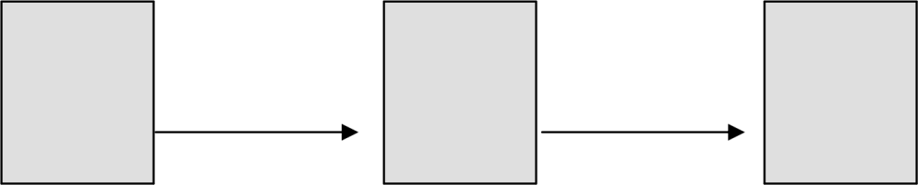
数据
电压
电流
数据
电压
电流
电子控
制单元
传感器
执行器
图 4.1.1 电气/电子/可编程电子系统的一般方块图

可在顾客和供应商协商的基础上确定监视及系统响应的补充 FMEA 的范围。适用范围标准可能包括但不限于：
1. 系统安全关联性
2. ISO 标准，如根据 ISO 26282 的安全目标。
3. 立法机构的文件要求，如：UN/ECE 法规、FMVSS/CMVSS、NHTSA和车载诊断要求（OBD）合规性
4.1.3 FMEA-MSR 项目计划
确定 FMEA-MSR 项目后，应立即制定 FMEA-MSR 的执行计划。

建议使用本文第 1.5 节中所述的 5T 方法（目的、时间安排、团队、任务、工具），FMEA-MSR 计划有助于公司提早启动 FRMEA-MSR。FMEA-MSR活动（七步法过程）应纳入总体设计项目计划中。

4.2 步骤二；结构分析
4.2.1 目的
FMEA-MSR 结构分析的主要目标：
· 分析范围的可视化。
· 结构树或其他：方块图、边界图、数字模型、实体零件。
· 确定设计接口、交互作用。
· 顾客和供应商工程团队之间的协作（接口职责）
· 功能分析步骤的基础
根据分析范围，结构可能包含硬件要素和软件要素。复杂结构可分成几个结构（工作包）或不同的方块图层，并出于组织原因的考虑单独分析或确保足够的清晰度。
FMEA-MSR 的范围仅限于系统的要素，其中根据该系统的基准 DFMEA所示，存在可能导致危险或不合规影响的失效起因。
为实现系统结构的可视化，通常使用以下两种方法：
· 方块（边界）翻
· 结构树
详见设计 FMEA 第 2.2 节
4.2.2 结构树
在监视及系统响应的补充 FMEA 中，结构树的根要素可能处于整车层面（例如：分析整个系统（见图 4.2-1）或 OEM）或处于系统层面（即对子系统或组件进行分析的供应商（见图4.2-2）。

整车层面的根要素

车窗升降系统 车窗升降器电子控制单元
车窗升降器 ECU 连接器

车窗升降器内部接口
图 4.2-1 车窗升降系统结构树的示例，用于调查错误信号、监视及系统响应

传感器元件和控制单元可能也是一个组件（智能传感器）的一部分。此类系统中的诊断和监视功能可通过硬件和/软件要素实现。

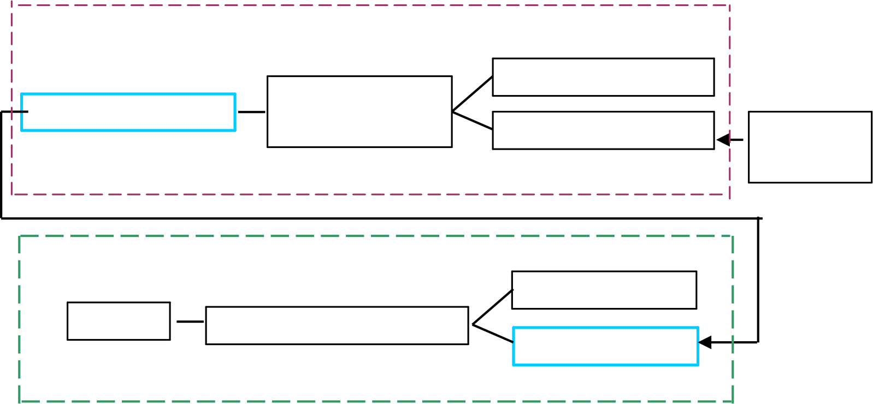
整车层面的根要素
车辆 执行器的数据处理单元
制造商 2
系统级别的根要素

连接器（输出）
制造商 1
智能传感器的要素连接器（输入）
执行器的要素连接器（输入）
智能传感器的数据处理单元
OEM
供应商
图 4.2-2 带内部感测元件和接口输出的智能传感器结构树示例

如果分析范围内未提供传感器，则使用接口要素来描述 ECU 接收的数据/电流/电压。任何 ECU 的功能之一便是接收信号，即通过连接件接收信号。这些信号可能丢失或错误。在没有监视的情况下，获得的输出可能有误。
如果分析范围内未提供执行器，则使用接口要素来描述 ECU 发送的数据/电流/电压。任何 ECU 的其他功能之一便是发送信号，即通过连接器发送信号。这些信号也可能丢失或错误。也可能是“无输出”或“失效信息 ”。
错误信号可能是由工程师或组织的责任范围之外的组件所致。这些错误信号可能对工程师或组织责任范围内组件的性能产生影响 ， 因此FMEA-MSR 分析中需要涵盖这些原因。
注：确保该结构与安全概念（如适用）保持一致。
图 4.2-3 FMEA-MSR 表格中的结构树分析示例

1. 上一较高级别 | 2. 关注要素 | 3.下一较低级别或特性类型
车窗升降系统 | ECU 车窗升降器 | ECU 车窗升降器用连接器

4.3 步骤三：功能分析
4.3.1 目的
FMEA-MSR 功能分析的主要目标：
· 功能及各功能之间的关系的可视化
· 功能树/网络或等效功能矩阵参数图（P 图） ·顾客（外部和内部）功能与相关要求的关联· 要求或特性与功能的关联

· 工程团队（系统、安全和组件）之间的协作
· 失效分析步骤的基础
在监视及系统响应的补充 FMEA 中，对失效探测和失效响应的监视视为其具有的功能。硬件和软件功能可能包括监视控制状态的功能。
故障/失效的监视和探测功能可能包括超出范围的探测、循环冗余校验、真实性检查和序列计数器检查等功能。
针对失效响应的功能可能包括提供默认值、切换到跛行模式、关闭相应功能和/或显示警告等功能。
这些功能被建模为那些作为这些功能载体的结构要素，即具有计算能力的控制单元或组件，如智能传感器。
此外，可考虑由控制单元接收的传感器信号。因此，也可以描述信号的功能。
最后，执行器的功能可添加，这说明了执行器或车辆按需响应的方式。假设性能要求是维护安全或合规状态。通过风险评估，对相关要求的履行情况进行评估。
如果传感器和/或执行器不在分析范围内，则将功能分配给相应的接口要素（与适用安全概念相符）。

车窗升降器的ECU连接器功能
- 将霍尔效应传感器发出的信号传递至ECU
- 将电机发出的信号传递至ECU
- 传输电源

车窗升降系统功能：
在舒适关闭模式下提供防夹手保护功能

车窗升降器ECU的内部接口功能：
-传输ECU组件的状态信号

车窗升降器电子控制单元功能：
在车窗夹手情形下，发出车窗升降电机停止和逆向操作的信号

图 4.3-1 含功能结构树的结构树示例

图 4.3-2 FMEA-MSR 表格中的功能分析示例

1. 上一较高级别功能及要求 | 2. 关注要素功能及要求 | 3.下一较低级别功能及要求或特性
在舒适关闭模式下提供防夹手保护功能 | 在车窗夹手情形下，发出车窗升降电机停止和逆向操作的信号 | 将霍尔效应传感器发出的信号传递至  ECU

4.4 步骤四：失效分析
4.4.1 目的
在相关的场景下，FMEA-MSR 的失效分析旨在说明导致最终影响的事件链。FMEA-MSR 失效分析的主要目标：
· 建立失效链
· 失效起因、监视、系统响应、减轻的失效影响
· 使用参数图或失效网确定产品失效起因
· 顾客与供应商之间的协作（失效影响）
· FMEA 表格和风险分析步骤中失效记录的基础
4.4.2 失效场景
失效场景由相关操作条件的描述组成，在这些条件中，故障导致错误行为并且可能导致最终系统状态（失效影响）的事件序列（系统状态）。
分析的焦点在具有诊断能力的组件，即 ECU。
如果组件无法探测到故障/失效，则会发生失效模式，从而导致相应严重程度的最终结果。
但如果组件可探测到失效，这会产生系统响应，其失效影响与初始的失效影响相比，其严重度更低。在以下场景（1）至（3）中对相关细节进行了说明。
FMEA-MSR
D-FMEA
监视

失效起因
为什么？
减缓的
失效影响 系统响应
失效是否
在顾客操
作过程中
被探测
到？
发生了什么？
失效影响
关注要素
失效模式

图 4.4-1 理论失效链模型 DFMEA 和 FMEA-MSR

失效场景（1）说明了从故障出现到失效影响发生过程中所产生的故障行为，其中在本示例中，失效影响虽然不会造成危险，但可能达到不合规的最终系统状态。
失效影响发生
故障出现
无危险事件（S=1 ，…… , 9） 时间
故障行为（失效模式）
图 4.4-2 失效场景（l）——无危险事件
失效场景（2）说明了从故障出现到失效影响发生的过程中所产生的故障行为，其中在本示例中，失效影响导致了危险事件。
失效影响发生
故障出现
故障行为（失效模式） 时间
失效影响导致了危险事件（S= 10）
故障处理时间间隔
图 4.4-3 失效场景（2）——危险事件
作为失效场景的一个方面，需要估算故障处理时间间隔的大小（故障发生与危险/不合规失效影响发生之间的时间间隔）。
故障处理时间间隔系指危险事件发生前故障行为的最大时间跨度，前
提是安全机制未激活。
减缓的失效影响发生
未发生危险事件，但造成
失效发生
故障行为
过渡
功能的损失或退化 时间
探测时间 系统响应时间

M=1
故障处理时间间隔
图 4.4-4 失效场景（3）——减缓
失效场景（3）说明了从故障出现到减缓的失效影响出现的过程中所产生的故障行为，其中在本示例中，失效影响导致了功能的损失或退化而非危险事件。
4.4.3 失效起因
失效起因的描述是指监视及系统响应的补充 FMEA 失效分析的起点。假设失效起因已发生且并非真正的失效起因（根本原因）。典型失效起因系指电气/电子故障（E/E 故障）（参阅附录 C2）。当受到诸如外部环境、车辆动力学、磨损、服务、应力循环、数据总线过载和错误信号状态等各

种因素的影响时，根本原因可能也变得不够稳健 。失效起因可以是从DFMEA、E/E 组件失效目录和网络通信数据说明中获得的。
注：在 FMEA-MSR 中，假定诊断监视按预期运作。（但它可能无效。）因此，诊断的失效起因并不属于 FMEA-MSR 的一部分，但可添加到表格的DFMEA 部分。这些失效起因包括：
√未探测到故障
√错误探测到故障（危害）
√ 不可靠的故障响应（响应能力的变差）
团队可能决定在 DFMEA 中排除诊断监视的失效，原因在于该失效的发生率通常非常低（包括“潜在失效”（参考 ISO 26262））。因此，本分析的价值可能有限。但是，准确地实现诊断监视应属于测试协议的一部分。
DFMEA 中的诊断的预防控制说明了探测失效起因机制的可靠性以及该机制可根据性能要求及时作出反应。DFMEA 中的诊断的探测控制应当与开发测试相关，其中这些开发测试验证了监视机制的准确实现及其有效性。
4.4.4 失效模式
失效模式是故障（失效起因）所导致的后果。在 FMEA-MSR 中，考虑到以下两种可能性
a.如果是失效场景（1）和（2），未探测到故障或系统反应太晚。因此，FMEA-MSR 中的失效模式与 DFMEA 中的相同（见图 4.4-5）。
b.在失效场景（3） 中具体的表现不同，其中探测到故障并且系统响应产生了减缓的失效影响。在这种情况下，诊断监视和系统响应的说明将添加到分析中。 由于这一特定可能性中的失效链包括故障/失效及预期行为说明，因此称为混合失效链或混合失效网（见图4.4-6）。
车窗升降系统
失效影响：
- 夹紧力太高且不存在重开功能，在车窗玻璃和车窗框之间，手可能被夹
车窗升降器 的ECU 连接器
失效起因：
-在霍尔效应传感器的有效范围内传输的错误频率
车窗升降器电子控制单元
失效模式：
-电机极性不可逆转
图 4.4-5 具有或不具有或仅部分有效的监视功能的失效链结构示例（场景（1）和（2））

车窗升降器的ECU连接器
失效起因：
- 因为霍尔效应传感器接触不良，未能将霍尔效应传感器发出的信号传递至ECU
车窗升降系统
预期行为：
- 在舒适关闭模式下没有防夹手保护功能。车窗仅在手动模式下才得以移动。
车窗升降器电子控制单元
预期行为（模式）：
- 探测到的信号丢失
图4.4-6 具有始终有效且将系统切换到减缓失效影响的监视功能的混合失效链结构示例（场景（3））
4.4.5 失效影响
失效影响被定义为失效模式的后果。FMEA-MSR 中的失效影响系指系统的故障行为或探测到故障原因后的预期行为。最终效果可以是“危险”或“不合规状态 ”，或者在探测和及时系统响应的情况下，可以是功能的丢失或退化的“安全状态”或“合规状态 ”。
根据表 MSR1 和表 D1，分别采用十分制量表对失效影响的严重度进行评估。

车窗升降器的ECU连接器
失效起因：
- 因为霍尔效应传感器接触不良，未能将霍尔效应传感器发出的信号传递至ECU
车窗升降器电子控制单元
失效模式：
- 在车窗夹手情形下，没有发出车窗升降器电机停止和逆向操作的信号
车窗升降系统
失效影响：
- 在舒适关闭模式下没有防夹手保护功能（在车窗玻璃和车窗框架之间可能会出现夹手或夹颈现象）
在舒适关闭模式下没有防夹手保护功能
（在车窗玻璃和车窗框架之间可能会出现夹手或夹颈现象）
因为霍尔效应传感器接触不良，未能将霍尔效应传感器发出的信号传递至 ECU
在车窗夹手情形下，没有发出车窗升降器电机停止和逆向操作的信号
3.下一较低级别功能及要求或特性
图 4.4-8FMEA-MSR 表格中的失效分析示例
1.上一较高级别功能及要求
2.关注要素功能及要求
图 4.4-7 失效网示例

4.5 步骤五：风险分析
4.5.1 目的
FMEA-MSR 中的风险分析旨在通过评估严重度、频率和监视来评估失效的风险，并对需要采取降低风险的措施进行优先排序。
FMEA-MSR 风险分析的主要目标：
· 分配现有和/或计划的控制措施、并对失效进行评级
·对频率评级分配理由
· 分配监视控制措施

· 分析功能安全和法规合规性的规定
·对每个失效链进行严重度、频率和监视评级
·顾客与供应商之间的协作（严重度和频率）
·评估措施优先级
·产品优化步骤的基础
4.5.2 评估
每种失效模式、因果关系（失效链或混合网络）是通过以下三个标准评估的：
严重度（S）：表示失效影响的严重程度
频率（F）：表示在给定的运行情况下，车辆的预期使用寿命期间发生失效起因的频率
监视（M）：表示诊断监视功能的潜在探测度（探测失效起因、失效模式和/或失效影响）
1 到 10 的评估数字分别用于 S、F 和 M，其中 10 代表最高风险。通过单独检查这些评级并结合三个因素，可优先考虑降低风险的措施。
4.5.3 严重度（S）
严重度评级（S）是一种与所评估功能在既定失效模式下的最严重失效影响相关联的度量，并且 DFMEA 和 FMEA-MSR 的严重度评级是相同的。
严重度应采用严重度表 MSR1 中的标准进行评估。可扩增该表，使其包含产品特定示例。FMEA 项目团队应就评估标准和评级体系达成一致，即使根据单个设计分析做了修改，该标准和体系也是一致的。
失效影响的严重度评估应按需要通过顾客转移给供应商。
表 MSR1—FMEA-MSR 严重度（S）补充表
根据以下标准对潜在失效影响进行评级。 |  |  | 空白，由使用人员填写
S | 影响 | 严重度标准 | 公司或产品系列示例
10 | 非常高 | 影响到车辆和/或其他车辆的操作安全，驾驶员、乘客、交通参与者或行人的健康状况。
9 |  | 不符合法规。
8 | 高 | 在预期使用寿命内，失去正常驾驶所必需的车辆主要功能。
7 |  | 在预期使用寿命内，降低正常驾驶所必需的车辆主要功能。
6 | 中 | 失去车辆次要功能
5 |  | 降低车辆次要功能
4 |  | 外观、声音、振动、粗糙度或触感令人感觉非常不舒服。
3 | 低 | 外观、声音、振动、粗糙度或触感令人感觉一般性的不舒服。
2 |  | 外观、声音、振动、粗糙度或触感令人略微感觉不舒服。
1 | 非常低 | 没有可觉察到的影响
备注：本表与表 D1 中 D-FMEA 严重度（S）相同

4.5.4 频率评级的理由
监视及系统响应的补充 FMEA 中，在使用寿命期间内，在顾客操作条件下，频率评级的理由是和现场发生失效的可能性相关。
最终用户操作的分析需要假设制造过程得到足够的控制，以便评估设计的适用性。理由可基于以下的示例：
·基于设计 FMEA 结果的评估
·基于过程 FMEA 结果的评估
·使用现场的退货和拒收产品数据
·顾客投诉
·保修数据库
·数据手册
理由记录在 FMEA-MSR 表格的“频率评级理由 ”列中。
4.5.5 频率（F）
频率评级（F）是指，使用表 MSR2 中的标准，对在车辆或系统预期使用寿命期间相关操作中发生失效起因的可能性的衡量。
如果失效起因并不总是导致相关联的失效影响，考虑暴露于相关运行条件的可能性（根据表 MSR2.1），可以考虑调整评级。在这种情况下，运行情况和基本原理应在“频率评级的理由 ”列中说明。
示例：从使用现场数据中知悉，控制单元有缺陷的频率以 ppm/年为单位。这可能导致 F=3。研究中的系统为一种停车系统，与整个运行时间相比，该系统使用的时间较短。因此，只有在停车操作期间发生缺陷时才可能对人员造成伤害。因此，频率可降低到 F=2。
表 MSR2—补充 FMEA-MSR 频率（F）表
频率标准（F），用于在车辆预期使用寿命周期内与运行状况相关失效起因的估计频度 |  |  | 空白，由使用人员填写
S | 估计频率 | 频率标准——FMEA-MSR | 公司或产品系列示例
10 | 极高或不能确定 | 在车辆预期使用寿命周期内，失效起因的发生频率未知，或已知很高而无法接受
9 | 高 | 失效起因在车辆预期使用寿命周期内可能会出现
8 |  | 在车辆预期使用寿命周期内，失效起因可能在车辆使用中经常出现
7 | 中 | 在车辆预期使用寿命周期内，失效起因可能在车辆使用中频繁出现
6 |  | 在车辆预期使用寿命周期内，失效起因可能在车辆使用中略微频繁地出现
5 |  | 在车辆预期使用寿命周期内，失效起因可能在车辆使用中偶尔出现。

FMEA 实施手册（2019 年 6 月）

发贵科技 pharm Goin

表 MSR2—补充 FMEA-MSR 频率（F）表
频率标准（F），用于在车辆预期使用寿命周期内与运行状况相关失效起因的估计频度 |  |  | 空白，由使用人员填写
S | 估计频率 | 频率标准——FMEA-MSR | 公司或产品系列示例
4 | 低 | 在车辆预期使用寿命周期内，预计失效起因在车辆使用中极少出现。预计在使用中至少发生十次。
3 | 非常低 | 在车辆预期使用寿命周期内，预计失效起因在孤例事例的车辆使用中会出现。预计在使用中至少发生一次。
2 | 极低 | 在车辆预期使用寿命周期内，在应用预防及探测控制措施以及相似零件现场使用经验的基础上，预计失效起因在车辆使用中不会出现。不能排除孤立事例。没有证据表明这种现象不会发生。
1 | 不会出现 | 失效起因在车辆预期使用寿命周期内不会出现，或几乎排除这种可能。证据表明失效起因不会出现。其起因已进行记录。

相关运行条件占总运行时间的比例 | F 可以随之降低的值
<10% | 1
<1% | 2
注：随着车辆数量的增加，可能性也随之增加估计参考值为一百万台使用中的车辆

4.5.6 当前监视控制
所有计划中的或已实施的、能使系统或驾驶人探测到失效起因、失效模式或失效影响的控制，应填入“ 当前监视控制”列中。另外，应对探测后的失效反应进行说明，例如：提供默认值（前提是还没有通过失效影响进行适当的说明）。
监视评估可及早探测到失效起因、失效模式或失效影响的可能性，以便在危险发生或达到不合规状态之前可减缓初始失效影响。结果是较低严重度的最终状态影响。
4.5.7 监视（M）
监视评级（M）是对顾客操作期间探测故障/失效并应用故障响应来维持安全或合规状态能力的度量。
监视评级涉及所有传感器、逻辑和人类感知的组合能力，旨在探测故障/失效，并通过机械驱动和物理反应（可控性）改变车辆行为的方式作出响应。为保持安全或合规的运行状态，需要在发生危险或不合规的影响之前进行故障探测和响应的排序。最终评级说明了维持安全或合规运行状态的能力。
监视评级是在单个 FMEA 范围内的相对评级，并且在不考虑严重度或

频率的情况下确定。应使用表 MSR3 中的标准评估监视情况。可使用常见监视的示例来扩充该表。FMEA 项目团队应就评估标准和评级体系达成一致，即使根据单个产品分析做了修改，该标准和体系也是一致的。假设是按照设计实现和测试监视。监视的有效性取决于传感器硬件的设计、传感器冗余以及采用的诊断算法。仅真实性指标不被认为是有效的。请参阅表MSR3。
监视的执行及有效性的验证应当属于开发过程的一部分，因此可在产品的相应 DFMEA 中进行分析（见 4.4.1 节中的失效起因注释）。要在评级前确定诊断监视和响应 、故障监视响应时间和容错时段的有效性 。 ISO26262-5:2018 附录 D 详细说明了诊断监测有效性的确定。
实际上，三种不同监视/响应情况可加以区别。
（1）不存在故障/失效监视

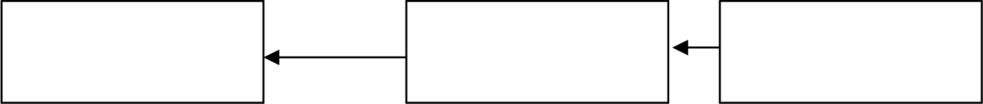
失效模式 失效起因
F=3
初始的失效影响
（S=10）
M=10

图 4.5-1 未实施或未考虑使用的 FMEA-MSR 监视
如果不存在监视控制或在故障处理间隔时间未发生监视和响应，则监视应评为无效（M=10）。
（2）可靠的故障/失效监视及系统响应

失效模式

失效起因F=3

减缓的失效影响
（S=6）

诊断监视和系统响应
M=1
图 4.5-2 FMEA-MSR 可靠的诊断监视

几乎消除了初始的失效影响。仅减缓的失效影响仍与产品或系统的风险评估相关。仅在这一情况下，减缓的 FE 与措施优先级相关，而不是与原始的FE 相关。
失效起因的监视评级及其相应的监视控制可取决于以下几个方面：
a.失效起因或失效模式的变差
b.实现诊断监视的硬件的变差
c.安全机制的执行时间安排，例如：仅在“通电 ”期间探测到失效
d.系统响应的变差
e.人类感知和反应的变差
f.其他项目实施和有效性的知识（新颖性）

根据这些变化或执行时间安排，在 M=1 时，监视控制措施不被认为是可靠的。
（3）不太可靠的故障/失效监视
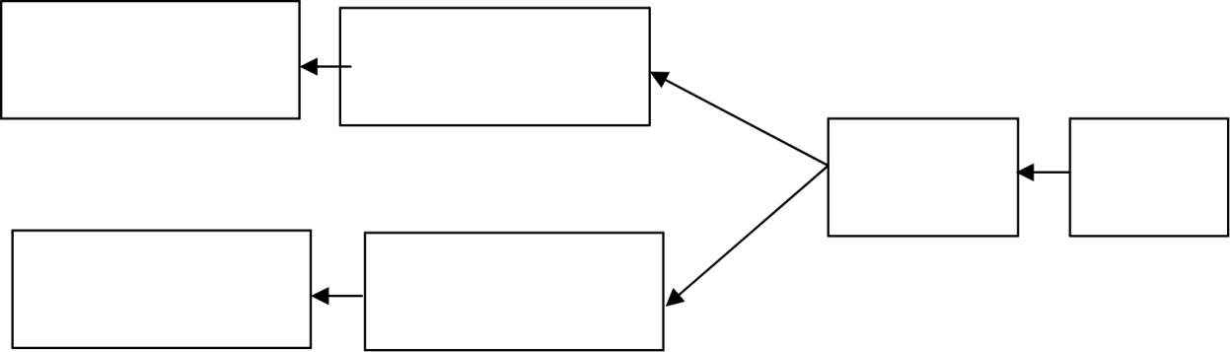
初始的失效影响S=10

减缓的失效影响S=6
监视系统
未探测到失效

M=6
监视系统探测到失效
10%

90%
失效起因F=3
失效模式
图 4.5-3 部分有效的 FMEA-MSR 诊断监视
初始的失效影响发生的次数较少。大多数的失效均被探测到，并且系统响应使失效影响得到了降低。降低的风险按监测评级表示。最严重的失效影响仍为 S=10。
表 MSR 补充 FMEA-MSR 监视（M）表
在顾客操作中用于监视失效起因、失效模式和失效影响的监视标准（M）。在监视或系统响应中使用与最低效的标准相关的评级 |  |  |  | 空白，由使用人员填写
M | 监视控制及  系统响应的有效性 | 诊断监视/感知标准 | 系统响应/人体反应标准 | 公司或产品系列示例
10 | 无效 | 在容错时段内，系统、驾驶员、乘客或维修技术人员根本无法探测或未探测到故障/失效现象。 | 在 容 错时 段 内 没 有 反应。
9 | 非常低 | 在相关运行条件下几乎从未探测到故障/失效现象。监视控制非常低效，具有很高的变化性和不确定性。诊断覆盖率低。 | 在容错时段内，系统或驾驶员不能以可靠的方式对故障/失效进行反应。
8 | 低 | 在极少数的相关运行条件下故障/失效能够被探测到。监视控制非常低效，具有很高的变化性和不确定性。诊断覆盖率预计低于60%。 | 在容错时段内，系统或驾驶员不能总是对故障/失效进行反应。
7 | 较低 | 在容错时段内，系统或驾驶员探测到故障/失效的机率低。监视控制非常低效，具有很高的变化性和不确定性，诊断覆盖率预计高于60%。 | 在容错时段内，系统或驾驶员对故障/失效进行反应的机率低。
6 | 中 | 只有在打开电源状态下，系统或驾驶员才能自动探测到故障/失效，探测时间的变化为中等程度。诊断覆盖率预计高于90%. | 在多种运行条件下， 自动化系统或驾驶员能够对探测到的故障/失效进行反应。
5 |  | 在容错时段内，系统能够自动探测到故障/失效，探测时间的变化为中等程度或者驾驶员可在多种运行条件下探测到故障/失效。诊断覆盖率预计在 90%—97%之间。 | 在很多种运行条件下，自动化系统或驾驶员能够对探测到的故障/失效进行反应。

FMEA 实施手册（2019 年 6 月）

发贵科技 pharm Goin

表 MSR 补充 FMEA-MSR 监视（M）表
在顾客操作中用于监视失效起因、失效模式和失效影响的监视标准（M）。在监视或系统响应中使用与最低效的标准相关的评级 |  |  |  | 空白，由使用人员填写
M | 监视控制及  系统响应的有效性 | 诊断监视/感知标准 | 系统响应/人体反应标准 | 公司或产品系列示例
4 | 较高 | 在容错时段内，系统能够自动探测到故障/失效，探测时间的变化一般，或者驾驶员在大多运行条件下可以探测到故障/失效。诊断覆盖率预计高于 97%。 | 在容错时段内， 自动化系统或驾驶员在大多运行条件下能够对探测到的故障/失效进行反应。
3 | 高 | 在容错时段内，系统能够自动探测到故障/失效，探测时间的变化很小，并且概率高。诊断覆盖率预计高于 99%。 | 在容错时段内，系统在大多运行条件下能够自动探测到故障/失效，系统 反 应的时 间 变 差 很小，并且概率高。
2 | 非常高 | 在容错时段内，系统能够自动探测到故障/失效，探测时间变化很小，并且概率很高。诊断覆盖率预计高于 99.9%。 | 在容错时段内，系统能够 自动探测到故障/失效，系统反应的时间变差很小，并且概率很高。
1 | 在消除原有  的失效影响  方面可靠并可接受 | 系统总是可以自动探测到故障/失效 。 故障 覆 盖 率 预 计 大大 高 于99.9%。 | 在容错时段内，系统总是能够对故障/失效进行自动反应。

4.5.8 FMEA-MSR 的措施优先级（AP）
措施优先级是指，在考虑严重度、频率和监视（SFM）的情况下，确定需要采取措施优先顺序的一种方法。这是通过分配 SFM 评级来完成的，其中这些评级为风险评估提供了依据。
有关将风险依次降低 S、F、M 的讨论，请参阅前面的章节。
优先级高（H）：评审和措施的最高优先级。团队需要确定适当的措施来降低频率和/或改进监视控制，或证明并记录为何当前的控制足够有效。
优先级中（M）：评审和措施的中等优先级。团队应该确定适当的措施来降低频率和/或改进监视控制，或者由公司自行证明并记录为何当前的控制措施足够有效。
优先级低（L）：评审和措施的低优先级。该团队可以确定措施来降低频率和/或改进监视控制。
对于潜在的严重度为 9-10 且措施优先级为高和中的失效影响，建议至少应由管理层评审，包括所采取的任何建议措施。
这不是对高、中、低风险的优先排序，而是对降低风险的措施的优先排序。如果团队决定不需要采取进一步措施，则在“备注 ”列中填入“无需进一步措施”，以表明已经完成风险分析。

FMEA-MSR 的措施优先级（AP）表

措施优先级是以严重度、频度以及监视评级的综合为基础的， 目的是为降低风险而对各项措施进行优先排序。 |  |  |  |  |  |  | 空白， 由使用人员填写
影响度 | S | 在车辆使用寿命内对发生失效起因的预测 | F | 监视有效性 | M | 措施优先级（AP） | 备注
对产品的影响度高 | 10 | 中-极高 | 5-10 | 可靠－无效 | 1-10 | H
 |  | 低 | 4 | 较高－无效 | 4-10 | H
 |  |  |  | 很高-高 | 2-3 | H
 |  |  |  | 可靠 | 1 | M
 |  | 非常低 | 3 | 较高－无效 | 4-10 | H
 |  |  |  | 很高-高 | 2-3 | M
 |  |  |  | 可靠 | 1 | L
 |  | 极低 | 2 | 较高－无效 | 4-10 | M
 |  |  |  | 可靠-高 | 1-3 | L
 |  | 不会出现 | 1 | 可靠－无效 | 1-10 | L
对产品的影响度高 | 9 | 低-极高 | 4-10 | 可靠－无效 | 1-10 | H
 |  | 极低－很低 | 2-3 | 很高－无效 | 2-10 | H
 |  |  |  | 可靠-高 | 1 | L
 |  | 不会出现 | 1 | 可靠－无效 | 1-10 | L
对产品的影响度较高 | 7-8 | 中-极高 | 6-10 | 可靠－无效 | 1-10 | H
 |  | 中 | 5 | 较高－无效 | 5-10 | M
 |  |  |  | 可靠－较高 | 1-4 | M
 |  | 低 | 4 | 较低－无效 | 7-10 | H
 |  |  |  | 较高－中 | 4-6 | M
 |  |  |  | 可靠-高 | 1-3 | L
 |  | 非常低 | 3 | 很低－无效 | 9-10 | H
 |  |  |  | 较低－低 | 7-8 | M
 |  |  |  | 可靠－中 | 1-6 | L
 |  | 极低 | 2 | 较低－无效 | 7-10 | M
 |  |  |  | 可靠－中 | 1-6 | L
 |  | 非常低 | 1 | 可靠－无效 | 1-10 | L
对产品的影响度较低 | 4-6 | 高-极高 | 7-10 | 可靠－无效 | 1-10 | H
 |  | 中 | 5-6 | 中－无效 | 6-10 | H
 |  |  |  | 可靠－较高 | 1-5 | M
 |  | 极低－低 | 2-4 | 很低－无效 | 9-10 | M
 |  |  |  | 较高－中 | 7-8 | M
 |  |  |  | 可靠－中 | 1-6 | L
 |  | 不会出现 | 1 | 可靠－无效 | 1-10 | L
对产品的影响度低 | 2-3 | 高-极高 | 7-10 | 可靠－无效 | 1-10 | H
 |  | 中 | 5-6 | 较低－无效 | 7-10 | M
 |  |  |  | 可靠－中 | 1-6 | L
 |  | 极低－低 | 2-4 | 可靠－无效 | 1-10 | L
 |  | 不会出现 | 1 | 可靠－无效 | 1-10 | L
对产品的  影响很低 | 1 | 不会出现-极高 | 1-10 | 可靠－无效 | 1-10 | L
注：如果 M=1，在确定 MSR 措施优先级时，应使用监视及系统响应后的失效影响严重度评级。如果 M 不等于 1，在确定 MSR 措施优先级时，应使用最初的失效影响严重度评级。

图 4.5-4 FMEA-MSR 风险分析示例——当前风险评估表
补充 FMEA-MSR 风险分析（步骤五）
频率评级的理由 | 失 效 起 因  的 发 生 频率（F） | 当前的  诊断监视 | 当前的系统响应 | 监视（M） | 在系统响  应后最严  重的失效影响 | 在 MSR 之后失效影  响的严重度（S） | 在失效分析中初始失效影响严重度（步骤四） | MSR- AP | 筛选器代码（可选）
根据 xyz 标准将霍尔效  应传感器和ECU 进行连接的原理 | 2 | 五 | 车窗将在最大夹持力状态下关闭。 | 10 | 在玻璃和  车窗框架  之间可能  会出现夹  手或夹颈现象 | 10 | 10 | M

4.6 步骤六：优化
4.6.1 目的
FMEA-MSR 优化的主要目标在于制定降低风险和提高安全性的措施。在此步骤中，团队将评审风险分析的结果并评估措施优先级。
FMEA-MSR 优化的主要目标：
·确认降低风险的必要措施
· 为措施实施分配职责和目标完成日期
·实施措施并将其形成文件，包括对所实施措施的有效性的确认以及采取措施后的风险评估
·确认降低风险的必要措施
· 为措施实施分配职责及截止日期
·FMEA 团队、管理层、顾客和供应商在潜在失效方面的协作
·为改进产品要求和预防探测控制提供基础中、高措施优先级可能表明需要技术改进。
可通过引入更可靠的、可降低使用现场失效起因潜在发生的组件，或者导入额外的可提高系统探测能力的监视，实现改进。监视的引入类似于设计变更。失效起因的频率不会改变。同样可通过引入冗余的方式来消除失效影响。
如果团队决定不需要采取进一步措施，则在“备注 ”一列填入“无需进一步措施 ”，以表明已经完成风险分析。优化的最有效顺序如下：
·修改组件的设计，以减少失效起因（FC）的须度（O）
·修改组件的设计，以减少失效起因（FC）的发生
· 提高探测（D）失效起因（FC）或失效模式（FM）的能力在发生设

计修改的情况下，所有受影响的设计要素都要重新评估。
在概念变更的情况下，FMEA 的所有步骤都要针对受影响的部分进行评审。这是必要的，因为初始分析是基于不同的设计概念，已不再有效。
4.6.2 责任分配
每个措施都应该有负责人和与之相关的目标完成日期。
负责人应确保措施的状态保持更新。如果措施被确认，那么该负责人也要对措施的实施情况负责。
应记录措施的实际完成日期，包括措施实施的日期。目标完成日期应切合实际（例如，按照产品开发计划、在过程确认之前、在生产开始之前）。
4.6.3 措施状态
措施的状态，建议分为以下几类：
【尚未确定】 没有确定的措施。
【尚未决策】（可选）措施已经确定，但还没有决定。正在创建决策文件。
【尚未执行】（可选）已对措施作出决定，但尚未执行。
【已完成】已完成状态是指措施已经被执行，其有效性已经被证明和记录，并已经进行了最终评估。
【不执行】当决定不执行某项措施时，就会分配“不执行 ”的状态。如果实践和技术限制超出当前能力，就会发生这种情况。
只有当 FMEA 团队评估了每个项目的措施优先级，并接受风险水平或记录所有措施关闭时，FMEA 工作才算完成。在生产开始（SOP）时发布 FMEA之前，应记录所有措施的完成情况。
说明有关设计变更、测试程序、测试计划、过程变更、控制计划或其他文档的实际预防和探测措施。如果“不采取措施，那么 “措施优先级 ”就不会降低，失效风险就会继续进入产品设计，
4.6.4 措施有效性评估
当措施完成时，频率和监视值将重新评估，一个新的措施优先级可能要被确定。
新的措施将获得初步措施优先级评估，作为对有效性的预测。
然而，该措施将一直保持“尚未执行 ”的状态，直到其有效性得到测试为止。
测试完成后，初步评估必须得到确认或在必要时调整。然后，措施的状态从“ 尚未执行 ”改为“ 已完成 ”。

重新评估应基于采取的 MSR 预防和诊断监视措施的有效性，并且新值应基于 FMEA-MSR 频率和监视评级表中的定义。
4.6.5 持续改进
FMEA-MSR 是设计的历史记录。因此，一旦采取措施，初始严重度、频率和监视（S、F、M）的评分将不会被修改。分析完成后将形成一个存储库，能够记录设计决策和设计改进的进展。
然而，对于基础、系列或一般 DFMEA，初始的严重度、频率和监视（S、 F、M）评级可能被修改，因为这些信息在特定应用中被用作应用分析的起点。
图 4.6-1 进行最新风险评估的FMEA-MSR 优化表格示例
补充 FMEA-MSR 优化（步骤六）
MSR 预  防措施 | 诊断监视措施 | 系统响应 | 系统响 应最  最严重的失效模式 | MSR 后失  效影响的  严重度  (S) | 负 责人  姓名 | 目标完  成 日期 | 状态 | 采取基  于证据  的措施 | 完成  日期 | 频率  (F) | 监视  (M) | MSR AP | 备注
无 | 在电机电  流 和 霍尔  效应传感  器丢失信  号 之间采  用 真 实性核查 | 禁 用舒适关闭模式 | 失 去便 捷 的  “ 舒 适 关 闭”功能。车窗仅 在手动模式下升降 | 6 |  |  | 尚 未执行 |  |  | 2 | 1 | L

4.7 步骤七：结果文件化
4.7.1 目的
“结果文件化”步骤的目的是，针对 FMEA 活动的结果进行总结和交流。“将 FMEA-MSR 结果形成文件 ”的主要目标是：
·对结果和分析结论进行沟通
·建立文件内容
·记录采取的措施，包括对实施的措施的效果进行确认、采取措施后进行风险评估
· 在组织内部，以及与客户和/或供应商之间（如需）针对降低风险的措施进行沟通。
·记录风险分析和风险降低到的可接受水平
4.7.2 FMEA 报告
FMEA 的范围和结果应在报告中进行总结。该报告可用作公司内部或公司之间的沟通使用。当管理层、顾客或供应商要求时，该报告不应取代

对 FMEA-MSR 细节的审查。它是 FMEA-MSR 团队和其他人员的总结，以确认每个任务都已完成、并评审分析结果。
文件的内容应满足组织、预期读者和利益相关方的要求，这一点很重要。具体细节可由各方商定。这样，还可以确保分析的所有细节和知识产权都由编制 FMEA 的公司保留。
文件的格式可根据具体公司而定。但是，报告应指出失效的技术风险，并将其视为开发计划和项目里程碑的一部分。报告可包括以下内容：
A.相较于第 1.5 节“项目计划 ”中的初始目标，说明一下最终状态。
①FMEA 目的。FMEA 的目的是什么？
②FMEA 时间安排。FMEA 的截止日期？
③FMEA 团队。参与人员清单？
④FMEA 任务。FMEA 的范围？
⑤FMEA 工具。如何使用所采取的分析方法？
B.总结分析范围并确定新内容。
C.对功能是如何开发的进行总结。
D.至少对团队确定的高风险失效进行总结，并提供一份具体的 S/F/M评级表和措施优先排序方法（如：措施优先级表）
E.对采取的和/或计划中的措施进行总结（包括这些措施的状态），以解决高风险的失效。
F.为进行中的 FMEA 改进措施制订计划和时间安排，并承诺完成。
①对尚未确定的措施进行关闭作出承诺和时间安排
②承诺在批量生产期间对 FMEA-MSR 进行评审和修订，以确保相对于最初的生产设计来说，分析是准确和完整的（例如，根据公司程序，由设计变更、纠正措施等引起的修订）。（参考第 1.4 节案例3FMEA 修订）
③承诺在“基础 FMEAMSR ”中找到“ 出差错的地方 ”，以便在将来适用时可以再次用于分析。（参见第 1.3.6 节基础和家族FMEA。）

5 本版的新增内容

5.1 特殊特性
特殊特性旨在提供需要特别注意过程控制的设计特性的有关信息。直接导致产品功能在安全、配合、组装、性能、产品的进一步加工或符合政府法规和行业标准方面失效的特性可视为特殊特性。
确定特殊特性，旨在减少报废、返工、不合格零件和装配错误的情况。因此，通过规定特殊特性来确保有效的过程控制，以降低顾客投诉、产品保修索赔和政府召回的可能性。特殊特性用缩写或符号*标注在文件中，如产品文件（根据需要）、过程 FMEA（“特殊特性 ”列）和控制计划。应监视、记录并获取执行特殊特性过程控制的证据。
在设计 FMEA 中，“筛选器代码 ”列之所以替换了“分类”列，原因在于不需要在 DFMEA 中显示特殊特性。
设计 FMEA 是选择特殊特性的几个输入项之一。团队可使用设计 FMEA 来强调何时可能需要过程控制来确保符合规范。名为“筛选器代码（可选）”的设计 FMEA 表格列可用于记录该信息。
为了正确识别特殊特性，过程 FMEA 团队应考虑制造过程中的变差如何影响产品的功能。换句话说，特性可能对制造/装配变差敏感（特殊特性），也可能对制造/组装变差不敏感（标准特性）。
过程 FMEA 包含标题为“分类” 的列。此列可用于规定需要额外过程控制的特殊特性（例如：至关重要的、关键的、主要的、显著的）。
*注意：特殊特性可以有公司或顾客特定的名称。可以把顾客指定的特殊特征符号转换为组织的特殊特性符号（例如：在对照表中）。

5.2 FMEA 和功能安全
5.2.1 功能安全与监视及系统响应的补充 FMEA (FMEA-MSR）之间的关联性
危害分析和风险评估（HARA）（见 ISO26262-3:2018 第 6.4 条）提供了与安全功能相关的安全目标 。该评估还分配了汽车安全完整性级别（ASIL），确定风险降低的情况，并确保社会可接受的失效行为的残余风险。功能安全概念（FSC）进一步确定了确保设计满足安全目标的要求，且定义了警告和降级的概念，以及证明设计满足安全目标和安全需求所必需的测试用案例。但 ISO26262 将 FMEA（以及系统理论过程分析（STPA）和故障树分析（FTA）作为确定故障行为潜在起因的方法。FMEA-MSR 可用于通过分析诊断的有效性来补充 DFMEA 在维护功能安全方面的监控和系

统响应。除了安全考虑，该方法还可以用于分析法规符合性的主题。
5.2.2 频率（F）与 ISO26262 中的暴露时间之间的关联性
ISO26262 中 的暴露时间系指某种运行情况的持续时间或频率。但FMEA-MSR 中的频率系指运行期间故障发生的频次。因此这两个指标相关，但并非等同的。
5.2.3 频率（F）与 ISO26262 中的 FIT 比率之间的关联性
频率系指运行期间所考虑到的失效起因可能发生频率的定性估算。根据组件在特定测试条件下的暴露时间，FIT 比率系指测量 E/E 组件可靠性的定量估计。因此这两个指标相关，但并非等同的。
5.2.4 监视（M）与 ISO26262 中的诊断覆盖率之间的关联性
监控（M）考虑的是人员和/或系统探测特定起因（故障或失效）的能力，并在容错时段（FTTl）内对探测到的故障或失效作出反应。ISO26262中的诊断覆盖率是指系统能够探测到所有可能故障的百分比，并在容错时段（FTTl）内对故障作出响应。因此，虽然 FMEA-MSR 中的监控评级的探测范围更广，但它仅涉及特定原因。
5.2.5 FMEA-MSR 中的失效与 ISO26262 中的故障/错误/失效之间的关联性
FMEA-MSR 中的失效起因等同于 ISO26262 中的故障。但它不一定是根本原因，这具体取决于分析范围是组件还是系统。FMEA-MSR 中的失效模式等同于 ISO26262 中的“错误 ”。FMEA-MSR 中的失效影响等同于 ISO26262中的“失效”（参考第 10 部分，第 4.3.1 条）。）。
5.2.6 FMEA-MSR 对微控制器制造商适用
FMEDA 是微控制器定性分析的推荐方法。FMEA-MSR 可用于定性分析，但可能不会产生任何附加值。
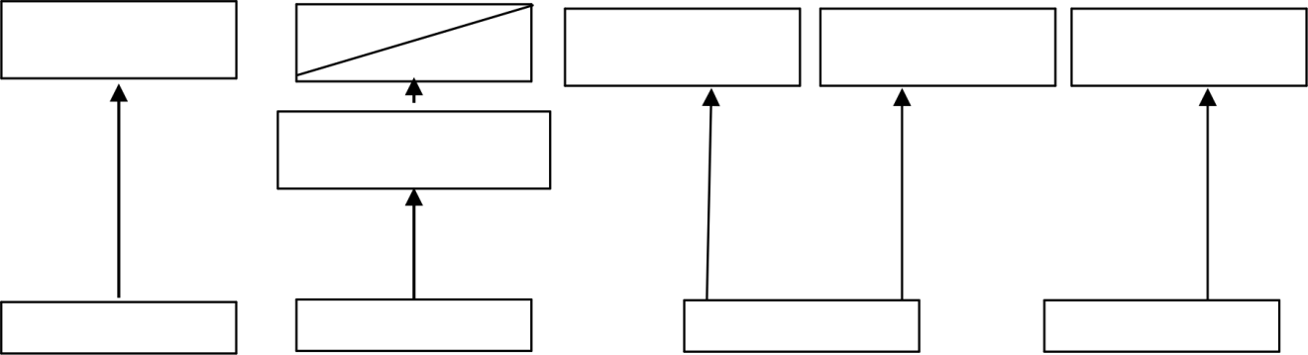
M=2, ……,9失效起因
M=2, ……,10失效起因
失效影响
S=10

M=10

失效起因
初始失效影响S=10
减缓的失效影响S≤8
M=1
失效起因
失效影响S=1, ……,9
失效影响S=1, ……,9
失效影响S=10
单点故障 不等同 残余故障 安全故障或非安全故障
|注：多点失效不在 FMEA-MSR 的范围之内
图 5.2-1 FMEA-MSR 中的失效起因与 ISO26262 中的失效之间的关联性

5.3 本版的 DFMEA 变更
在 DFMEA 中删除了特殊特性，但在 PFMEA 中，却保留了特殊特性（见5.1 特殊特性）。为进行持续改进，添加了“历史/变更授权 ”列（供适用时使用）解释了 DFMEA 与 PFMEA 之间的关联以及 FMEA 的协作（顾客——第 n 级—第 n+1 级）。
5.3.1 步骤一：规划和准备
第 4 版《基础 FMEA 指南》的第二章“FMEA 概述 ”和第三章“DFMEA ”涉及部分准备工作。步骤 1 包括“5T 的定义：将用于记录分析的目的、时间安排、团队、任务和工具以及适当时分析项目和基准 DFMEA 的确定。
步骤 1 中确定了FMEA 表头，进行了以下变更：
 添加了公司名称
 删除了系统、子系统或组件标记
 添加了工程地点 iv.添加了顾客名称
 年型/项目变更为年型/平台
 添加了项目
 删除了关键日期
 添加了修订日期
 FMEA 编号变更为 DFMEA ID 编号
 删除了页码项数
 编制人变更为设计责任人
 FMEA 日期（初始日期）已变更为开始日期
 核心团队变更为跨职能团队
 添加了保密级别
变更原因：使用一般术语并载入记录管理所需的信息
5.3.2 步骤二：结构分析
对于 DFMEA，项目扩展为系统、系统要素以及组件要素，其中系统为上一较高级别，系统要素为关注要素，而组件要素为下一较低级别或特性类型。
定义并增加了顾客与供应商之间的协作。
变更原因：分析了正确识别与项目（关注元件）相关的系统、子系统、组件和/或特性。步骤 3“功能分析”需要此信息。
1.上一较高级别系统 | 2.关注要素系统要素 | 3.下一较低级别或特性类型组件要素

5.3.3 步骤三：功能分析
AlAG 第四版表格 A 和 C：项目/功能和要求是分开的，因此项目纳入步骤 1 中，“功能和要求”空白处可用于步骤2 中确定的各个级别。
该描述更详细地说明了如何表达各功能。
详细定义了所述参数图（P-图）的要求/特性和用法。
对工程团队之间的协作进行了说明。
变更原因：确定每个项目/系统要素的功能，以展示对“各级别是如何贡献给上一更高级别的功能”的理解。考虑并列出产品的正向功能和要求后，可列出负面因素、失效影响以及失效起因。
重要注释：AIAG 表格 A 和 C：之所以项目/功能需要更正，原因在于，顾客已收到显示项目描述和未确定功能或要求的失效模式的 DFMEA。按照预期，功能和要求是理解功能如何失效所必需的。
1.上一较高级别功能及要求 | 2.关注要素功能及要求 | 3.下一较低级别功能或特性
5.3.4 步骤四：失效分析
关注要素的概念确定了分析的重点。
①潜在失效模式变更为：关注要素的失效模式（FM）
②潜在失效影响变更为：对上一较高级别要素和/或最终用户的失效影响（FE）
③潜在失效原因变更为：下一较低级别要素或特性的失效起因（FC）
④各列顺序从 FM、FE、FC 变更为 FE、FM、FC
重要注释：虽然各列顺序已发生变更，但使用电子表格创建分析的顺序保持不变。首先需要确定（FM），然后由团队确定（FE）或（FC）。当使用 FMEA 专用软件时，团队可采用不同的方式执行 DFMEA，例如，确定失效，然后在（FE）、（FM）、（FC）的适当失效链中将其联系起来。
通过对问题解决方法的系统说明来确定失效。
更详细地说明如何通过示例来表示失效影响、失效模式和失效起因。呈现了 PFMEA 和DFMEA 之间的关系。
对表格中可能的视图进行了说明。
对顾客和供应商之间的协作进行了解释。
1.上一较高级别要素和/或最终用户的失效影响（FE） | 2.关注要素的失效模式（FM） | 3.下一较低级别火速或特性的失效起因（FC）
变更原因：根据一系列潜在事件进行因果分析。表格的结构、功能和

失效部分使用形成失效链（FE）、（FM）、（FC）三个级别的模式进行了设计。
5.3.5 步骤五：风险分析
之所以术语“排名”替换为“评级 ”，原因在于，失效均根据评级表中确定的标准进行评级。每个评级表都有一个新列，用于添加公司特定的示例
①严重度评级——对各个级别均定义了新的十分制量表。评级 10 和9 与功能安全组对应（无论警告如何，安全评级为 10，而法规评级为9）。在（FE）评级为最终用户级别时，DFMEA、PFMEA 和 FMEA-MSR 采用相同的量表。
②频度评级——十分制量表，并额外强调将预防控制作为频度评级的输入。
③探测度评级——考虑探测能力、探测方法成熟度和探测机会的十分制量表。
④提供措施优先级（AP），以替代风险顺序数（RPN）——参考高－中－低分配的 AP 表。AP 表对 DFMEA 和 PFMEA 通用。
⑤分类替换为筛选器代码（可选）——“筛选器代码 ”列可用于标记潜在特殊特性或公司指定的其他信息。
变更原因：为便于全球使用，汽车 OEM 和供应商通过使用一般评级标准修订的评级表旨在提高 DFMEA 的效果和效率。在为 AIAG 第 4 版 FMEA 手册中所述的降低风险措施进行优先排序时，AP 表依次考虑了严重度、频度和探测度的重要性。AP（H-M-L）同时考虑 S、O 和 D 的评级，并应用逻辑来确定措施优先级。该表还就三个 AP 级别的工作方式提出了相应的建议。
产品图纸和/或规范（标准或特殊类型）中所示的失效分类并非 DFMEA的要求，因此删除了该列并替换为“筛选器代码 ”列。
即使是在未来使用，当前控制也构成风险分析的一部分。对于频度和探测度，给出了更详细的、带示例的评估表。
对顾客和供应商之间的协作进行了解释。
1. 对 上 一较高级别  要 素 和 /  或最终用  户 的 失效影响（FE） | FE 严重度（S） | 2. 关 注要 素 的失 效 模式（FM） | 3. 下 一 较低 级 别要  素 或特 性  的 失效 起因（FC） | FC 当前的 预防控 制（PC） | FC 的 频度（O） | FC 或 FM的 当 前探 测 控制 | FC/FM 的探 测 度（D） | FMEA 措施 优 先级 | 筛 选 器代码（可选）

5.3.6 步骤六：优化
优化的定义详见 AIAG&VDAFMEA 手册。
①建议的措施分为两列：预防措施和探测措施
②新增内容：状态（建议状态级别：尚未确定、已完成、已弃用）
③变更内容：采取基于证据的措施
④新增内容：备注（供 DFMEA 团队或内部使用）
措施有效性的新评估已确定。
对持续改进进行了说明。
对 FMEA 团队、管理层、顾客和供应商之间的协作进行了解释。
变更原因：该信息可帮助用户进行可视化管理，以确保所有的信息均被纳入且准确无误。由于跟踪的原因，重要的是“采取基于证据的措施”，
DFMEA 预防措施 | DFMEA 探测措施 | 负责人姓名 | 目标  完成日期 | 当前状态 | 采取基于  证据的措施 | 实际  完成日期 | 严 重度 S | 频度  O | 探测度 D | 措 施 优先级 AP | 筛 选器 代码（可选）
5.3.7 步骤七：结果文件化
步骤七总结了报告中 DFMEA 的范围和结果，供内部管理层和/或顾客评审。据 AIAG 第四版 FMEA 手册所述，FMEA 过程归管理层所有，并最终负责资源的选择和应用，并确保时间安排等风险管理过程有效。这些说明见第 2 章“战略、规划、实施 ”。然而，第 4 版并没有就如何在 DFMEA 团队中进行管理提供额外的指导。步骤七还给出了有关“结果文件化”的建议。本报告应指出失效发生的技术风险，以视作组件开发计划和项目里程碑的一部分。

5.4 本版的 PFMEA 变更
AlAG&VDA FMEA 方法按七步法过程进行说明。以下说明将这七个步骤与当前的 AIAG 进行比较。比较内容包括两本手册中使用的所有表格。适当时，将指出变更（变更原因或使用原因）有助于实现更完整的 PFMEA 的原因。
5.4.1 步骤一：规划和准备
1.范围定义变更为步骤一：规划和准备：
5.4.2 步骤二：结构分析
①项目已更改为过程项系统、子系统、零件要素或过程名称注：不同的表单格式可将其列在单独的位置或各行。
②过程步骤变更为过程步骤工位编号和关注要素名称

③ 添加了过程工作要素4M 类型。
使用原因：此增加的步骤（4M）要求用户在评审该过程中发生的活动时，对 4M 加以考虑。
1.过程项  系统、子系统、零件要素或过程名称 | 2.过程步骤  工位编号和关注要素名称 | 3.过程工作要素4M 类型
或者使用如下的替代表格。
1.过程项
系统、子系统、零件要素或过程名称
2.过程步骤  工位编号和关注要素名称 | 3.过程工作要素4M 类型
5.4.3 步骤三：功能分析
①添加了过程项的功能系统、子系统、零件要素或过程的功能。
使用原因：列出该过程的正向功能有助于确定负面因素，即失效影响。
②根据使用的表格。功能（一列）及其要求/产品（一列）变更为过程步骤的功能和产品特性（单列）或过程步骤（一列）的功能和产品特性（一列）。
③根据使用的表格，功能（一列）及其要求/过程（一列）更改为过程工作要素的功能和过程特性（单列）或过程工作要素（一列）功能和过程特性（一列）。
注：AlAG 表格 G 和H 添加了一个附加列，以列出要求/过程。虽然这些表格包含此附加列，但它不包含功能/过程的附加列。虽然未进行说明，但其目的在于在单个功能列中列出功能/过程。
1.过程项的功能  系统、子系统、零件要素或过程的功能 | 2.过程步骤的功能和产品特性（量值为可选项） | 3.过程工作要素的功能和过程特性
或者使用如下的替代表格。
1.过程项的功能
系统、子系统、零件要素或过程的功能
2.过程步骤的功能和产品特性（量值为可选项） | 3.过程工作要素的功能和过程特性
或者使用如下的替代表格。
1.过程项的功能。系统、子系统、零件要素或过程的功能 | 2.a 过 程 步骤的功能 | 2.b 产品特性（量值为可选项） | 3.a 过程工作要素的功能 | 3.b 过程特性

5.4.4 步骤四；失效分析－
①潜在失效影响已变更为上一较高级别要素和或车辆最终用户的失效影响（FE）
②严重度已变更为 FE 的严重度（S）
注：AIAG 严重度表基于对顾客及剑造的影响，而 AIAG&VDA 严重度表则基于最终用户的影响。它将对制造的影响分为两部分：对工厂的影响和对发运至工厂的影响（已知悉时）。
变更原因：制造业的分工要求用户考虑对制造业的内部影响和外部影响。
③ 潜在失效模式已更改为关注要素的失效模式（FM），
④ 潜在失效起因已变更为工作要素的失效起因（FC）
1.上一较高级别要素和/或最终用户的失效影响（FE） | FE 的严重度（S） | 2.关注要素的失效模式（FM） | 3.工作要素的失效起因（FC）
5.4.5 步骤五：风险分析-
①当前过程控制。预防已变更为 FC 的当前预防控制（PC）。
②频度变更为 FC 的频度（O）。
注；AIAG 频度表基于“失效可能性 ”和“事故项目/车辆 ”，而 AIAG/VDA表基于“失效起因发生的预测 ”“控制类型 ”和“预防控制 ”。
变更原因：AlAG&VDA 基于预防控制的稳健性，可应用于任何生产方式。
③当前探测过程控制/原因和当前探测过程控制/失效模式（E 表格）变更为 FC 或 FM 的当前探测控制（DC）。
④探测变更为FC/FM 的探测度（D）。
注：AIAG 探测表基于“探测机会 ”“过程控制探测的可能性 ”和“探测可能性 ”，而 AIAG&VDA 表基于“探测方法成熟度 ”“探测概率 ”和“探测能力 ”，两个表均采用十分制量表。
⑤RPN 变更为 PFMEA-AP。
变更原因：基于 S、O 和 D 的简单乘法，RPN 量表范围在 1 到 1000 之间，并且应用逻辑。AP（措施优先级）量表分为 L（低）、M（中）和 H（高）级别，并且同时考虑 S、O 和 D 的评级并且应用逻辑来确定措施优先级。
⑥分类变更为特殊特性。
注：特殊特性和筛选器代码为AIAG 分类的子类别。

⑦AlAG&VDA 新增的筛选器代码（可逸）。
FC 的当前预防控制（PC） | FC 的 频 度（O） | FC 或 FM 的当前探测控制（DC） | FC/FM 的探测度（D） | 措施优先级（AP） | 特殊特性 | 筛 选器 代 码（可选）
5.4.6 步骤六：优化
①建议措施已变更为“预防措施和探测措施 ”
变更原因：信息的划分有助于用户可视化管理与预防和探测相关的措施。
②责任及目标完成日期已变更为负责人姓名及目标完成日期。
变更原因：需要一个姓名而非部门，
③AIAG-VDA 新增的状态。
变更原因：用户可跟踪完成的百分比。
④措施结果。采取的措施完成日期和采取的措施及生效日期（表格A-H）变更为采取基于证据的措施和完成日期。
变更原因：除了列出所采取的行动外，还需要对应证据。
⑤严重度/频度/探测度/RPN 变更为严重度/频度/探测度/AP。
⑥AIAG-VDA 新增的特殊特性。
⑦AIAG-VDA 新增的备注。
预防  措施 | 探测  措施 | 负责人姓名 | 目标  完成日期 | 当前  状态 | 采取基于证据的措施 | 实际  完成日期 | 严重度  (S) | 频度（O） | 探测度  (D) | 特殊特性 | 措 施 优先级 AP | 备注
5.4.7 步骤七：结果文件化
步骤七总结了报告中 PFMEA 的范围和结果，供内部管理层/或顾客评审。据 AIAG 第四版 FMEA 手册所述，FMEA 过程归管理层所有，并最终负责资源的选择和应用，并确保时间安排等风险管理过程有效。这些说明见第 2 章“战略、规划、实施 ”。然而，第 4 版并没有就如何在 DFMEA 团队中进行管理提供额外的指导。步骤七还给出了有关“结果文件化”的建议。本报告应指出失效发生的技术风险，以视作组件开发计划和项目里程碑的一部分。

6 词汇表
网络物理系统
一种通过互联网与系统用户紧密地融合在一起的，基于计算机算法进行控制或监控的机制。

诊断覆盖率
根据 ISO26262-1:2018 标准，由实施的安全机制所探测或监视到的硬件要素失效率的百分数、或硬件要素失效模式失效率的百分数，诊断数值由硬件功能安全分析确定。

失效链
失效链包括失效影响、失效模式、以及失效起因。

失效网
失效网由一个或多个失效链连接在一起，这些失效链可以在多个层级对失效现象进行显示，这样在某个层级的失效起因在相邻较低层级则为失效模式。

关注要素
位于分析中心的对象；在按层级描述的系统中，关注要素拥有一个上级系统要素，以及至少一个下级系统要素。

混合失效链
混合失效链包括失效起因或失效模式、预期的监测控制，以及缓解的失效影响。

机械电子工程
将电子工程和机械工程结合在一起的技术。

运行状况
根据 ISO26262-1:2018 标准，在车辆寿命周期内发生的情形（例如：高速驾驶；在坡道上驻车；维修保养）车辆主要功能：实现车辆基础用途

所必需的功能，例如：转向、制动、传动、以及视野要求残余风险：在部署安全措施之后的剩余风险。请参看 IS026262-12018。

车辆次要功能
一种能够增强或确保车辆主要功能及良好用户体验的功能，例如：安全性、舒适性、便利性、接口功能、诊断功能，以及可服务性。

使用寿命
商品的预期设计寿命（FMEA-MSR：车辆的预期设计寿命）结构树：以图解形式描述系统要素及其附属要素之间的层级联系。

系统要素
在结构树中显示的系统内要素。

系统响应
系统对探测到的故障的回应，通常以功能降级或禁用和/或向操作人员发出警示信息并设置故障代码方式进行回应。

使用寿命
一个可以提供正常功能，并且失效率在可接受公差范围内的操作时间段。

0 公里
尚未离开组装厂的车辆。

